**目 录**

1. **人类起源…………………………………………………………………………………**
2. **氏族公社…………………………………………………………………………………**
3. **爱琴文明…………………………………………………………………………………**
4. **梭伦改革…………………………………………………………………………………**
5. **希腊化时代………………………………………………………………………………**
6. **凡尔登条约………………………………………………………………………………**

**7.诺曼征服……………………………………………………………………………………**

**8.英国大宪章…………………………………………………………………………………**

**9.都铎王朝……………………………………………………………………………………**

**10.圈地运动…………………………………………………………………………………**

**11.宪章运动…………………………………………………………………………………**

# **12.法国大革命………………………………………………………………………………**

# **13.法国六月起义…………………………………………………………………………**

**14.铁血政策………………………………………………………………………………**

**15.美国《独立宣言》……………………………………………………………………**

**16.美国1787年宪法………………………………………………………………………**

**17.西进运动………………………………………………………………………………**

**18.门罗主义………………………………………………………………………………**

**19.美国废奴运动…………………………………………………………………………**

**20.美国内战………………………………………………………………………………**

**21.美国两党制……………………………………………………………………………**

# **22.美国门户开放政策……………………………………………………………………**

# **23.大棒政策………………………………………………………………………………**

**24.明治维新………………………………………………………………………………**

**25.第一国际………………………………………………………………………………**

**26.第二国际………………………………………………………………………………**

**27.国际劳动节……………………………………………………………………………**

**28.七年战争………………………………………………………………………………**

**29.维也纳会议……………………………………………………………………………**

**30.第一次世界大战………………………………………………………………………**

# **31.十月革命………………………………………………………………………………**

# **32.苏联模式………………………………………………………………………………**

# **33.纳粹党…………………………………………………………………………………**

# **34.意大利国家法西斯党…………………………………………………………………**

**35.凡尔赛条约……………………………………………………………………………**

**36.国际联盟………………………………………………………………………………**

**37.第三国际………………………………………………………………………………**

**38.华盛顿会议………………………………………………………………………**

**39.道威斯计划………………………………………………………………………**

# **40.杨格计划…………………………………………………………………………**

# **41.非战公约…………………………………………………………………………**

# **42.世界经济大危机…………………………………………………………………**

**43.第二次世界大战…………………………………………………………………**

**44.大东亚共荣圈……………………………………………………………………**

**45.珍珠港事件………………………………………………………………………**

**46.开罗宣言…………………………………………………………………………**

**47.德黑兰会议………………………………………………………………………**

**48.日本无条件投降…………………………………………………………………**

**49.纽伦堡审判………………………………………………………………………**

**50.东京审判…………………………………………………………………………**

**51.赫鲁晓夫改革……………………………………………………………………**

**52.战后两个德国的形成……………………………………………………………**

**53.新东方政策………………………………………………………………………**

**54.日本战后民主改革………………………………………………………………**

**55.日美安全保障条约………………………………………………………………**

**56.朝韩分裂…………………………………………………………………………**

**57.印巴分治…………………………………………………………………………**

**58.杜鲁门主义………………………………………………………………………**

**59.马歇尔计划………………………………………………………………………**

**60.艾森豪威尔主义…………………………………………………………………**

**61.美国黑人民权运动………………………………………………………………**

**62.尼克松主义………………………………………………………………………**

**63.古巴革命战争……………………………………………………………………**

**64.南非种族隔离政策………………………………………………………………**

**65.茅茅运动…………………………………………………………………………**

**66.冷 战……………………………………………………………………………**

**67.苏南冲突…………………………………………………………………………**

**68.北大西洋公约组织………………………………………………………………**

**69.华沙条约组织……………………………………………………………………**

# **70.美苏争霸…………………………………………………………………………**

# **71.日内瓦会议………………………………………………………………………**

# **72.万隆会议…………………………………………………………………………**

**73.苏伊士运河战争…………………………………………………………………**

**74.柏林危机…………………………………………………………………………**

**75.古巴导弹危机……………………………………………………………………**

**76.鸦片战争…………………………………………………………………………**

**77.南京条约…………………………………………………………………………**

**78.第二次鸦片战争…………………………………………………………………**

# **79.火烧圆明园………………………………………………………………………**

# **80.太平天国运动……………………………………………………………………**

# **81.左宗棠收复新疆…………………………………………………………………**

**82.中法战争…………………………………………………………………………**

**83.中日甲午战争……………………………………………………………………**

**84.八国联军侵华战争………………………………………………………………**

**85.中华民国成立……………………………………………………………………**

**86.亡国"二十一条"…………………………………………………………………**

# **87.中国共产党成立…………………………………………………………………**

**88.中国国民党………………………………………………………………………**

**89.广州国民政府……………………………………………………………………**

**90.南京国民政府……………………………………………………………………**

**91.伪满洲国…………………………………………………………………………**

**92.七七事变…………………………………………………………………………**

**93.淞沪会战…………………………………………………………………………**

**94.南京大屠杀………………………………………………………………………**

**95.徐州会战…………………………………………………………………………**

**96.武汉会战…………………………………………………………………………**

**97.百团大战…………………………………………………………………………**

**98.日本向中国投降…………………………………………………………………**

**99.蒋介石退守台湾…………………………………………………………………**

**100.中华人民共和国成立……………………………………………………………**

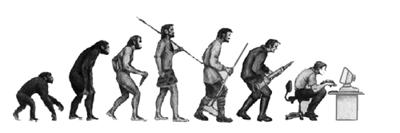**人类起源**

根据近年来世界学者的研究，从最古的猿进化到现代的人，其间经过约3000万年的时间，在距今2800万至2600万年前，在亚洲和非洲的热带、亚热带森林里，成群的生活着古代类人猿。他们遍体是毛，用臂攀援着树枝活动，这些攀树的猿群，就是现代类人猿和人类的共同祖先。

后来地球上发生了沧海桑田的变化，由于地壳和气候的变化，原来郁郁葱葱的森林逐渐稀疏了。环境的变化，使一部分古猿被自然淘汰，另一些古猿因为适应能力强，勇敢的走出了森林，成群的来到林间草地上，开始了新的生活。

新的生活环境和生活方式使古猿的身体结构发生了质的变化，前后肢体渐渐有了明确的分工，前肢更多的时候用来抓握工具，后肢则用于支撑身体和行走。古猿的直立行走奠定了他们向人演化的基础，是从猿到人的具有决定意义的一步。

在长期的劳动中，交流的需要促使语言的产生和大脑的进化。古猿在劳动的过程中逐渐学会了打制粗糙的石器，学会把树枝砍成合适的木棒作为防御工具或者觅食的武器。工具的制造，是从猿到人转变过程中的巨大飞跃，是人类诞生的标志。

到了距今300多万年的时候，最原始的人——猿人和最原始的社会组织——原始社会形成了，从此开始了人类社会的历史。

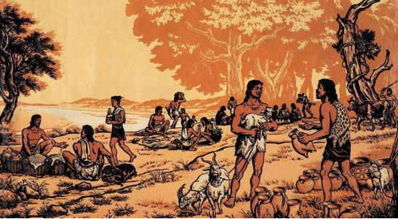**氏族公社**

氏族公社，原始社会在一定发展阶段上以血缘关系为纽带形成的社会组织和经济组织的基本单位。产生于旧石器时代晚期，新石器时代达到鼎盛，在青铜时代趋于瓦解。

原始社会初期，人类为了维持公共秩序和共同抵御自然灾害的需要，建立了第一个社会组织，即原始社会初期的血缘家庭公社。

在血缘家庭公社时期，随着生产力的进一步提高和人类思维能力的发展，人类两性关系在实行辈分婚的基础上，实行族外群婚，明确了“族”的概念，产生了氏族，形成了氏族公社。在此过程中，氏族公社自然发展成为社会组织系统的基础，原始社会的血缘家庭公社和氏族公社构成了人类社会组织的最初萌芽。

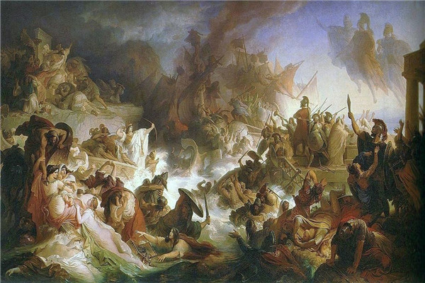**爱琴文明**

爱琴文明发源于爱琴海地区，是西方文明的源头。如今为世界大多数现代文明国家所崇尚的民主和法治等精神，在某种程度上可以说是对爱琴文明的传承和发扬。爱琴文明肇始于希腊的克里特岛和迈锡尼地区，所以，后世人们也习惯将其称之为古希腊文明。

爱琴文明属于青铜文明。当时，克里特岛上的青，铜器和铜器使用已经比较普遍，冶炼技术发达，手工业也相当繁荣。随着生产力的不断发展，在公元前2000年左右，克里特岛上出现了国家，城市和装饰奢华的皇宫被营造出来。统治克里特岛的米诺斯王朝组建了第一支海军。他们的商船频繁游走在两河和埃及之间，贸易非常繁荣。克里特首都克诺索斯的人口已经达到十万之众，成为当时地中海上最大的城市。在克里特岛衰落之后，希腊文明的中心转移到了希腊本土的迈锡尼地区。迈锡尼地区位于伯罗奔尼撒半岛的东北，迈锡尼人和克里特人并非同出，而是另外一批由欧洲大陆进入希腊的族群。迈锡尼人吸收和借鉴了克里特人的文明成果，并发展出具有自身特色的新文化。公元前1400年到公元前1200年这二百年间，是迈锡尼文明发展的鼎盛时期。

克里特和迈锡尼都是以奴隶制为主导的文明，而战俘是奴隶的主要来源，为了持续获取劳动力，他们需要不断发动对外战争。《荷马史诗》中所讲述的著名的特洛伊战争，便是在以迈锡尼为首的希腊联军和特洛伊城之间展开的。特洛伊战争虽然以希腊联军的胜利告终，但也令迈锡尼元气大伤。不久，北方的多利亚人趁机南下，迈锡尼文明宣告灭亡。

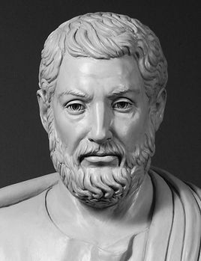

**梭伦改革**

公元前594年，梭伦以其威望和功绩当选为雅典城邦的“执政兼仲裁”（“首席执政官”），开始进行具有宪政意义的一系列经济、政治和社会改革运动，主要内容有①废除雅典公民以人身作抵押的一切债务，禁止再以人身作抵押借债，禁止把欠债的平民变为奴隶。②实行一系列有利于工商业发展的政策，包括限制粮食出口，扩大橄榄油输出；实行货币改革，以利于商业贸易；奖励外地工匠移民雅典，提倡公民学习手工业技术；改革[度量衡](https://baike.baidu.com/item/%E5%BA%A6%E9%87%8F%E8%A1%A1" \t "https://baike.baidu.com/item/%E6%A2%AD%E4%BC%A6%E6%94%B9%E9%9D%A9/_blank)，铸造雅典新币，制定了一些有关[财产继承](https://baike.baidu.com/item/%E8%B4%A2%E4%BA%A7%E7%BB%A7%E6%89%BF" \t "https://baike.baidu.com/item/%E6%A2%AD%E4%BC%A6%E6%94%B9%E9%9D%A9/_blank)、禁止[厚葬](https://baike.baidu.com/item/%E5%8E%9A%E8%91%AC" \t "https://baike.baidu.com/item/%E6%A2%AD%E4%BC%A6%E6%94%B9%E9%9D%A9/_blank)、抚恤为国牺牲公民的亲属等法令。③承认私有财产继承自由，消除了所有制上的氏族残余。④废除[世袭贵族](https://baike.baidu.com/item/%E4%B8%96%E8%A2%AD%E8%B4%B5%E6%97%8F" \t "https://baike.baidu.com/item/%E6%A2%AD%E4%BC%A6%E6%94%B9%E9%9D%A9/_blank)的垄断权利，不再以出身而以财产的数量来划分公民等级。⑤设立四百人会议，作为公民大会的常设机构，并作为最高行政机关。⑥设立[陪审法庭](https://baike.baidu.com/item/%E9%99%AA%E5%AE%A1%E6%B3%95%E5%BA%AD" \t "https://baike.baidu.com/item/%E6%A2%AD%E4%BC%A6%E6%94%B9%E9%9D%A9/_blank)（也译为[民众法庭](https://baike.baidu.com/item/%E6%B0%91%E4%BC%97%E6%B3%95%E5%BA%AD" \t "https://baike.baidu.com/item/%E6%A2%AD%E4%BC%A6%E6%94%B9%E9%9D%A9/_blank)，相当于最高法院），作为最高司法机关，任何公民都有权上诉。⑦制定新法典，取代[德拉古](https://baike.baidu.com/item/%E5%BE%B7%E6%8B%89%E5%8F%A4" \t "https://baike.baidu.com/item/%E6%A2%AD%E4%BC%A6%E6%94%B9%E9%9D%A9/_blank)的严酷法律，只保留了其中有关杀人罪的部分，使整个雅典法较有人道色彩。

[梭伦](https://baike.baidu.com/item/%E6%A2%AD%E4%BC%A6" \t "https://baike.baidu.com/item/%E6%A2%AD%E4%BC%A6%E6%94%B9%E9%9D%A9/_blank)改革是雅典[城邦](https://baike.baidu.com/item/%E5%9F%8E%E9%82%A6/3976713" \t "https://baike.baidu.com/item/%E6%A2%AD%E4%BC%A6%E6%94%B9%E9%9D%A9/_blank)乃至整个[古希腊](https://baike.baidu.com/item/%E5%8F%A4%E5%B8%8C%E8%85%8A/14206" \t "https://baike.baidu.com/item/%E6%A2%AD%E4%BC%A6%E6%94%B9%E9%9D%A9/_blank)历史上最重要的社会政治改革之一，它为雅典城邦的振兴与富强开辟了道路，奠定了城邦民主政治的基础。梭伦改革，一方面为[雅典民主政治](https://baike.baidu.com/item/%E9%9B%85%E5%85%B8%E6%B0%91%E4%B8%BB%E6%94%BF%E6%B2%BB/7471474" \t "https://baike.baidu.com/item/%E6%A2%AD%E4%BC%A6%E6%94%B9%E9%9D%A9/_blank)奠定了社会基础，另一方面完善了[国家制度](https://baike.baidu.com/item/%E5%9B%BD%E5%AE%B6%E5%88%B6%E5%BA%A6/1091640" \t "https://baike.baidu.com/item/%E6%A2%AD%E4%BC%A6%E6%94%B9%E9%9D%A9/_blank)，促进了[雅典](https://baike.baidu.com/item/%E9%9B%85%E5%85%B8/588256" \t "https://baike.baidu.com/item/%E6%A2%AD%E4%BC%A6%E6%94%B9%E9%9D%A9/_blank)社会生活多元化格局的形成，创立了适合[民主制](https://baike.baidu.com/item/%E6%B0%91%E4%B8%BB%E5%88%B6/4406816" \t "https://baike.baidu.com/item/%E6%A2%AD%E4%BC%A6%E6%94%B9%E9%9D%A9/_blank)发展的社会管理机制，为普通公民参与国家政治活动提供了制度保证。梭伦的价值观以及改革中创造的有利于公民行使职权的各种制度，对雅典民主政治具有重要的意义。梭伦改革奠定了雅典民主政治、乃至西方[民主政治](https://baike.baidu.com/item/%E6%B0%91%E4%B8%BB%E6%94%BF%E6%B2%BB/1089018" \t "https://baike.baidu.com/item/%E6%A2%AD%E4%BC%A6%E6%94%B9%E9%9D%A9/_blank)的基础。

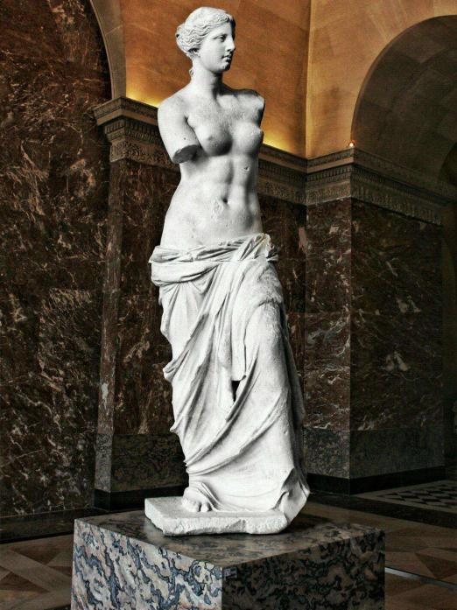**希腊化时代**

希腊化时代指从公元前330年波斯帝国灭亡到公元前30年[罗马](https://baike.baidu.com/item/%E7%BD%97%E9%A9%AC/9627639" \t "https://baike.baidu.com/item/%E5%B8%8C%E8%85%8A%E5%8C%96%E6%97%B6%E4%BB%A3/_blank)征服[托勒密王朝](https://baike.baidu.com/item/%E6%89%98%E5%8B%92%E5%AF%86%E7%8E%8B%E6%9C%9D/2675729" \t "https://baike.baidu.com/item/%E5%B8%8C%E8%85%8A%E5%8C%96%E6%97%B6%E4%BB%A3/_blank)为止的一段中近东历史时期，这段时期内[地中海](https://baike.baidu.com/item/%E5%9C%B0%E4%B8%AD%E6%B5%B7/11515" \t "https://baike.baidu.com/item/%E5%B8%8C%E8%85%8A%E5%8C%96%E6%97%B6%E4%BB%A3/_blank)东部原有文明区域的语言、文字、风俗、政治制度等逐渐受[希腊文明](https://baike.baidu.com/item/%E5%B8%8C%E8%85%8A%E6%96%87%E6%98%8E/224295" \t "https://baike.baidu.com/item/%E5%B8%8C%E8%85%8A%E5%8C%96%E6%97%B6%E4%BB%A3/_blank)的影响而形成新的特点，在19世纪30年代以后逐渐被西方史学界称为“希腊化时代”。

公元前330年，[阿契美尼德王朝](https://baike.baidu.com/item/%E9%98%BF%E5%A5%91%E7%BE%8E%E5%B0%BC%E5%BE%B7%E7%8E%8B%E6%9C%9D/6644113" \t "https://baike.baidu.com/item/%E5%B8%8C%E8%85%8A%E5%8C%96%E6%97%B6%E4%BB%A3/_blank)末代皇帝[大流士三世](https://baike.baidu.com/item/%E5%A4%A7%E6%B5%81%E5%A3%AB%E4%B8%89%E4%B8%96/10040402" \t "https://baike.baidu.com/item/%E5%B8%8C%E8%85%8A%E5%8C%96%E6%97%B6%E4%BB%A3/_blank)被杀，阿契美尼德王朝灭亡，这是希腊化时代的开始。公元前323年亚历山大大帝驾崩后，亚历山大帝国四分五裂，经过多次战争最终分裂为三大继业者王国（[马其顿王国](https://baike.baidu.com/item/%E9%A9%AC%E5%85%B6%E9%A1%BF%E7%8E%8B%E5%9B%BD/2002390" \t "https://baike.baidu.com/item/%E5%B8%8C%E8%85%8A%E5%8C%96%E6%97%B6%E4%BB%A3/_blank)、[埃及](https://baike.baidu.com/item/%E5%9F%83%E5%8F%8A/158267" \t "https://baike.baidu.com/item/%E5%B8%8C%E8%85%8A%E5%8C%96%E6%97%B6%E4%BB%A3/_blank)[托勒密王朝](https://baike.baidu.com/item/%E6%89%98%E5%8B%92%E5%AF%86%E7%8E%8B%E6%9C%9D/2675729" \t "https://baike.baidu.com/item/%E5%B8%8C%E8%85%8A%E5%8C%96%E6%97%B6%E4%BB%A3/_blank)和[塞琉西王国](https://baike.baidu.com/item/%E5%A1%9E%E7%90%89%E8%A5%BF%E7%8E%8B%E5%9B%BD/5409469" \t "https://baike.baidu.com/item/%E5%B8%8C%E8%85%8A%E5%8C%96%E6%97%B6%E4%BB%A3/_blank)）以及其他若干国家（比如本都王国和帕提亚帝国）。这些中近东国家大多在政治、文化、风俗上或多或少地受到古希腊文明影响，并与当地原有文化交流融合，这些国家被称为希腊化国家。

希腊化时代持续了三百年，在此期间希腊化国家逐渐衰落，并先后为[罗马共和国](https://baike.baidu.com/item/%E7%BD%97%E9%A9%AC%E5%85%B1%E5%92%8C%E5%9B%BD/29976" \t "https://baike.baidu.com/item/%E5%B8%8C%E8%85%8A%E5%8C%96%E6%97%B6%E4%BB%A3/_blank)所灭。公元前30年[屋大维](https://baike.baidu.com/item/%E5%B1%8B%E5%A4%A7%E7%BB%B4/1612852" \t "https://baike.baidu.com/item/%E5%B8%8C%E8%85%8A%E5%8C%96%E6%97%B6%E4%BB%A3/_blank)率军征服埃及，最后一个继业者王国托勒密王朝覆灭，希腊化时代至此结束。

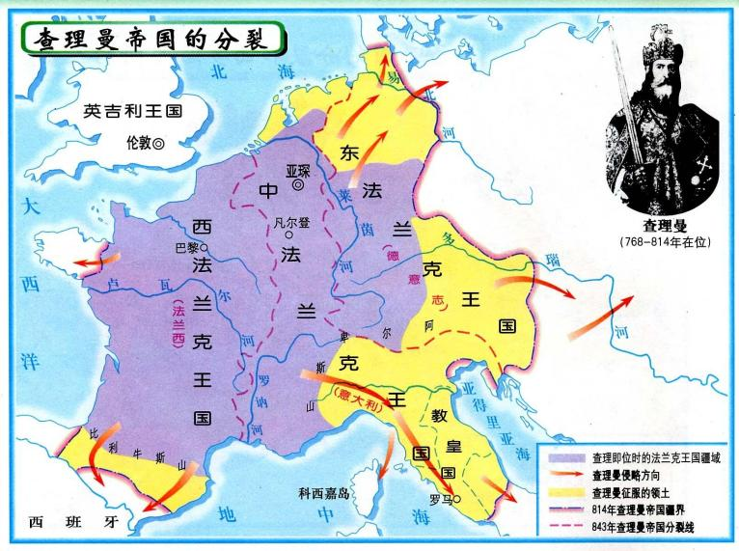 **凡尔登条约**

凡尔登条约是分割查理曼帝国的条约。843年8月，加洛林王朝皇帝“虔诚者”路易一世的3个儿子在[凡尔登](https://baike.sogou.com/lemma/ShowInnerLink.htm?lemmaId=184583&ss_c=ssc.citiao.link" \t "https://baike.sogou.com/_blank)（位于今法国东北部）签订了这一份割国土的条约。这一条约是查理曼帝国瓦解的第一阶段，预示近代西欧国家的形成。

该条约所划分的疆界，形成[西法兰克王国](https://baike.sogou.com/lemma/ShowInnerLink.htm?lemmaId=69753854&ss_c=ssc.citiao.link" \t "https://baike.sogou.com/_blank)（843年-987年）、[中法兰克王国](https://baike.sogou.com/lemma/ShowInnerLink.htm?lemmaId=71079548&ss_c=ssc.citiao.link" \t "https://baike.sogou.com/_blank)（843年-855年）和[东法兰克王国](https://baike.sogou.com/lemma/ShowInnerLink.htm?lemmaId=10908397&ss_c=ssc.citiao.link" \t "https://baike.sogou.com/_blank)（843年-911年）三国，经过870年《[墨尔森条约](https://baike.sogou.com/lemma/ShowInnerLink.htm?lemmaId=73795740&ss_c=ssc.citiao.link" \t "https://baike.sogou.com/_blank)》的调整成为后来[法兰西王国](https://baike.sogou.com/lemma/ShowInnerLink.htm?lemmaId=10758094&ss_c=ssc.citiao.link" \t "https://baike.sogou.com/_blank)、[意大利王国](https://baike.sogou.com/lemma/ShowInnerLink.htm?lemmaId=9612769&ss_c=ssc.citiao.link" \t "https://baike.sogou.com/_blank)和[德意志第一帝国](https://baike.sogou.com/lemma/ShowInnerLink.htm?lemmaId=165037&ss_c=ssc.citiao.link" \t "https://baike.sogou.com/_blank)三个国家的雏形。中法兰克王国夹在东西法兰克中间的地带，由于种种原因没有形成一个牢固的政治实体。在此后的历史中，其疆域一直是法兰西、奥地利争夺的对象，最后法国得到了大部分土地，[德意志神圣罗马帝国](https://baike.sogou.com/lemma/ShowInnerLink.htm?lemmaId=165037&ss_c=ssc.citiao.link" \t "https://baike.sogou.com/_blank)则保留了莱茵河左岸地区，1861年[撒丁王国](https://baike.sogou.com/lemma/ShowInnerLink.htm?lemmaId=73045718&ss_c=ssc.citiao.link" \t "https://baike.sogou.com/_blank)统一意大利成立新的意大利王国。瓜分剩下的部分构成后来的瑞士、比利时、荷兰和卢森堡的领土。查理曼帝国的瓦解奠定了近代西欧诸国的基础。

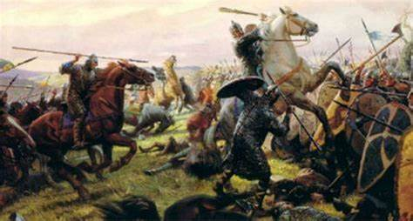

**诺曼征服**

诺曼征服是发生于1066年的以诺曼底公爵威廉为首的法国封建主对英国的征服，标志英国中世纪的开始。1066年初，英王忏悔者爱德华死后无嗣，威塞克斯伯爵[哈罗德二世](https://baike.baidu.com/item/%E5%93%88%E7%BD%97%E5%BE%B7%E4%BA%8C%E4%B8%96/6780024" \t "https://baike.baidu.com/item/%E8%AF%BA%E6%9B%BC%E5%BE%81%E6%9C%8D/_blank)被推选为国王。1066年9月末，威廉召集诺曼底、布列塔尼、皮卡迪等地封建主，率兵入侵英国。英王哈罗德迎战身亡于[黑斯廷斯战役](https://baike.baidu.com/item/%E9%BB%91%E6%96%AF%E5%BB%B7%E6%96%AF%E6%88%98%E5%BD%B9/3245543" \t "https://baike.baidu.com/item/%E8%AF%BA%E6%9B%BC%E5%BE%81%E6%9C%8D/_blank)，威廉在伦敦威斯敏斯特教堂加冕为英国国王，即威廉一世。诺曼王朝（1066年—1154年）开始对英国的统治。诺曼征服加速英国封建化的进程。威廉一世建立起强大的王权统治，没收反抗的盎格鲁—撒克逊贵族土地，分封给随他而来的法国封建主。受封者要按照土地面积的大小，提供一定数目的骑兵，并亲自率领他们为国王作战。大封建主又把自己土地继续分封，逐层建立封建土地等级所有制。1086年，他召集封臣，令这些人一律向他行臣服礼及宣誓效忠，建立了英国封建主都须以对国王效忠为首要义务的原则，同年还进行了全国范围的土地调查。诺曼征服后，在[英国](https://baike.baidu.com/item/%E8%8B%B1%E5%9B%BD/144602" \t "https://baike.baidu.com/item/%E8%AF%BA%E6%9B%BC%E5%BE%81%E6%9C%8D/_blank)出现了封建庄园，封建领主是庄园最高统治者，大部分农民丧失[人身自由](https://baike.baidu.com/item/%E4%BA%BA%E8%BA%AB%E8%87%AA%E7%94%B1" \t "https://baike.baidu.com/item/%E8%AF%BA%E6%9B%BC%E5%BE%81%E6%9C%8D/_blank)，沦为农奴。

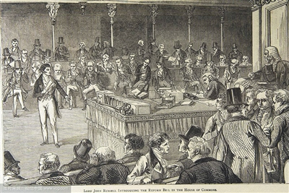**英国大宪章**

1215年6月15日，在镇压贵族反叛中失利的英国国王约翰被迫与25名男爵签署《大宪章》，全文共63条，规定：国王征税必须得到“全国人民的一致同意”，意即需要获得贵族会议通过，贵族与教会的权力不受国王的侵犯；全体自由民享有自由权。其中第39条格外引人注目，曰：若不经“合法裁决和本国法律的审判，不得将任何人逮捕监禁、不得剥夺其财产、不得宣布其不受法律保护、不得处死、不得施加任何折磨，也不得命我等群起而攻之和肆意讨伐”，意即国王无权随意决定臣民的权利，而且对于侵权诉讼，国王必须依照“正当法律程序而非强力做出裁决”。《大宪章》还规定，如果国王违背自己的诺言，贵族们有权拿起武器来反对国王的统治。

英国的《大宪章》对世界的影响仅次于它的语言与文字，《大宪章》涉及商业、商人及商人社会中的条款较多，实际上是对当时商业社会的认同，而且《大宪章》对商业社会的法律框定也比较具体，对英国后来商业社会的发展及英国社会的整体走向产生了较大的影响，西欧“纳税人”意识的普及也与它密切相关，弥足珍视。

**都铎王朝**

都铎王朝是在[亨利七世](https://baike.baidu.com/item/%E4%BA%A8%E5%88%A9%E4%B8%83%E4%B8%96" \t "https://baike.baidu.com/item/%E9%83%BD%E9%93%8E%E7%8E%8B%E6%9C%9D/_blank)1485年入主[英格兰](https://baike.baidu.com/item/%E8%8B%B1%E6%A0%BC%E5%85%B0" \t "https://baike.baidu.com/item/%E9%83%BD%E9%93%8E%E7%8E%8B%E6%9C%9D/_blank)、[威尔士](https://baike.baidu.com/item/%E5%A8%81%E5%B0%94%E5%A3%AB" \t "https://baike.baidu.com/item/%E9%83%BD%E9%93%8E%E7%8E%8B%E6%9C%9D/_blank)和[爱尔兰](https://baike.baidu.com/item/%E7%88%B1%E5%B0%94%E5%85%B0" \t "https://baike.baidu.com/item/%E9%83%BD%E9%93%8E%E7%8E%8B%E6%9C%9D/_blank)后，所开创的一个王朝，统治[英格兰王国](https://baike.baidu.com/item/%E8%8B%B1%E6%A0%BC%E5%85%B0%E7%8E%8B%E5%9B%BD" \t "https://baike.baidu.com/item/%E9%83%BD%E9%93%8E%E7%8E%8B%E6%9C%9D/_blank)及其属土周围地区。伯爵亨利·都铎于1485年8月，在法国援助下杀死理查三世，夺取王位，建立都铎王朝，史称亨利七世。都铎王朝统治[英格兰王国](https://baike.baidu.com/item/%E8%8B%B1%E6%A0%BC%E5%85%B0%E7%8E%8B%E5%9B%BD" \t "https://baike.baidu.com/item/%E9%83%BD%E9%93%8E%E7%8E%8B%E6%9C%9D/_blank)直到1603年[伊丽莎白一世](https://baike.baidu.com/item/%E4%BC%8A%E4%B8%BD%E8%8E%8E%E7%99%BD%E4%B8%80%E4%B8%96" \t "https://baike.baidu.com/item/%E9%83%BD%E9%93%8E%E7%8E%8B%E6%9C%9D/_blank)去世为止，历经118年，共经历了五代君主。在这百余年的历史中，都铎王朝的君主们通过宗教改革驱逐罗马教廷对英国宗教事务的干涉，通过内政改革，收拢地方贵族的权力，将中央的法治和宪政渗透进地方统治中，又依靠武力粘合了英格兰、爱尔兰和威尔士，这些改革激发了国民的民族主义和民族意识。都铎王朝的变革，比如宗教改革、内政改革等一方面直接促进了英国民族意识的发展，另一方面，君主们的各项改革所取得成就的创造的环境也同样促进了英国民族国家的产生，尤其是军事改革后，英国军事力量大幅提升，最终在1588年打败西班牙的无敌舰队，这就提升了英国人的民族自豪感。

都铎王朝处于英国从[封建主义](https://baike.baidu.com/item/%E5%B0%81%E5%BB%BA%E4%B8%BB%E4%B9%89" \t "https://baike.baidu.com/item/%E9%83%BD%E9%93%8E%E7%8E%8B%E6%9C%9D/_blank)向[资本主义](https://baike.baidu.com/item/%E8%B5%84%E6%9C%AC%E4%B8%BB%E4%B9%89" \t "https://baike.baidu.com/item/%E9%83%BD%E9%93%8E%E7%8E%8B%E6%9C%9D/_blank)过渡时期，被认为是英国[君主专制](https://baike.baidu.com/item/%E5%90%9B%E4%B8%BB%E4%B8%93%E5%88%B6" \t "https://baike.baidu.com/item/%E9%83%BD%E9%93%8E%E7%8E%8B%E6%9C%9D/_blank)历史上的黄金时期。

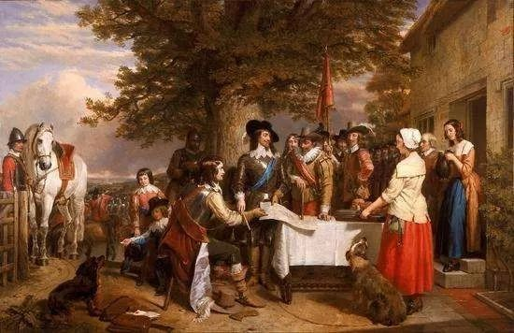**圈地运动**

英国圈地运动是指发生在英国15至19世纪的一次历时持久、影响深远的土地变革运动。 英国在1235年的《默顿条例》和1285年的《第二威敏斯特条例》中已经授权庄园领主圈占自由佃户不需要的荒地。到16世纪，受毛纺织业快速发展和羊毛产品市场发达、物价上涨等因素影响，使得一些逐利的英国贵族和资产阶级强行将耕地变为牧场，引起了很严重的社会问题，并且遭到了王室的反对。到了18至19世纪，圈地运动因得到政府的直接支持，逐渐达到高潮，这一时期被称为“议会圈地”时期，被圈占的土地达到了英格兰总面积的20％。 圈地运动改变了土地财产权，改变了土地使用和耕作方式、村庄布局以及农民的生活方式。很多失地农民因此进入城镇成为劳动力，使劳动者与其劳动条件的所有权分离，为资本主义生产方式的形成奠定了基础。

[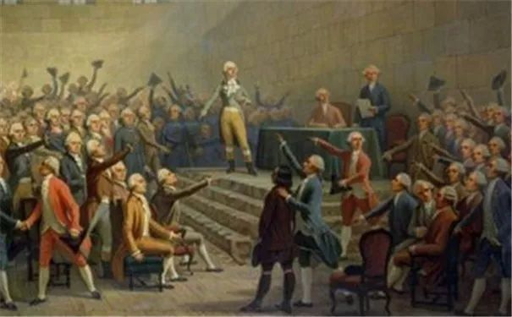](https://www.sohu.com/a/230094640_100028727)

**宪章运动**

宪章运动是1836-1848年英国工人们为得到自己应有的权利而掀起的[工人运动](https://baike.so.com/doc/2132441-2256193.html" \t "https://baike.so.com/doc/_blank)，这次运动有一个政治纲领--《[人民宪章](https://baike.so.com/doc/3618536-3804127.html" \t "https://baike.so.com/doc/_blank)》 ，因此得名为宪章运动。宪章运动的目的是，工人们要求取得[普选权](https://baike.so.com/doc/4894799-5113046.html" \t "https://baike.so.com/doc/_blank)，以便有机会参与国家的管理。"普选权问题是饭碗问题"，工人阶级希望通过政治变革来提高自己的经济地位。他们把自己的要求以《人民宪章》的形式发表。但运动最后失败，其失败的原因是缺乏科学理论的指导，这从反面反映了创立科学的革命理论的迫切要求。宪章运动标志着英国无产阶级开始作为一支独立的政治力量登上了历史舞台，揭开了同资产阶级争夺政治权力的斗争的序幕。宪章运动虽然失败了，但它在[英国历史](https://baike.so.com/doc/738738-782024.html" \t "https://baike.so.com/doc/_blank)及国际工人运动历史上仍具有重要意义。宪章运动是世界上第一次工人阶级的独立的全国性政治运动，它所取得的经验和教训，对以后国际工人运动起了很大的借鉴作用;宪章运动的经验，对马克思和恩格斯创立科学共产主义理论产生了重要影响;促进《共产党宣言》的发表，宪章派的斗争也为英国工人阶级争取到一些胜利，为了避免宪章运动的重演，后来的资产阶级政府不得不对工人阶级的斗争作出一些让步;宪章运动失败后，运动的参加者中有一部分人迁居美国、澳大利亚或新西兰，他们把民主思想的种子传播到这些地方，为这些地方民主运动的发展作出了重要贡献。

# [IMG_256](https://zhuanlan.zhihu.com/p/26565045)**法国大革命**

法国大革命又称法国资产阶级革命，是指1789年7月14日在[法国](https://baike.so.com/doc/1599551-1690899.html" \t "https://baike.so.com/doc/_blank)爆发的革命，统治法国多个世纪的[波旁王朝](https://baike.so.com/doc/5831240-6044065.html" \t "https://baike.so.com/doc/_blank)及其统治下的[君主制](https://baike.so.com/doc/6635094-6848900.html" \t "https://baike.so.com/doc/_blank)在三年内土崩瓦解。法国在这段时期经历了一个史诗式的转变:过往的贵族和宗教特权不断受到自由主义政治组织及上街抗议的民众的冲击，旧的观念逐渐被全新的[天赋人权](https://baike.so.com/doc/2264404-2395630.html" \t "https://baike.so.com/doc/_blank)、[三权分立](https://baike.so.com/doc/4966661-5188967.html" \t "https://baike.so.com/doc/_blank)等民主思想所取代。关于法国大革命结束的时间，世界史学界看法众多，难成共识。在法国，普遍将[雾月政变](https://baike.so.com/doc/5614250-5826860.html" \t "https://baike.so.com/doc/_blank)作为大革命结束的标志。1794年7月27日，法国大革命中的市民革命宣告结束。1830年7月，巴黎人民发动[七月革命](https://baike.so.com/doc/5994960-6207931.html" \t "https://baike.so.com/doc/_blank)，建立了以路易·菲利浦为首的七月王朝，至此法国大革命才彻底结束。

法国大革命是采用暴力手段矛头直指国王的权力，法国在这段时期经历着一个史诗式的转变:过往的贵族和宗教特权不断受到自由主义政治组织及上街抗议的民众的冲击，旧的观念逐渐被全新的天赋人权、三权分立等的民主思想所取代，从而成为真正意义上的革命。法国大革命摧毁了法国的君主专制统治，传播了自由民主的进步思想，对世界历史的发展有很大的影响。震撼了整个欧洲的君主专制制度并给以沉重打击，《[人权宣言](https://baike.so.com/doc/441582-467571.html" \t "https://baike.so.com/doc/_blank)》与《[拿破仑法典](https://baike.so.com/doc/3862886-4055501.html" \t "https://baike.so.com/doc/_blank)》为其他欧洲国家的宪法制定提供了范本。

[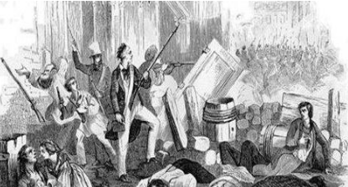](https://www.zupu.cn/lishi/20191014/206566.html)

# **法国六月起义**

1832年[巴黎](https://baike.so.com/doc/263023-278432.html" \t "https://baike.so.com/doc/_blank)共和党人起义，又称六月暴动，是法国七月王朝期间一次失败了的反君主制起义。起义主要由巴黎支持[共和制](https://baike.so.com/doc/1405368-1485624.html" \t "https://baike.so.com/doc/_blank)的贵族青年学生领导，最终在政府军的镇压下失败，估计超过8000人被杀。法国作家维克多·雨果在其巨著《悲惨世界》中详细描绘了此次起义的过程并热情赞美参与起义的学生，使这次起义广为人知。

1848年巴黎六月[社会主义](https://baike.so.com/doc/3425132-3604815.html" \t "https://baike.so.com/doc/_blank)革命，"[二月革命](https://baike.so.com/doc/6676922-6890792.html" \t "https://baike.so.com/doc/_blank)"后，无产阶级要求把革命推向前进，[资产阶级](https://baike.so.com/doc/2899173-3059515.html" \t "https://baike.so.com/doc/_blank)共和派政府执行反对[无产阶级](https://baike.so.com/doc/2974265-3137372.html" \t "https://baike.so.com/doc/_blank)的政策，6月22日政府颁布了封闭"国家工厂"的挑衅性法令，激起巴黎工人的强烈反抗。至26日巴黎工人举行了大规模的武装起义，最后在资产阶级的残酷镇压下失败了。马克思论述这次起义时指出"这是现代社会中两大对立阶级间第一次伟大的战斗。这是为资产阶级制度的存亡而进行的斗争"。

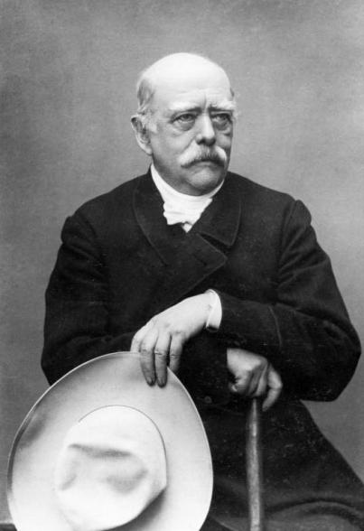**铁血政策**

铁血政策 ，是指[普鲁士](https://baike.so.com/doc/5407393-5645309.html" \t "https://baike.so.com/doc/_blank)首相俾斯麦于1862年提出的通过[王朝战争](https://baike.so.com/doc/6402248-24948441.html" \t "https://baike.so.com/doc/_blank)实现[德意志统一](https://baike.so.com/doc/5513067-5748348.html" \t "https://baike.so.com/doc/_blank)的政策。其中，"铁"指武器，"血"指战争。俾斯麦代表容克地主贵族和大资产阶级利益，竭力主张以强权和武力统一德国。俾斯麦针对阻碍德国统一的强大的国内外势力而采取的武力统一德国的"铁血政策"，是实现德国统一的强有力的手段。他依靠其"铁血政策"，先后发动了[普丹战争](https://baike.so.com/doc/5839366-6052197.html" \t "https://baike.so.com/doc/_blank)、[普奥战争](https://baike.so.com/doc/5842130-6054962.html" \t "https://baike.so.com/doc/_blank)和[普法战争](https://baike.so.com/doc/1915184-2026308.html" \t "https://baike.so.com/doc/_blank)，于1871年1月18日自上而下地统一了德国。

俾斯麦"铁血政策"是德意志资产阶级改良道路上的一个重要部分。铁血政策，对内主要是改革封建弊端，扫清资本主义发展道路上的一些障碍。对外主要指自上而下的王朝战争，包括三场战争，即[丹麦战争](https://baike.so.com/doc/10013691-10361572.html" \t "https://baike.so.com/doc/_blank)([普鲁士](https://baike.so.com/doc/5407393-5645309.html" \t "https://baike.so.com/doc/_blank)与[丹麦](https://baike.so.com/doc/1551954-1640551.html" \t "https://baike.so.com/doc/_blank)的战争)，[普奥战争](https://baike.so.com/doc/5842130-6054962.html" \t "https://baike.so.com/doc/_blank)和[普法战争](https://baike.so.com/doc/1915184-2026308.html" \t "https://baike.so.com/doc/_blank)。 通过这些政策，德国完成了统一，并且逐渐成为一个新兴的资本主义工业强国。但德国的资产阶级改良中也保留了一些封建残余。后来发展为"专制和战争"的代名词。

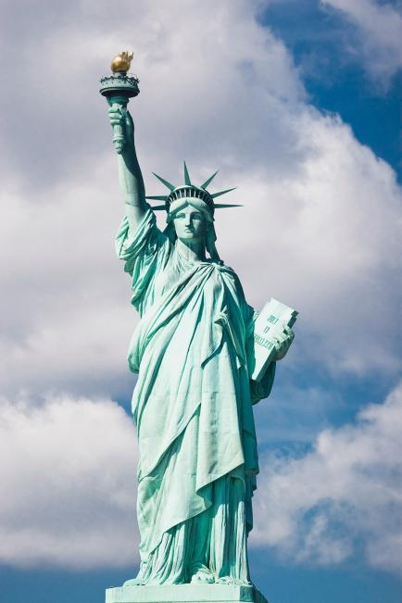

**美国《独立宣言》**

《独立宣言》(The Declaration of Independence)，是[北美洲](https://baike.so.com/doc/6579194-6792962.html" \t "https://baike.so.com/doc/_blank)十三个英属[殖民地](https://baike.so.com/doc/3654519-3841142.html" \t "https://baike.so.com/doc/_blank)宣告自[大不列颠王国](https://baike.so.com/doc/3764882-3955016.html" \t "https://baike.so.com/doc/_blank)独立，并宣明此举正当性之文告。

1776年7月4日，本宣言由[第二届大陆会议](https://baike.so.com/doc/28543940-29993340.html" \t "https://baike.so.com/doc/_blank)(Second Continental Congress)于费城批准，这一天后成为美国独立纪念日。宣言之原件由[大陆会议](https://baike.so.com/doc/6249098-6462508.html" \t "https://baike.so.com/doc/_blank)出席代表共同签署，并永久展示于美国华盛顿特区之国家档案与文件署当中。此独立宣言为美国最重要的立国文书之一。7月4日是决议采用宣言的日期，之后进行了印刷，议会代表们大多采用1776年8月2日签署本宣言。

《独立宣言》由四部分组成:第一部分为前言，阐述了宣言的目的;第二部分阐述[政治体制](https://baike.so.com/doc/358943-380253.html" \t "https://baike.so.com/doc/_blank)思想，即[自然权利学说](https://baike.so.com/doc/25207-26263.html" \t "https://baike.so.com/doc/_blank)和主权在民思想;第三部分历数[英国](https://baike.so.com/doc/3764882-3955016.html" \t "https://baike.so.com/doc/_blank)压迫北美殖民地人民的条条罪状，说明殖民地人民是在忍无可忍的情况下被迫拿起武器的，力争独立的合法性和正义性;第四部分，也就是在宣言的最后一部分，美利坚庄严宣告独立。

[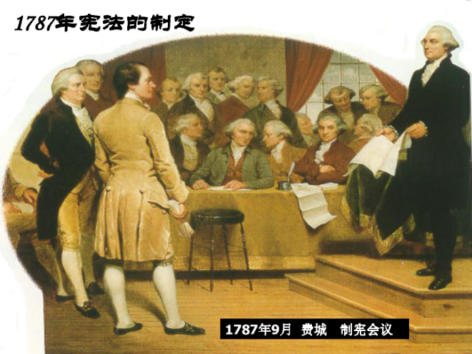](https://www.21cnjy.com/H/8/27689/1209004.shtml)**美国1787年宪法**

美利坚合众国宪法(United States Constitution)，是指1787年由[美国制宪会议](https://baike.so.com/doc/28538311-29984291.html" \t "https://baike.so.com/doc/_blank)制定和通过，1789年3月4日生效的美国联邦宪法，是世界上最早的成文[宪法](https://baike.so.com/doc/3777467-3968247.html" \t "https://baike.so.com/doc/_blank)，由序言和7条正文组成。序言以谋求"正义"、"国内安宁"、"共同防务"、"公共福利"和"自由"，说明了制宪的目的。第1条规定了联邦[国会](https://baike.so.com/doc/6410979-6624646.html" \t "https://baike.so.com/doc/_blank)两院议员的产生，国会的职权以及对国会和州的权力的限制。第2条规定了[总统](https://baike.so.com/doc/5413179-5651320.html" \t "https://baike.so.com/doc/_blank)、[副总统](https://baike.so.com/doc/6506276-6719997.html" \t "https://baike.so.com/doc/_blank)的产生，总统的职权范围，以及对总统、副总统和其他文职官员的[弹劾](https://baike.so.com/doc/1541579-1629688.html" \t "https://baike.so.com/doc/_blank)。第3条规定联邦法院的组织、职权和有关[叛国罪](https://baike.so.com/doc/6536249-6749987.html" \t "https://baike.so.com/doc/_blank)的审理。第4条规定州与州之间的关系，建立新的州以及联邦对州的义务。第5条规定宪法的修正程序和要求。第6条规定涉及以前政府债务和条约的效力，以及联邦宪法、法律与州宪法、法律之间的关系。第7条规定宪法的批准程序。宪法确立了[三权分立](https://baike.so.com/doc/4966661-5188967.html" \t "https://baike.so.com/doc/_blank)与制衡、[人民主权](https://baike.so.com/doc/6647641-6861458.html" \t "https://baike.so.com/doc/_blank)、限权政府、联邦和州的分权等原则。迄今为止，已通过了27条[宪法修正案](https://baike.so.com/doc/5430036-5668291.html" \t "https://baike.so.com/doc/_blank)。

200 多年来，美国宪法的内容除通过[宪法修正案](https://baike.so.com/doc/5430036-5668291.html" \t "https://baike.so.com/doc/_blank)的方式加以改变外，更重要的是通过[联邦最高法院](https://baike.so.com/doc/5918037-6130953.html" \t "https://baike.so.com/doc/_blank)行使司法审查权，对联邦宪法作出解释，以及通过政党、总统和国会的活动所形成的[宪法惯例](https://baike.so.com/doc/7112922-7335977.html" \t "https://baike.so.com/doc/_blank)来改变宪法的内容，以适应社会不断变化的需要。

[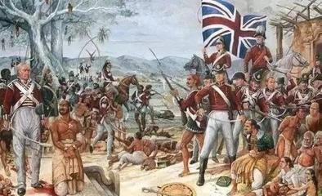](https://new.qq.com/omn/20220102/20220102A03Q7F00.html)**西进运动**

西进运动是指[美国](https://baike.so.com/doc/2188339-2315407.html" \t "https://baike.so.com/doc/_blank)东部居民向西部地区迁移的运动，始于18世纪末，终于19世纪末20世纪初。随着西进运动的进行，大批[印第安人](https://baike.so.com/doc/5384519-5620932.html" \t "https://baike.so.com/doc/_blank)遭到屠杀，幸存者被强行赶到西部更为荒凉的"[保留地](https://baike.so.com/doc/6430348-24937760.html" \t "https://baike.so.com/doc/_blank)"。印第安人被迫迁徙之路也被称为印第安人的"血泪之路"。处于萌芽状态的美洲文明被毁灭，印第安人作为人类几大人种之一，整体上被基本灭绝。西进过程中，大批移民出于不同的原因迁移西部，客观上缓和了[资产阶级](https://baike.so.com/doc/2899173-3059515.html" \t "https://baike.so.com/doc/_blank)内部矛盾，扩大了国内市场，破坏了[自由州](https://baike.so.com/doc/7571439-7845533.html" \t "https://baike.so.com/doc/_blank)与[蓄奴州](https://baike.so.com/doc/7839567-8113662.html" \t "https://baike.so.com/doc/_blank)的平衡，为[南北战争](https://baike.so.com/doc/3548159-3731717.html" \t "https://baike.so.com/doc/_blank)的胜利打下基础。西进运动是美国拓宽疆土，吞并土地的一种侵略行为，它开发了如今的美国西部地区，消灭了众多[印第安文明](https://baike.so.com/doc/6599808-6813592.html" \t "https://baike.so.com/doc/_blank)，当时西部的土地都是印第安部落的。后来大量人包括政府和军队涌入西部，通过劫掠、诱导、欺骗、屠杀印第安人，并开发西部地区。美国通过西进运动，在二百多年中开发了数百万平方公里的土地，并在这些土地上建立起了现代化的农业、畜牧业、工业，这对使美国成长为世界上头号经济强国产生了决定性的影响。

[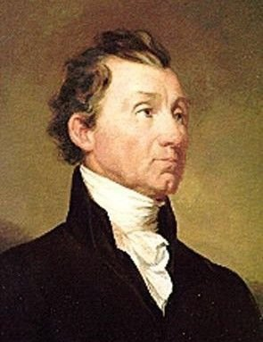](https://www.chazidian.com/d/7-4/6372/)**门罗主义**

门罗主义(Monroe Doctrine)发表于1823年，表明美利坚合众国当时的观点，即欧洲列强不应再殖民美洲，或涉足美国与墨西哥等美洲国家之主权相关事务。而对于欧洲各国之间的争端，或各国与其美洲殖民地之间的战事，美国保持中立。相关战事若发生于美洲，美国将视为具敌意之行为。

门罗主义一发表，就在当时引起了广泛的争议，100多年来，门罗主义成为美国外交的重要基础。当时美洲的国际环境和美国实力的弱小使美国外交的决策者在处理拉美独立问题时面临严峻考验，门罗主义以平和的语言宣告美国开始作为大国在国际舞台独立的发挥作用，它对国家战略的启示是引人深思的。

门罗主义本身包含美国控制拉美的野心，在以后的历史中，门罗主义被美国的扩张主义者不断加以扩展，发展成为美国扩张主义的幌子。以今天的国际文明标准来衡量，对它所代表的国际关系准则进行谴责是可取而且必要的。这也正是不能对门罗主义加以肯定的原因所在。

[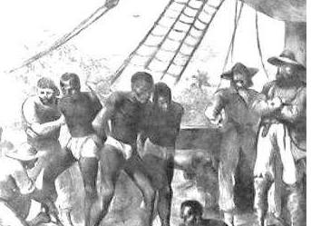](https://baijiahao.baidu.com/s?id=1583564184401885434)

# **美国废奴运动**

美国废奴运动是从19世纪30年代初开始在[美国](https://baike.so.com/doc/2188339-2315407.html" \t "https://baike.so.com/doc/_blank)北部兴起的要求彻底废除黑人奴隶制的群众运动。美国在独立之初，就已经有是否废除奴隶制的争论。随着国际市场棉花需求量的猛增，南部种植园奴隶制亦大肆扩张，与北部工业资本主义的发展以及资产阶级民主性质产生严重冲突。南方诸州种植园主实行[奴隶制](https://baike.so.com/doc/6605596-6819383.html" \t "https://baike.so.com/doc/_blank)，黑人奴隶是种植园奴隶主的私有财产。北方工商业资产阶级、广大劳动人民和黑人，则要求废除黑人奴隶制。废奴运动是美国历史上一次具有进步意义的群众性的民主运动，它打击了南方的奴隶制。声势浩大的废奴运动在美国人民争取民主的斗争史上占有重要地位，它揭露了奴隶制的罪恶，推动了内战的爆发，使奴隶得到解放，为美国[资本主义](https://baike.so.com/doc/1098444-1162274.html" \t "https://baike.so.com/doc/_blank)发展扫清了障碍，对资本主义的发展有一定促进作用。

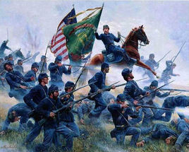 **美国内战**

南北战争(American Civil War，即美国内战)，是美国历史上一场规模最大的内战 ，参战双方为北方美利坚合众国和南方的[美利坚联盟国](https://baike.so.com/doc/5784015-5996800.html" \t "https://baike.so.com/doc/_blank)。战争以南方联盟炮击[萨姆特要塞](https://baike.so.com/doc/5924671-6137592.html" \t "https://baike.so.com/doc/_blank)为起点 ，最终以北方联邦胜利告终。战争之初，北方为了维护国家统一而战，后来演变为一场消灭[奴隶制](https://baike.so.com/doc/6605596-6819383.html" \t "https://baike.so.com/doc/_blank)的革命战争。

南北战争是[工业革命](https://baike.so.com/doc/5368885-5604723.html" \t "https://baike.so.com/doc/_blank)后的第一次大规模战争，在此期间确立了战术、战略思想、战地医疗等现代战争的标准。参战人数达350万人，其中绝大多数为志愿兵。战争造成75万名士兵死亡，40万名士兵伤残，相关协会估计阵亡人数可能更多，不明数量的平民也遭到波及。

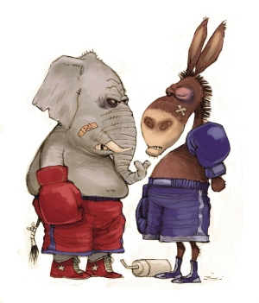在美国建国以来的历史上，南北战争是唯一一次内战，经过这场战争，美国实行了真正意义上的统一。虽然这场战争的直接目的并非是为了维护黑人的自由，但在南北双方战斗的过程中，黑人奴隶制度最终走向了瓦解。此后，美国确立了相对一致的经济形态，为经济的进一步发展扫除了障碍。《宅地法》实施之后，美国更进一步加速了对西部国土和资源的开发。至19世纪末，美国一跃而成为世界上最先进的工农业资本主义大国。在内战后的重建时期，黑人虽仍受到多方面的歧视和种植场主的剥削，但在政治上逐渐取得公民权及选举权，从奴隶枷锁下解放出来。因此，这场战争在美国历史及世界人权史上都具有重要意义。

# **美国两党制**

美国两党制，指的是民主党和共和党轮流执政的政治体制。

美国民主党始建于1791年，当时称共和党。1794年改称民主共和党，又称反联邦党，后该党分裂。1828年，杰克逊重建民主党。1840年，该党第3次全国代表大会，正式确定党的名称为民主党，并首次通过了党纲。民主党的颜色是蓝色，标志为驴。因此，该党与以大象为标志的共和党的竞争就被戏称为“驴象之争”。

美国共和党，又称大老党，其标志是大象，颜色为红色。共和党成立于1854年，最初由民主党和辉格党中反对奴隶制的人士组成。1860年亚伯拉罕·林肯当选总统，在南北战争中战胜了南方邦联，废除了奴隶制。南北战争后，民主党处于分裂状态，共和党长期执政。

美国两党轮流执政格局的形成，其实就是美国急速发展和矛盾错综复杂的产物，其实质仍然是美国资产阶级执政的工具。

# IMG_256**美国门户开放政策**

十九世纪末，列强掀起瓜分中国的狂潮，此时美国正与西班牙争夺古巴和菲律宾，一时无力兼顾中国，错过了攫取在华利益的最佳时期。当它打败西班牙,夺取菲律宾后,将它的目光投向中国市场时,西方列强在中国强租海港和划分势力范围的斗争已经进入高潮。列强在中国划分势力范围是具有排他性的，因此，1899年，美国政府先后向英、俄等六国政府提出在中国实行所谓“门户开放”、贸易机会均等的照会，承认列强在华“势力范围”和已经获得的特权前提下，要求“利益均沾”。

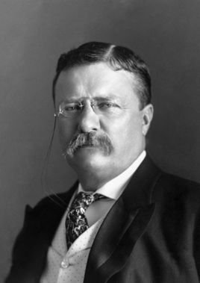“门户开放”政策对美国来说，具有里程碑的意义，它是以承认列强在华的势力范围和既得权利为前提的，这不仅使它获取在华利益，也使得它扩大了在列强侵华活动中影响力，加紧了与其他列强国家在中国的角逐。英国首先支持该政策，其他国家也先后表示同意。二战后，美国在中国的独占地位已经形成才放弃此政策。

**大棒政策**

美国第26届总统T.罗斯福提出实行武力威胁和战争讹诈的外交政策。他曾在一次演说中援引了一句非洲谚语：“手持大棒口如蜜，走遍天涯不着急”来说明他任内（1901～1909）的外交政策，后发展成所谓“大棒加胡萝卜政策”。 20世纪初，美国凭借其大为增强的军事经济力量，积极推行向外扩张计划，加强了对[拉丁美洲](https://baike.baidu.com/item/%E6%8B%89%E4%B8%81%E7%BE%8E%E6%B4%B2/1513872" \t "https://baike.baidu.com/item/%E5%A4%A7%E6%A3%92%E6%94%BF%E7%AD%96/_blank)，特别是加勒比海地区的侵略。罗斯福根据A.T.马汉的制海权理论，主张以武力为后盾，迫使拉丁美洲国家“循规蹈矩”，听命于美国。

大棒政策的实质是用武力威胁和战争讹诈的方式干涉拉丁美洲的国家事务，以达到支配[拉美](https://baike.baidu.com/item/%E6%8B%89%E7%BE%8E" \t "https://baike.baidu.com/item/%E5%A4%A7%E6%A3%92%E6%94%BF%E7%AD%96/_blank)各国的侵略目的。西奥多罗斯福罗斯福他在任美国总统期间（1901－1909年），应付国际关系“嘴里说话要温和些，但手中要提根大棒”，因此得名。

[](http://dy.163.com/v2/article/detail/DQN4Q6OC0523OKB2.html)**明治维新**

明治维新是指日本明治时代初期的日本所推行的一系列重大复兴举措。

明治维新前夕，日本在西方坚船利炮的冲击之下，由一群有知者组成"萨长土肥"藩士成立的新政权在[戊辰战争](https://baike.so.com/doc/6301166-6514689.html" \t "https://baike.so.com/doc/_blank)中消灭德川幕府和反抗者，推行版籍奉还，结束长达六百多年的武士封建制度，以藩阀和资本家取代武士阶级的统治。

日本在明治维新中通过推行"王政复古"以达到天皇亲政和议会政治(合议)，建立三权分立的新式政府。经济上推动了财政统一，稳定幕府后期严重负债的国家财政;并推行殖产兴业，掌握新式技术，实现国家工业化，生产力大幅提升。教育也进行了大规模改革，价值观的西化也为日后的政治和经济变化埋下远因。在外交上成功废除了与外国签订的不平等条约，继续[江户时代](https://baike.so.com/doc/5847681-6060519.html" \t "https://baike.so.com/doc/_blank)以来对虾夷地的开发，旁及琉球，并积极实现日韩合并，乃至于日后拓展海外殖民地等，日本出现了"脱亚入欧"的风气，都源于此时国力大幅膨胀的变革，是日本近代史上的重要转折点。

日本的明治维新十分有意义，因为它是当时亚洲一众推行改革的国家之中，少数成功改革的国家。

[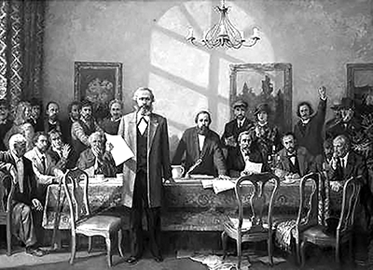](http://ylxf.1237125.cn/NewsView.aspx?NewsID=249486)**第一国际**

第一国际，即国际工人协会(International Workingmen's Association)，是1864年建立的国际工人联合组织。[卡尔·马克思](https://baike.so.com/doc/5352773-5588231.html" \t "https://baike.so.com/doc/_blank)是创始人之一、实际上的领袖。由于会名太长，通常取它的第一个单词"International(国际)"。第一国际是在19世纪50年代末、60年代初[欧洲](https://baike.so.com/doc/3840102-4032232.html" \t "https://baike.so.com/doc/_blank)工人运动和民主运动重新高涨的形势下产生的。1848年革命后，欧洲[资本主义](https://baike.so.com/doc/1098444-1162274.html" \t "https://baike.so.com/doc/_blank)飞速发展，资本主义世界市场形成，资本主义各国的联系越来越具有国际性质。与此同时，全世界劳动人民遭受的压迫日益加剧，无产阶级和被压迫人民的反抗斗争不断加强。反压迫反剥削的斗争实践使各国无产阶级认识到，他们有着共同的利益和共同的敌人，而以往分散的斗争常常使他们遭到同样的失败，无产阶级必须在国际范围内联合起来，用无产阶级的国际团结去对抗资产阶级的国际联合。这种[国际主义](https://baike.so.com/doc/5383825-5620226.html" \t "https://baike.so.com/doc/_blank)意识促进了国际工人协会的产生。1871年，第一国际法国支部参加了巴黎公社运动，但是随着[巴黎公社](https://baike.so.com/doc/7111748-7334798.html" \t "https://baike.so.com/doc/_blank)的失败，组织也日渐衰弱，1876年正式宣布解散。

[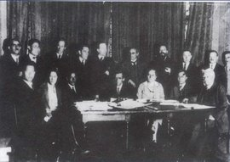](https://baike.so.com/gallery/list?ghid=first%26pic_idx=1%26eid=5581329%26sid=5794218)**第二国际**

第二国际(Second International)即"社会主义国际(Internationale socialiste)"(1889年–1914年)是一个工人运动的世界组织。1889年7月14日在巴黎召开了第一次大会，通过《[劳工法案](https://baike.so.com/doc/5034150-5260617.html" \t "https://baike.so.com/doc/_blank)》及《五一节案》，决定以同盟[罢工](https://baike.so.com/doc/6366517-7439721.html" \t "https://baike.so.com/doc/_blank)作为工人斗争的武器。

组织后因第一次世界大战爆发而解散，其后[伯尔尼国际](https://baike.so.com/doc/6398171-6611829.html" \t "https://baike.so.com/doc/_blank)成立并作为实体运作。第二国际所作出影响最大的动作包括宣布每年的五月一日为[国际劳动节](https://baike.so.com/doc/5333010-5568378.html" \t "https://baike.so.com/doc/_blank)，宣布每年的3月8日为[国际妇女节](https://baike.so.com/doc/23638261-24192786.html" \t "https://baike.so.com/doc/_blank)，并创始了[八小时工作制](https://baike.so.com/doc/6370902-6584545.html" \t "https://baike.so.com/doc/_blank)运动。世界最大的政党组织"[社会党国际](https://baike.so.com/doc/5967537-6180493.html" \t "https://baike.so.com/doc/_blank)"实际上为其延续，在二战后的1951年成立，成员均为原第二国际成员。

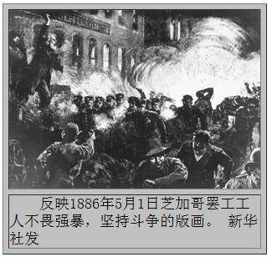

**国际劳动节**

国际劳动节又称“五一国际劳动节”、“国际示威游行日”，是世界上大多数国家的劳动节。五一国际劳动节源于美国芝加哥城的工人大罢工。1886年5月1日，芝加哥的216816名工人为争取实行八小时工作制而举行大罢工，经过艰苦的流血斗争，终于获得了胜利。为纪念这次伟大的工人运动，1889年7月，在恩格斯组织召开的第二国际成立大会上宣布将每年的五月一日定为国际劳动节。这一决定立即得到世界各国工人的积极响应。1890年5月1日，欧美各国的工人阶级率先走向街头，举行盛大的示威游行与集会，争取合法权益。从此，每逢这一天世界各国的劳动人民都要集会、游行，以示庆祝，并公众放假。中国人民庆祝劳动节的活动可追溯至1918年，一些革命的知识分子在上海、苏州、杭州、汉口等地向群众散发介绍“五一”的传单。新中国成立以后,中央人民政府政务院于1949年12月将5月1日定为法定的劳动节,全国放假一天。

[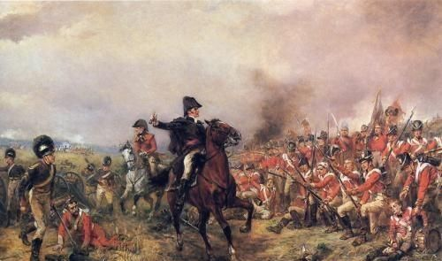](https://k.sina.com.cn/article_2631630123_9cdb7d2b00100eo65.html)**七年战争**

七年战争(Seven Years War)是英国-普鲁士联盟与法国-奥地利联盟之间发生的一场战争;战争于1756年5月17日开始，1763年结束，持续时间长达七年，故称七年战争;其影响覆盖了[欧洲](https://baike.so.com/doc/3840102-4032232.html" \t "https://baike.so.com/doc/_blank)，[北美洲](https://baike.so.com/doc/6579194-6792962.html" \t "https://baike.so.com/doc/_blank)，[中美洲](https://baike.so.com/doc/5354878-5590342.html" \t "https://baike.so.com/doc/_blank)，[西非](https://baike.so.com/doc/5882424-6095302.html" \t "https://baike.so.com/doc/_blank)海岸，[印度](https://baike.so.com/doc/1889706-1999391.html" \t "https://baike.so.com/doc/_blank)和[菲律宾群岛](https://baike.so.com/doc/8965329-9293340.html" \t "https://baike.so.com/doc/_blank)。

这场战争由欧洲[列强](https://baike.so.com/doc/6750719-6965278.html" \t "https://baike.so.com/doc/_blank)之间的对抗所导致:18世纪，[英国](https://baike.so.com/doc/3764882-3955016.html" \t "https://baike.so.com/doc/_blank)与[法国](https://baike.so.com/doc/1599551-1690899.html" \t "https://baike.so.com/doc/_blank)、西班牙在贸易与殖民地上相互竞争;同时[普鲁士](https://baike.so.com/doc/5407393-5645309.html" \t "https://baike.so.com/doc/_blank)与奥地利在神圣罗马帝国的体系内外争夺霸权，从而引发了战争。

1763年[法国](https://baike.so.com/doc/1599551-1690899.html" \t "https://baike.so.com/doc/_blank)，[西班牙](https://baike.so.com/doc/4088529-4287339.html" \t "https://baike.so.com/doc/_blank)与[英国](https://baike.so.com/doc/3764882-3955016.html" \t "https://baike.so.com/doc/_blank)签订的《[巴黎和约](https://baike.so.com/doc/75746-79966.html" \t "https://baike.so.com/doc/_blank)》(Treaty of Paris 1763)，以及[萨克森](https://baike.so.com/doc/5922475-6135396.html" \t "https://baike.so.com/doc/_blank)，奥地利与[普鲁士](https://baike.so.com/doc/5407393-5645309.html" \t "https://baike.so.com/doc/_blank)签订的《[胡贝尔图斯堡和约](https://baike.so.com/doc/25156138-26143085.html" \t "https://baike.so.com/doc/_blank)》 (Treaty of Hubertusburg)共同标志着战争的结束。这次战争在欧洲以攻城战，对城镇的纵火，以及造成惨重损失的野战而著称。战争总共造成了约900,000至1,400,000人死亡。

[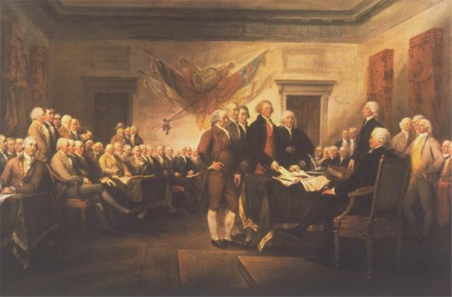](https://baijiahao.baidu.com/s?id=1616021219603444101)**维也纳会议**

维也纳会议是从1814年9月18日到1815年6月9日间在奥地利[维也纳](https://baike.so.com/doc/20907-22061.html" \t "https://baike.so.com/doc/_blank)召开的一次[欧洲](https://baike.so.com/doc/3840102-4032232.html" \t "https://baike.so.com/doc/_blank)各国的外交会议。这次会议由奥地利[政治家](https://baike.so.com/doc/1842387-1948267.html" \t "https://baike.so.com/doc/_blank)[克莱门斯·文策尔·冯·梅特涅](https://baike.so.com/doc/6502712-6716430.html" \t "https://baike.so.com/doc/_blank)提议和组织，除[奥斯曼帝国](https://baike.so.com/doc/4304659-4508513.html" \t "https://baike.so.com/doc/_blank)外，所有欧洲国家都派了代表。这是近代史上一次规模最大、时间最长的会议 。

会议目标是处理拿破仑战败后的欧洲政治地图。会议的主要内容是恢复[拿破仑战争](https://baike.so.com/doc/5573381-5788048.html" \t "https://baike.so.com/doc/_blank)时期被推翻的各国旧王朝及欧洲封建秩序，防止[法国](https://baike.so.com/doc/1599551-1690899.html" \t "https://baike.so.com/doc/_blank)东山再起，战胜国重新分割欧洲的领土和领地，相互制衡并保持和平。

会议由梅特涅代表奥地利表现出参与同盟国的愿望来促使同盟国开出与拿破仑进行和平谈判的基础性条件;同时，梅特涅又通过威胁拿破仑奥地利要加入同盟国一方来说服拿破仑同意进行和谈。

会议确立了俄、奥、普、英四国支配欧洲的国际政治秩序，史称[维也纳体系](https://baike.so.com/doc/6078707-6291794.html" \t "https://baike.so.com/doc/_blank)，是继1648年[威斯特伐利亚体系](https://baike.so.com/doc/6752109-6966674.html" \t "https://baike.so.com/doc/_blank)之后的又一个国际体系，直到1918年第一次世界大战后瓦解，由[凡尔赛-华盛顿体系](https://baike.so.com/doc/6233374-6446722.html" \t "https://baike.so.com/doc/_blank)取而代之。

[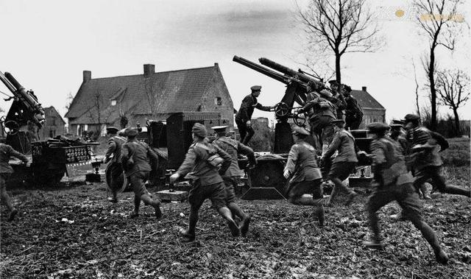](http://k.sina.com.cn/article_6097119432_16b6aa8c8001003v9v.html)**第一次世界大战**

第一次世界大战(英语:World War I、First World War或Great War，简称WWI或WW1，1914年7月28日~1918年11月11日)，简称"一战"，是在20世纪初资本主义国家向其终极阶段，即[帝国主义](https://baike.so.com/doc/1183421-1251863.html" \t "https://baike.so.com/doc/_blank)过渡时产生的广泛的不可调和矛盾;[亚洲](https://baike.so.com/doc/2910933-3071794.html" \t "https://baike.so.com/doc/_blank)、[非洲](https://baike.so.com/doc/1681111-1777664.html" \t "https://baike.so.com/doc/_blank)、[拉丁美洲](https://baike.so.com/doc/5399312-5636800.html" \t "https://baike.so.com/doc/_blank)、[大洋洲](https://baike.so.com/doc/1774156-1876186.html" \t "https://baike.so.com/doc/_blank)的[殖民地](https://baike.so.com/doc/3654519-3841142.html" \t "https://baike.so.com/doc/_blank)和[半殖民地](https://baike.so.com/doc/23796935-24353093.html" \t "https://baike.so.com/doc/_blank)基本上被[列强](https://baike.so.com/doc/6750719-6965278.html" \t "https://baike.so.com/doc/_blank)瓜分完毕;新旧[殖民主义](https://baike.so.com/doc/5942882-6155815.html" \t "https://baike.so.com/doc/_blank)矛盾激化、各帝国主义经济发展不平衡，[秩序](https://baike.so.com/doc/5681876-5894551.html" \t "https://baike.so.com/doc/_blank)划分不对等的背景下，为重新瓜分世界和争夺全球霸权而爆发的一场世界级帝国主义战争。

战争过程主要是[同盟国](https://baike.so.com/doc/6393305-7596678.html" \t "https://baike.so.com/doc/_blank)和[协约国](https://baike.so.com/doc/6536076-6749814.html" \t "https://baike.so.com/doc/_blank)之间的战斗。[德意志帝国](https://baike.so.com/doc/6263534-7582034.html" \t "https://baike.so.com/doc/_blank)、[奥匈帝国](https://baike.so.com/doc/4301282-4505065.html" \t "https://baike.so.com/doc/_blank)、[奥斯曼帝国](https://baike.so.com/doc/4304659-4508513.html" \t "https://baike.so.com/doc/_blank)、[保加利亚王国](https://baike.so.com/doc/6553391-6767139.html" \t "https://baike.so.com/doc/_blank)属于[同盟国](https://baike.so.com/doc/6393305-7596678.html" \t "https://baike.so.com/doc/_blank)阵营，[大英帝国](https://baike.so.com/doc/5739358-5952108.html" \t "https://baike.so.com/doc/_blank)、[法兰西第三共和国](https://baike.so.com/doc/5987812-6200779.html" \t "https://baike.so.com/doc/_blank)、[俄罗斯帝国](https://baike.so.com/doc/6516417-6730144.html" \t "https://baike.so.com/doc/_blank)、[意大利王国](https://baike.so.com/doc/6275720-6489153.html" \t "https://baike.so.com/doc/_blank)、美利坚合众国、[塞尔维亚王国](https://baike.so.com/doc/6234554-6447909.html" \t "https://baike.so.com/doc/_blank)、比利时王国、[罗马尼亚王国](https://baike.so.com/doc/5768214-5980984.html" \t "https://baike.so.com/doc/_blank)和[希腊王国](https://baike.so.com/doc/7871049-8145144.html" \t "https://baike.so.com/doc/_blank)等则属于[协约国](https://baike.so.com/doc/6536076-6749814.html" \t "https://baike.so.com/doc/_blank)阵营。这场战争是欧洲历史上破坏性最强的战争之一。大约有6500万人参战，1000多万人丧生，2000万人受伤。战争造成了严重的经济损失。第一次世界大战给人类带来了深重灾难，但在客观上促进了科学技术的发展。在第一次世界大战中，各种新式武器如飞机、毒气、坦克、远程大炮相继投入战争，是武器发展史的重要阶段。

# [IMG_256](http://www.sohu.com/a/220520032_425345)**十月革命**

俄国十月革命，是俄国[工人阶级](https://baike.so.com/doc/6289156-6502643.html" \t "https://baike.so.com/doc/_blank)在布尔什维克党领导下联合贫农所完成的伟大的[社会主义革命](https://baike.so.com/doc/5963301-6176250.html" \t "https://baike.so.com/doc/_blank) ，是[1917年俄国革命](https://baike.so.com/doc/6992144-7215003.html" \t "https://baike.so.com/doc/_blank)中第二个、也是最后的重要阶段。因发生在[俄国历法](https://baike.so.com/doc/6499114-6712829.html" \t "https://baike.so.com/doc/_blank)1917年10月25日，故称"十月革命"。

十月革命是经伟大革命导师弗拉基米尔·伊里奇·乌里扬诺夫(列宁)同志领导下的[布尔什维克党](https://baike.so.com/doc/6800513-7017351.html" \t "https://baike.so.com/doc/_blank)领导的武装起义，建立人类历史上第二个[无产阶级](https://baike.so.com/doc/2974265-3137372.html" \t "https://baike.so.com/doc/_blank)政权(第一个是[巴黎公社](https://baike.so.com/doc/7111748-7334798.html" \t "https://baike.so.com/doc/_blank)无产阶级政权)和由[马克思主义](https://baike.so.com/doc/4791134-5007185.html" \t "https://baike.so.com/doc/_blank)政党领导的第一个[社会主义国家](https://baike.so.com/doc/1838165-1943818.html" \t "https://baike.so.com/doc/_blank)──[俄罗斯苏维埃联邦社会主义共和国](https://baike.so.com/doc/6519056-6732785.html" \t "https://baike.so.com/doc/_blank)，简称[苏俄](https://baike.so.com/doc/6519056-6732785.html" \t "https://baike.so.com/doc/_blank)。革命推翻以克伦斯基为领导的[资产阶级](https://baike.so.com/doc/2899173-3059515.html" \t "https://baike.so.com/doc/_blank)俄国临时政府([俄罗斯共和国](https://baike.so.com/doc/24576427-25447926.html" \t "https://baike.so.com/doc/_blank))，为1918年-1920年的[苏俄内战](https://baike.so.com/doc/5828051-6040870.html" \t "https://baike.so.com/doc/_blank)和1922年[苏维埃社会主义共和国联盟](https://baike.so.com/doc/5177272-5408193.html" \t "https://baike.so.com/doc/_blank)的成立奠定开端。

十月革命的胜利开创人类历史的新纪元，为世界各国无产阶级革命、殖民地和半殖民地的[民族解放运动](https://baike.so.com/doc/5870823-6083684.html" \t "https://baike.so.com/doc/_blank)开辟胜利前进的道路。

# [IMG_256](https://pic.baike.soso.com/ugc/baikepic2/702/20200228163707-1261281523_jpeg_1280_1280_276769.jpg/0)**苏联模式**

苏联模式是苏维埃时期[苏联共产党](https://baike.sogou.com/lemma/ShowInnerLink.htm?lemmaId=70181&ss_c=ssc.citiao.link" \t "https://baike.sogou.com/_blank)建设社会主义的一种组织体系和思想体系。这一模式在特定的历史时期取得了巨大成就，但也存在诸多问题。苏联领导集团在对该模式进行改革过程中，出现了重大偏差，这最终导致了苏联社会制度的转轨。

其采用高度集中的政治经济体制进行社会主义建设，它的关键要害在于树立个人崇拜。它践踏了社会主义的民主和法制基本原则，以长官意志取代社会主义性质的[民主集中制](https://baike.sogou.com/lemma/ShowInnerLink.htm?lemmaId=8440714&ss_c=ssc.citiao.link" \t "https://baike.sogou.com/_blank)，个人崇拜出现于斯大林时期，但赫鲁晓夫的改革不仅没有解决问题，反而导致官僚主义专政的官僚独裁的形成，这也成了苏联解体的因素之一。

# [IMG_256](https://www.sohu.com/a/403518454_120740444?_trans_=000014_bdss_dknfqjy)**纳粹党**

德意志民族社会主义工人党(德语:Nationalsozialistische Deutsche Arbeiterpartei)，简称纳粹党 (德语:NSDAP，英语:Nazi Party) 。此名字是"民族的"和"社会主义的"两个词的德文缩写，是20世纪前半叶的一个德国政党。

纳粹党前身为[魏玛共和国](https://baike.so.com/doc/6216163-6429436.html" \t "https://baike.so.com/doc/_blank)时期于1919年创立的德国工人党，于1920年4月1日更名。1921年6月29日，[阿道夫·希特勒](https://baike.so.com/doc/5329580-24583300.html" \t "https://baike.so.com/doc/_blank)任党首，开始宣扬[纳粹主义](https://baike.so.com/doc/5922151-6135072.html" \t "https://baike.so.com/doc/_blank)、反[共产主义](https://baike.so.com/doc/4735802-4950793.html" \t "https://baike.so.com/doc/_blank)、[反犹太主义](https://baike.so.com/doc/6499208-6712923.html" \t "https://baike.so.com/doc/_blank)，在[大萧条](https://baike.so.com/doc/4204844-4405889.html" \t "https://baike.so.com/doc/_blank)时期赢得了很多狂热分子的支持。1933年希特勒被任命为[德国总理](https://baike.so.com/doc/5423605-5661818.html" \t "https://baike.so.com/doc/_blank)后，通过"[国会纵火案](https://baike.so.com/doc/5922148-6135069.html" \t "https://baike.so.com/doc/_blank)"而成为[纳粹德国](https://baike.so.com/doc/3311501-3487981.html" \t "https://baike.so.com/doc/_blank)唯一[执政党](https://baike.so.com/doc/6790363-7006974.html" \t "https://baike.so.com/doc/_blank)，实行一党专政。1945年5月，德国在[第二次世界大战](https://baike.so.com/doc/335501-355349.html" \t "https://baike.so.com/doc/_blank)中战败及由[反法西斯同盟](https://baike.so.com/doc/6497323-6711038.html" \t "https://baike.so.com/doc/_blank)国占领后，[反法西斯同盟](https://baike.so.com/doc/6497323-6711038.html" \t "https://baike.so.com/doc/_blank)国管制理事会第2号法令将纳粹党解散及宣布其为非法，其领导者被逮捕并在[纽伦堡审判](https://baike.so.com/doc/5441269-5679593.html" \t "https://baike.so.com/doc/_blank)上被[宣判](https://baike.so.com/doc/3307975-3484231.html" \t "https://baike.so.com/doc/_blank)犯有反人类罪。

# 意大利国家法西斯党**意大利国家法西斯党**

意大利国家法西斯党是意大利的[法西斯主义](https://baike.so.com/doc/3698413-3886624.html" \t "https://baike.so.com/doc/_blank)政党，是1922年至1943年间意大利的执政党。法西斯是拉丁文Fasces的音译，原指中间插着一柄斧头的一捆棍棒，故意大利国家法西斯党又译为棒喝党。其党旗为黑色，以黑衫为党服，故又名黑衫党，党魁是B.A.A.墨索里尼。第一次世界大战后，墨索里尼利用统治阶级"惧怕赤色"的心理，为实现自己的政治野心，于1919年3月在米兰建立半军事性组织法西斯战斗团。1921年11月正式建立国家法西斯党，纲领是法西斯国家至上，执行国家的决定是每个个人的天职。1922年10月28日，在大垄断资本集团和军队的支持下，数万名身穿黑衫的武装法西斯分子向罗马进军，墨索里尼攫取国家最高领导权。1924年加紧迫害共产党、社会党和其他进步人士。1925年1月公开宣布废除资产阶级[自由民主制](https://baike.so.com/doc/7535855-7809948.html" \t "https://baike.so.com/doc/_blank)宪法，实行法西斯极权统治，将其他党派的内阁成员统统逐出政府。1926年解散除法西斯党外的所有政党。为实施其向外扩张的政策，1934年颁布国民军事化法，规定凡18—55岁的意大利公民必须接受军事训练和服兵役。1935年出兵侵占[埃塞俄比亚](https://baike.so.com/doc/263985-279449.html" \t "https://baike.so.com/doc/_blank)。1936年与纳粹德国联合武装干涉西班牙内战。1937年参加签订德、意、日三国[反共产国际协定](https://baike.so.com/doc/6461149-6674837.html" \t "https://baike.so.com/doc/_blank)。1939年侵占[阿尔巴尼亚](https://baike.so.com/doc/5398127-5635507.html" \t "https://baike.so.com/doc/_blank)，并与德国建立军事同盟，同纳粹德国和[军国主义](https://baike.so.com/doc/6513653-6727378.html" \t "https://baike.so.com/doc/_blank)日本挑起第二次世界大战。1940年加入[轴心国](https://baike.so.com/doc/5929123-6142048.html" \t "https://baike.so.com/doc/_blank)同盟。1943年7月战争失败，国内反法西斯运动高涨，墨索里尼辞职并被拘捕，国家法西斯党最后崩溃。

[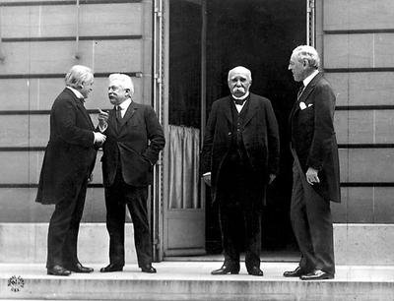](https://baijiahao.baidu.com/s?id=1670640361355347220)**凡尔赛条约**

《凡尔赛条约》(英文:Treaty of Versailles，又称:《凡尔赛和约》)，全称《协约国和参战各国对德和约》，是第一次世界大战后，战胜国(协约国)对战败国(同盟国)的和约，其主要目的是削弱德国的势力。

1918年11月11日，双方宣布停战，在经过长达6个月的谈判之后(也即巴黎和会，Paris Peace Conference)，于1919年6月28日在巴黎的凡尔赛宫签署条约，这项条约得了到国际联盟承认，并于1920年1月10日正式生效，这也标志着第一次世界大战正式结束。

《凡尔赛条约》使德国失去了大量领土和海外殖民地，经济和政治实力受到极大削弱。德国军备发展受到严格限制，并且得付巨额的战争赔款，而且还让德国内乱，失望的德国人们让希特勒（他答应把《凡尔赛条约》撕毁）当上了德国的领导并且觉得他是德国的“救世主”。《凡尔赛条约》造就了希特勒。

[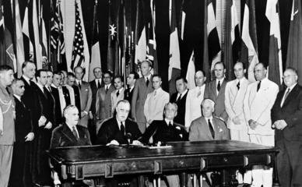](https://new.qq.com/omn/20220317/20220317A07Y4Z00.html)**国际联盟**

国际联盟简称"国联"，第一次世界大战后建立的国际组织。根据作为《[凡尔赛和约](https://baike.so.com/doc/6594442-6808224.html" \t "https://baike.so.com/doc/_blank)》第一部分的国联盟约，于1920年1月10日随《凡尔赛和约》生效而宣告成立。先后有63个国家加入。由英、法、日、意4名常任理事国和4名非常任理事国(每年更换一次，后增至11名)组成。1934年9月18日，苏联加入后成为第5个常任理事国。[美国](https://baike.so.com/doc/2188339-2315407.html" \t "https://baike.so.com/doc/_blank)为倡议国之一，但因美国国会未批准《凡尔赛和约》，故始终未加入。

盟约规定国联的主要宗旨为维护和平、裁减军备和实施委任统治、和平解决国际争端。30年代起，德、日、意法西斯对外扩张，先后侵略中国、埃塞俄比亚、奥地利和捷克斯洛伐克。国联未能起到实现裁军和制止侵略的作用。1933年3月27日和10月19日，日本和德国先后退出国联。1937年12月11日，意大利也退出国联。大战爆发后，苏联因与芬兰发生战争，于1939年12月14日被开除出国联。此后国联实际上已名存实亡。1946年4月18日宣告解散，所有财产和档案均移交[联合国](https://baike.so.com/doc/3042615-3207666.html" \t "https://baike.so.com/doc/_blank)。

[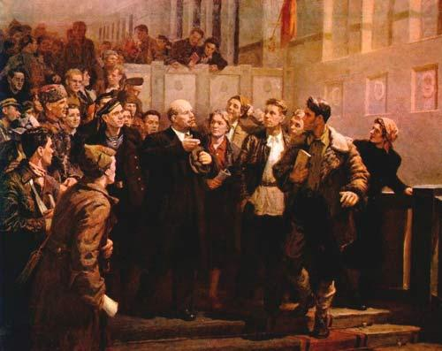](http://wenwen.soso.com/z/q129631133.htm) **第三国际**

第一次世界大战爆发后，第二国际破产，十月革命的胜利，促进了各国共产党的建立，客观形势要求建立新的国际组织。1919年3月2日在莫斯科召开了国际共产主义代表会议，有来自21个国家的35个政党和团体的52名代表参加，宣告第三国际成立。

第三国际又名共产国际，列宁领导创建，存在于1919—1943年，总部位于莫斯科，是一个共产党和共产主义组织的[国际组织](https://baike.so.com/doc/103802-109562.html" \t "https://baike.so.com/doc/_blank)。[第三国际](https://baike.so.com/doc/5978049-6191010.html" \t "https://baike.so.com/doc/_blank)的任务是团结工人阶级和劳动群众，推翻资本主义和帝国主义统治，确立世界范围的无产阶级专政，建立世界苏维埃社会主义共和国联盟，彻底消灭阶级，实现社会主义和共产主义，第三国际把马克思列宁主义作为自己的理论基础，组织原则是民主集中制。1943年5月15日，共产国际执行委员会主席团作出《关于提议解散共产国际的决定》，并于5月25日公开宣布《解散共产国际的决议》，声言这是为了适应反法西斯战争的发展，便于各国共产党独立处理问题。1943年5月26日，苏共中央发表决定，完全同意解散共产国际。

[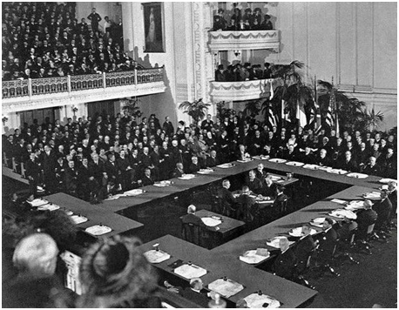](https://baijiahao.baidu.com/s?id=1567421896996043)**华盛顿会议**

华盛顿会议 1921-1922 (Washington Naval Conference)1918年11月，第一次世界大战结束后，美、英、日等帝国主义国家为重新瓜分远东和太平洋地区的[殖民地](https://baike.so.com/doc/3654519-3841142.html" \t "https://baike.so.com/doc/_blank)和势力范围，由美国建议召开的国际会议。亦称太平洋会议。1921年11月12日至1922年2月6日在华盛顿举行。有美、英、法、意、日、比、荷、葡和中国北洋政府的代表团参加。

华盛顿会议实质上是1919年巴黎和会的继续，因为巴黎和会虽然暂时调整了帝国主义国家在西方的关系，但它们在东亚、太平洋地区的矛盾仍然十分尖锐，日美之间的矛盾尤为激烈。华盛顿会议目的是要解决《凡尔赛和约》未能解决的帝国主义列强之间关于海军力量对比和在远东、太平洋地区特别是在中国的利益冲突，完善第一次世界大战后的帝国主义和平体系。在华盛顿会议上起主要作用的是美、英、日三国。但它并未消除帝国主义之间的矛盾，它使日本受到一定的抑制，而且使中国回归到几个帝国主义国家共同支配的局面。此后,美日两国之间在远东及太平洋地区的争夺愈演愈烈。华盛顿会议实现了美国长期追求的"门户开放"的目的，中国仍未摆脱被几个帝国主义国家共同支配的局面。

在华盛顿会议上，英美日法意五国在主力舰问题上达成协议，签订了《限制海军军备条约》，规定五国海军主力舰的吨位比例。这是直至1972年美苏两国达成限制战略核武器谈判前历史上最成功的一次裁军会议。

# 道威斯计划**道威斯计划**

道威斯计划(DawesPlan)是道威斯委员会提出的解决德国赔款问题的报告。由于德国财力枯竭，加上战胜国争夺德国赔款的矛盾，德国按《凡尔赛和约》(巴黎和会)支付赔款问题成为20年代资本主义国际经济与政治中难以解决的纠纷。第一次世界大战结束后，协约国于1924年制定了该德国赔款支付计划。道威斯计划的制订和实施解决了因德国赔款问题引发的纠纷，大大缓和了欧洲的局势。它是德国和协约国之间通过平等协商达成的协约，而非强加给战败者的"[城下之盟](https://baike.so.com/doc/904459-956005.html" \t "https://baike.so.com/doc/_blank)"。从这个意义上说，它是一战后有助于欧洲和平的真正的"和约"。

道威斯计划的制订表明，《凡尔赛条约》的条款并非不可修正的，同时也反映了美国的巨大影响力。道威斯计划"实际上结束了由法国及其由它控制的赔委会在德国赔款问题上的支配作用，确立了以美国为主的多国支配机制;其次，为美国私人资本流入德国和有效地从其他协约国收回战债创造了条件。再次，"道威斯计划"的实施是法国外交的一次失败，而美国则显示了它在欧洲事务中举足轻重的作用和实际"能力"。同时也表明了美国参与欧洲事务的独特性和欲望。最后，"道威斯计划"事实上从经济上扶持了德国。它对战后德国经济乃至世界经济的恢复和发展起到了积极作用。

伦敦会议的召开和道威斯计划的实施，使美国政府越发看重美国经济力量的影响力和[金融杠杆](https://baike.so.com/doc/5667797-5880459.html" \t "https://baike.so.com/doc/_blank)的有效性，并试图以此推行美国的安全观念，促进欧洲国家的安全合作，实现欧洲的政治稳定。

# [IMG_256](http://www.qulishi.com/article/201809/297594.html)**杨格计划**

杨格计划(Young Plan)，是第一次世界大战后战胜国为代替[道威斯计划](https://baike.so.com/doc/5736551-5949297.html" \t "https://baike.so.com/doc/_blank)而实施的[德国](https://baike.so.com/doc/4012899-4209956.html" \t "https://baike.so.com/doc/_blank)支付赔款计划。因由[美国](https://baike.so.com/doc/2188339-2315407.html" \t "https://baike.so.com/doc/_blank)银行家[欧文·扬](https://baike.so.com/doc/8703191-9025316.html" \t "https://baike.so.com/doc/_blank)主持制定，故名。

①规定了德国的赔款总额和支付年限。把赔款总额由1320亿马克(1921年4月伦敦会议确定)削减为1139.5亿马克，分59年偿付。规定1929-1930年度支付7.4亿马克，下一个年度支付17亿马克;以后逐渐增加，到1965--1966年度达最高点24.29亿马克;然后再逐年减少，最后一个年度即1987--1988年度为8.98亿马克。赔款在58年零7个月内偿清。赔款来源为德国铁路和政府预算收入。②协约国对德国提供所谓杨格计划贷款，净额为12亿马克。③取消赔偿委员会及有关国家对德国国民经济与财政的一切形式的监督。取消协约国对德国财政经济的直接控制。成立[国际清算银行](https://baike.so.com/doc/6507120-6720841.html" \t "https://baike.so.com/doc/_blank)，管理有关德国赔偿的金融业务，以调节[债权国](https://baike.so.com/doc/6659111-6872932.html" \t "https://baike.so.com/doc/_blank)和[债务国](https://baike.so.com/doc/293467-310678.html" \t "https://baike.so.com/doc/_blank)之间的关系。该银行此后实际上成为外国资本主要是美国资本向德国重工业、包括[军事工业](https://baike.so.com/doc/6511897-6725622.html" \t "https://baike.so.com/doc/_blank)投资的新机构。④协约国从德国莱茵区撤走占领军。

计划的执行在很大程度上减少了德国的赔款负担，通过国际清算银行的业务活动，扩大了外国资本，特别是美国资本对德国经济的渗透。

# [IMG_256](https://baijiahao.baidu.com/s?id=1665366691834292531)**非战公约**

《非战公约》，又称《关于废弃战争作为国家政策工具的一般条约》、《白里安凯洛格公约》或《巴黎非战公约》。1927年由法国外长A.白里安和美国国务卿F.B.凯洛格倡议，1928年8月27日由比利时、捷克斯洛伐克、法国、德国、日本、意大利、波兰、英国、澳大利亚、加拿大、印度、爱尔兰、新西兰、美国、南非等15个国家和地区的代表在巴黎签订，1929年7月25日生效。至1933年共有63个国家批准或加入。《非战公约》是在世界人民反对帝国主义战争的强大压力下签订的，在国际关系中对反对帝国主义战争的斗争有一定的作用，在国际法上也有一定的意义。

《非战公约》是第一次世界大战后，在全世界人民反对帝国主义战争，渴望和平的压力下缔结的。它反映帝国主义国家之间错综复杂的[矛盾](https://baike.so.com/doc/5402206.html" \t "https://baike.so.com/doc/_blank)，也反映当时资本主义国家中高涨的和平主义倾向。战争是人类社会发展到一定阶段时产生的[社会](https://baike.so.com/doc/244791.html" \t "https://baike.so.com/doc/_blank)历史现象，只要生产资料私有制、阶级和国家存在，战争的因素和危险性就依然存在，当然不是一纸约文可以废除的。事实上公约也未能阻止第二次世界大战前的一系列侵略战争以及第二次世界大战的爆发。但是，《非战公约》在国际法上，特别是在确定侵略战争为非法方面,是重要的法律根据之一,具有重要意义。因为：①它是第一个正式宣布废弃以战争作为推行国家政策工具的普遍性国际公约。而在此之前，西方传统国际法和国际实践一向认为主权国家有诉诸战争的[绝对权利](https://baike.so.com/doc/6049054.html" \t "https://baike.so.com/doc/_blank)。②它是第二次世界大战后，审判和惩处德日甲级战犯（危害和平罪）的主要法律根据。

# IMG_256**世界经济大危机**

世界经济大危机又称“1929—1933年资本主义世界经济危机”或“30年代大危机”（the great Depression of the 1930s ），是指1929—1933年间发生的、资本主义发展史上波及范围最广、打击最为沉重的世界经济危机。1929年10月24日纽约股票市场价格在一天之内下跌12.8%，大危机由此开始。紧接着就是银行倒闭、生产下降、工厂破产、工人失业。大危机从美国迅速蔓延到整个欧洲和除苏联以外的全世界，是迄今为止人类社会遭遇的规模最大、历时最长、影响最深刻的经济危机。

此次经济危机加速了法西斯主义在德国、日本、意大利的发展，使这些国家走向了大肆对外侵略扩张的道路，加速了第二次世界大战的爆发，给世界的文明和进步带来了巨大的灾难。加深了帝国主义在世界范围内的争夺。为了在经济上划分势力范围，各种对立的货币集团相继出现，割裂了统一的世界经济体系。外汇倾销盛行，贸易保护主义空前发展，资本主义国家之间的经济关系遇到了很多人为障碍，陷入了混乱。导致金本位制崩溃，这也是此次危机引起的货币金融领域的深刻后果。资本主义国家失去了相对稳定的货币制度，通货膨胀成了顽疾。促成了国家垄断资本主义的发展。严重的经济危机促成了一些资本主义国家政府对经济的干预。他们寻求对策，缓和和避免经济危机的进一步蔓延和加深，罗斯福新政，鼓吹国家干预经济、用国家垄断资本主义的手段和措施进行“反危机”的盖恩斯主义也应运而生。

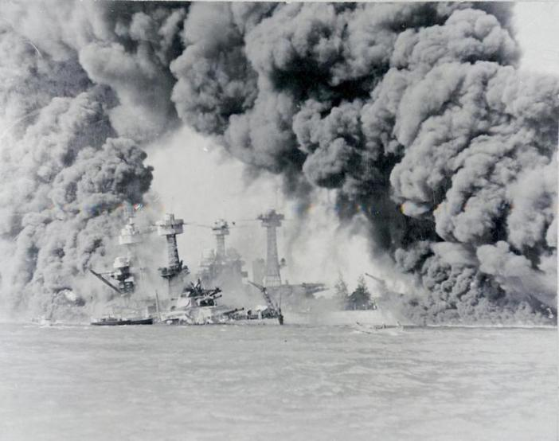**第二次世界大战**

第二次世界大战简称二战，亦称世界反法西斯战争，以[纳粹德国](https://baike.baidu.com/item/%E7%BA%B3%E7%B2%B9%E5%BE%B7%E5%9B%BD/601719" \t "https://baike.baidu.com/item/%E7%AC%AC%E4%BA%8C%E6%AC%A1%E4%B8%96%E7%95%8C%E5%A4%A7%E6%88%98/_blank)、[意大利王国](https://baike.baidu.com/item/%E6%84%8F%E5%A4%A7%E5%88%A9%E7%8E%8B%E5%9B%BD/1454585" \t "https://baike.baidu.com/item/%E7%AC%AC%E4%BA%8C%E6%AC%A1%E4%B8%96%E7%95%8C%E5%A4%A7%E6%88%98/_blank)、[大日本帝国](https://baike.baidu.com/item/%E5%A4%A7%E6%97%A5%E6%9C%AC%E5%B8%9D%E5%9B%BD/6257844" \t "https://baike.baidu.com/item/%E7%AC%AC%E4%BA%8C%E6%AC%A1%E4%B8%96%E7%95%8C%E5%A4%A7%E6%88%98/_blank)三个法西斯轴心国及仆从国与[反法西斯同盟](https://baike.baidu.com/item/%E5%8F%8D%E6%B3%95%E8%A5%BF%E6%96%AF%E5%90%8C%E7%9B%9F/7459883" \t "https://baike.baidu.com/item/%E7%AC%AC%E4%BA%8C%E6%AC%A1%E4%B8%96%E7%95%8C%E5%A4%A7%E6%88%98/_blank)和全世界反法西斯力量进行的第二次全球规模的战争。战争范围从[欧洲](https://baike.baidu.com/item/%E6%AC%A7%E6%B4%B2/145550" \t "https://baike.baidu.com/item/%E7%AC%AC%E4%BA%8C%E6%AC%A1%E4%B8%96%E7%95%8C%E5%A4%A7%E6%88%98/_blank)到[亚洲](https://baike.baidu.com/item/%E4%BA%9A%E6%B4%B2/133681" \t "https://baike.baidu.com/item/%E7%AC%AC%E4%BA%8C%E6%AC%A1%E4%B8%96%E7%95%8C%E5%A4%A7%E6%88%98/_blank)，从[大西洋](https://baike.baidu.com/item/%E5%A4%A7%E8%A5%BF%E6%B4%8B/10883" \t "https://baike.baidu.com/item/%E7%AC%AC%E4%BA%8C%E6%AC%A1%E4%B8%96%E7%95%8C%E5%A4%A7%E6%88%98/_blank)到[太平洋](https://baike.baidu.com/item/%E5%A4%AA%E5%B9%B3%E6%B4%8B/118304" \t "https://baike.baidu.com/item/%E7%AC%AC%E4%BA%8C%E6%AC%A1%E4%B8%96%E7%95%8C%E5%A4%A7%E6%88%98/_blank)，先后有60个国家和地区、20亿以上的人口被卷入战争  ，是一场正义的反法西斯战争。 

1929年，[世界经济大危机](https://baike.baidu.com/item/%E4%B8%96%E7%95%8C%E7%BB%8F%E6%B5%8E%E5%A4%A7%E5%8D%B1%E6%9C%BA/5739432" \t "https://baike.baidu.com/item/%E7%AC%AC%E4%BA%8C%E6%AC%A1%E4%B8%96%E7%95%8C%E5%A4%A7%E6%88%98/_blank)激化了德意日国内矛盾。1931年日本制造九一八事变，揭开了第二次世界大战的序幕。1937年7月7日日本发动全面侵华战争，成为第二次世界大战在亚洲爆发的标志。 德军于1939年9月1日向波兰发动进攻。随后英、法对德宣战，世界大战全面爆发。苏联建立“[东方战线](https://baike.baidu.com/item/%E4%B8%9C%E6%96%B9%E6%88%98%E7%BA%BF/1495379" \t "https://baike.baidu.com/item/%E7%AC%AC%E4%BA%8C%E6%AC%A1%E4%B8%96%E7%95%8C%E5%A4%A7%E6%88%98/_blank)”，英法进行“[静坐战](https://baike.baidu.com/item/%E9%9D%99%E5%9D%90%E6%88%98/10735345" \t "https://baike.baidu.com/item/%E7%AC%AC%E4%BA%8C%E6%AC%A1%E4%B8%96%E7%95%8C%E5%A4%A7%E6%88%98/_blank)”。德国进攻法国后，[英法联军](https://baike.baidu.com/item/%E8%8B%B1%E6%B3%95%E8%81%94%E5%86%9B/13000677" \t "https://baike.baidu.com/item/%E7%AC%AC%E4%BA%8C%E6%AC%A1%E4%B8%96%E7%95%8C%E5%A4%A7%E6%88%98/_blank)被迫[敦刻尔克大撤退](https://baike.baidu.com/item/%E6%95%A6%E5%88%BB%E5%B0%94%E5%85%8B%E5%A4%A7%E6%92%A4%E9%80%80/3532" \t "https://baike.baidu.com/item/%E7%AC%AC%E4%BA%8C%E6%AC%A1%E4%B8%96%E7%95%8C%E5%A4%A7%E6%88%98/_blank)。法国沦陷后，戴高乐继续开展对德斗争。德国按照“[海狮计划](https://baike.baidu.com/item/%E6%B5%B7%E7%8B%AE%E8%AE%A1%E5%88%92/1192761" \t "https://baike.baidu.com/item/%E7%AC%AC%E4%BA%8C%E6%AC%A1%E4%B8%96%E7%95%8C%E5%A4%A7%E6%88%98/_blank)”进攻英国，展开[不列颠之战](https://baike.baidu.com/item/%E4%B8%8D%E5%88%97%E9%A2%A0%E4%B9%8B%E6%88%98/1193650" \t "https://baike.baidu.com/item/%E7%AC%AC%E4%BA%8C%E6%AC%A1%E4%B8%96%E7%95%8C%E5%A4%A7%E6%88%98/_blank)。德国按照[巴巴罗萨计划](https://baike.baidu.com/item/%E5%B7%B4%E5%B7%B4%E7%BD%97%E8%90%A8%E8%AE%A1%E5%88%92/24212" \t "https://baike.baidu.com/item/%E7%AC%AC%E4%BA%8C%E6%AC%A1%E4%B8%96%E7%95%8C%E5%A4%A7%E6%88%98/_blank)，发动侵苏战争。日本偷袭珍珠港后，美对日宣战。1942年，反法西斯国家通过《[联合国家宣言](https://baike.baidu.com/item/%E8%81%94%E5%90%88%E5%9B%BD%E5%AE%B6%E5%AE%A3%E8%A8%80/1494573" \t "https://baike.baidu.com/item/%E7%AC%AC%E4%BA%8C%E6%AC%A1%E4%B8%96%E7%95%8C%E5%A4%A7%E6%88%98/_blank)》等加强团结。  1943年，[斯大林格勒战役](https://baike.baidu.com/item/%E6%96%AF%E5%A4%A7%E6%9E%97%E6%A0%BC%E5%8B%92%E6%88%98%E5%BD%B9/22178217" \t "https://baike.baidu.com/item/%E7%AC%AC%E4%BA%8C%E6%AC%A1%E4%B8%96%E7%95%8C%E5%A4%A7%E6%88%98/_blank)中德国战败，成为重要转折点。9月8日，意大利投降。1945年5月8日，德国投降。8月15日，日本宣布投降。 战争最后以世界反法西斯同盟战胜法西斯告终。

第二次世界大战深刻地改变了人类历史。其影响广泛地涉及政治、经济、军事、外交、文化和科技各个层面。 二战在客观上推动了科学技术的发展，带动了航空技术、原子能、重炮等领域的发展与进步。

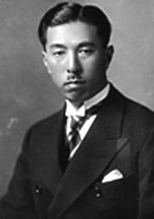

**大东亚共荣圈**

1938年11月3日，日本政府发表第二次近卫声明，首次提出建立“东亚新秩序”的口号，鼓吹“日满华三国合作”，企图独霸中国，排斥西方列强在华势力。1940年7月26日，近卫文麿内阁在《基本国策要纲》中进一步提出，“建设以皇国为中心，以日满华牢固结合为基础的大东亚新秩序”，“确立包括整个大东亚的经济协同圈”。8月1日，外相松冈洋右在谈话中将其称为“大东亚共荣圈”。被列入“共荣圈”的国家和地区有中国、朝鲜、印度支那、缅甸、泰国、马来亚、菲律宾、荷属东印度(今印度尼西亚)、澳大利亚、新西兰、英属印度(今印度、巴基斯坦、孟加拉)，阿富汗、苏联远东地区及夏威夷群岛等。“共荣圈”在政治上以“共存共荣”为幌子，意欲达到统治东方各国的目的;在经济上由日本垄断圈内的丰富的资源和广阔市场;在军事上通过占领南洋地区，利用其资源和战略地位，同美英展开争夺远东霸权的持久战;在思想文化方面，强制推广日语，实行奴化教育，消灭圈内各国和各地区的民族意识和民族文化。1942年夏，日本已占领了西起缅甸，东至吉尔伯特群岛，北达阿留申群岛，南迄新几内亚和所罗门群岛的广大地区，以及中国的部分领土，总面积3200万平方英里以上，“大东亚共荣圈”初步形成。为加强占领区的殖民统治，日本内阁在11月1日增设大东亚省，计划将占领区分成四种不同类型的国家和地区进行统治：直接统治区，如香港、新加坡、帝汶等;扶植亲日的傀儡政权，如伪满洲国、伪中华民国;同盟国，如服从日本控制的泰国、法属印度支那; 日本原来的殖民地，如朝鲜、台湾等。

**珍珠港事件**

珍珠港事件，又名偷袭珍珠港，日本称之珍珠湾攻击是日本海军于1941年12月7日（美国时间）对美国海军夏威夷领地珍珠港海军基地的一次偷袭作战。

攻击珍珠港的计划源自日本与美国的外交冲突。日本自1937年发动对中国的战争后，长期无法脱身，经济也每况愈下；为了继续对中国的战争，日本国策逐渐走向夺取他国资源；1938年，时任日本首相近卫文麿提出“大东亚共荣圈”构想，严重威胁到美国在中国和亚洲的利益，引发美国强烈抗议。1941年，美国政府要求日本从法属印度撤军，并连同荷兰与英国停止对日本出口石油。由于石油是日军继续战争之必备要素，美国此举令日本最终决定南进夺取英国与荷兰资源丰饶的殖民地；同时也因为日本联合舰队司令山本五十六认为美国势必干涉，因此必须致命地打击美国海军太平洋舰队，令日本在南进取得成果、巩固势力后，能在有利的条件下和美国和谈。为此，山本拟定攻击珍珠港的计划。

这场军事攻击对第二次世界大战的发展有着重大影响。由于日本这次未宣而战的行动，美国公众舆论愤怒不已，全国自孤立主义转为支持参战；而欧洲的德国和意大利也对美国宣战，美国因此也加入欧洲战场。美国强大的工业能力，给予各个反轴心国阵营大量的资源，导致轴心国最终灭亡。珍珠港事件发生后，罗斯福发表著名的《国耻演说》，声称12月7日是美国“活在耻辱中之一日”，后来成为该国的纪念日。

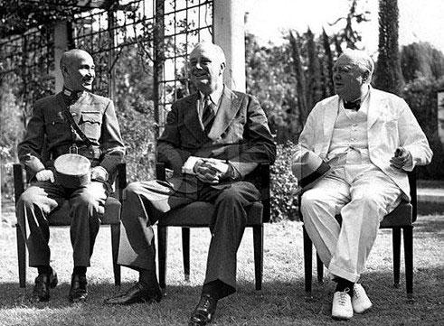**开罗宣言**

开罗宣言是指罗斯福、丘吉尔、蒋介石于1943年11月22日至26日在开罗举行会议，商讨对日作战和战争胜利后对日本的处置等问题，并就发表《开罗宣言》达成协议，宣示了协同对日作战的宗旨，承诺了处置日本侵略者的安排。

12月1日，《开罗宣言》发表。宣言的主要内容包括：剥夺日本自1914年第一次世界大战之后在太平洋夺得或占领的一切岛屿，日本所霸占的中国领土如东北、台湾、[澎湖群岛](https://baike.sogou.com/lemma/ShowInnerLink.htm?lemmaId=56676&ss_c=ssc.citiao.link" \t "https://baike.sogou.com/_blank)等归还中国；在一定时间内使朝鲜独立。《开罗宣言》强调中、美、英三国“将坚持进行为获得[日本无条件投降](https://baike.sogou.com/lemma/ShowInnerLink.htm?lemmaId=386245&ss_c=ssc.citiao.link" \t "https://baike.sogou.com/_blank)所必要之重大的长期作战”。

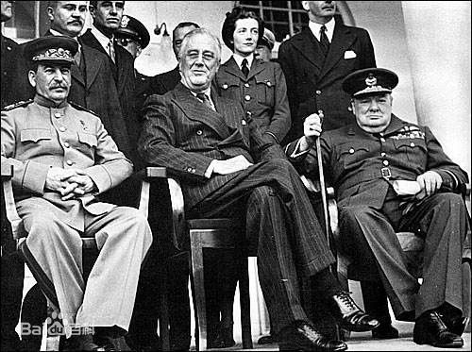**德黑兰会议**

德黑兰会议是[第二次世界大战](https://baike.baidu.com/item/%E7%AC%AC%E4%BA%8C%E6%AC%A1%E4%B8%96%E7%95%8C%E5%A4%A7%E6%88%98/174090" \t "https://baike.baidu.com/item/%E5%BE%B7%E9%BB%91%E5%85%B0%E4%BC%9A%E8%AE%AE/_blank)期间苏、美、英三国首脑于1943年11月28日至12月1日在伊朗首都[德黑兰](https://baike.baidu.com/item/%E5%BE%B7%E9%BB%91%E5%85%B0/1518203" \t "https://baike.baidu.com/item/%E5%BE%B7%E9%BB%91%E5%85%B0%E4%BC%9A%E8%AE%AE/_blank)举行的会议。会议的主要议题是讨论美英开辟西欧第二战场，东西方配合对德作战问题。会议还讨论了分割[德国](https://baike.baidu.com/item/%E5%BE%B7%E5%9B%BD/147953" \t "https://baike.baidu.com/item/%E5%BE%B7%E9%BB%91%E5%85%B0%E4%BC%9A%E8%AE%AE/_blank)，建立维护和平的国际组织，巴尔干、[法国](https://baike.baidu.com/item/%E6%B3%95%E5%9B%BD/1173384" \t "https://baike.baidu.com/item/%E5%BE%B7%E9%BB%91%E5%85%B0%E4%BC%9A%E8%AE%AE/_blank)、远东、芬兰以及波兰疆界等问题。会议发表了《德黑兰宣言》，宣言宣布就消灭德军的计划，三国达成了协议，并将协力在战后创造和平。

德黑兰会议和《德黑兰宣言》是反法西斯联盟主要国家在战争后期建立有效军事合作的重要步骤，对加强盟国团结、加快第二次世界大战的进程、彻底打败德意日法西斯产生了重大作用和影响。首先，它在反法西斯联盟历史上第一次协调了反对共同敌人的军事战略，通过了东西方盟国联合打击希特勒德国的一致作战计划，为1944年在欧洲夺取反法西斯战争的决定性胜利奠定了基础，从而对大战的进程和结局产生了重大影响。其次，这次会议解决了美英苏三大国长期以来存在的一些主要矛盾和分歧，增强了它们之间的相互了解和信任，巩同了国际反法西斯联盟的团结与合作，这又为盟国今后解决其他各种问题和合作重建战后世界和平奠定了基础。与此同时，在德黑兰会议上，三大国为了自身利益也达成了某些损害他国利益的妥协，对战后世界产生了不良影响。

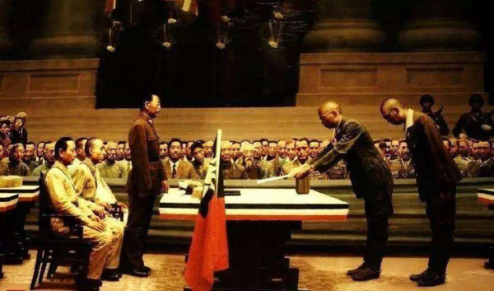**日本无条件投降**

[日本](https://baike.baidu.com/item/%E6%97%A5%E6%9C%AC/111617" \t "https://baike.baidu.com/item/%E6%97%A5%E6%9C%AC%E6%97%A0%E6%9D%A1%E4%BB%B6%E6%8A%95%E9%99%8D%E6%97%A5/_blank)无条件投降日是指1945年8月15日正午，日本[裕仁](https://baike.baidu.com/item/%E8%A3%95%E4%BB%81/4126564" \t "https://baike.baidu.com/item/%E6%97%A5%E6%9C%AC%E6%97%A0%E6%9D%A1%E4%BB%B6%E6%8A%95%E9%99%8D%E6%97%A5/_blank)[天皇](https://baike.baidu.com/item/%E5%A4%A9%E7%9A%87/800187" \t "https://baike.baidu.com/item/%E6%97%A5%E6%9C%AC%E6%97%A0%E6%9D%A1%E4%BB%B6%E6%8A%95%E9%99%8D%E6%97%A5/_blank)向全日本广播，接受[波茨坦公告](https://baike.baidu.com/item/%E6%B3%A2%E8%8C%A8%E5%9D%A6%E5%85%AC%E5%91%8A/1426010" \t "https://baike.baidu.com/item/%E6%97%A5%E6%9C%AC%E6%97%A0%E6%9D%A1%E4%BB%B6%E6%8A%95%E9%99%8D%E6%97%A5/_blank)、实行无条件投降，结束战争。1945年8月21日[今井武夫](https://baike.baidu.com/item/%E4%BB%8A%E4%BA%95%E6%AD%A6%E5%A4%AB/9087670" \t "https://baike.baidu.com/item/%E6%97%A5%E6%9C%AC%E6%97%A0%E6%9D%A1%E4%BB%B6%E6%8A%95%E9%99%8D%E6%97%A5/_blank)飞抵[芷江](https://baike.baidu.com/item/%E8%8A%B7%E6%B1%9F/10685142" \t "https://baike.baidu.com/item/%E6%97%A5%E6%9C%AC%E6%97%A0%E6%9D%A1%E4%BB%B6%E6%8A%95%E9%99%8D%E6%97%A5/_blank)洽降。

1945年9月2日上午9时，标志着二战结束的日本投降签字仪式，在停泊在东京湾的[密苏里号](https://baike.baidu.com/item/%E5%AF%86%E8%8B%8F%E9%87%8C%E5%8F%B7/3181445" \t "https://baike.baidu.com/item/%E6%97%A5%E6%9C%AC%E6%97%A0%E6%9D%A1%E4%BB%B6%E6%8A%95%E9%99%8D%E6%97%A5/_blank)主甲板上举行。代表日本天皇和政府的日本新任外相[重光葵](https://baike.baidu.com/item/%E9%87%8D%E5%85%89%E8%91%B5/7166378" \t "https://baike.baidu.com/item/%E6%97%A5%E6%9C%AC%E6%97%A0%E6%9D%A1%E4%BB%B6%E6%8A%95%E9%99%8D%E6%97%A5/_blank)和代表日本帝国大本营的陆军参谋长[梅津美治郎](https://baike.baidu.com/item/%E6%A2%85%E6%B4%A5%E7%BE%8E%E6%B2%BB%E9%83%8E/299595" \t "https://baike.baidu.com/item/%E6%97%A5%E6%9C%AC%E6%97%A0%E6%9D%A1%E4%BB%B6%E6%8A%95%E9%99%8D%E6%97%A5/_blank)依次在投降书上签字  ；1945年9月9日9时，南京中央陆军军官学校大礼堂举行[第二次世界大战中国战区受降仪式](https://baike.baidu.com/item/%E7%AC%AC%E4%BA%8C%E6%AC%A1%E4%B8%96%E7%95%8C%E5%A4%A7%E6%88%98%E4%B8%AD%E5%9B%BD%E6%88%98%E5%8C%BA%E5%8F%97%E9%99%8D%E4%BB%AA%E5%BC%8F/733247" \t "https://baike.baidu.com/item/%E6%97%A5%E6%9C%AC%E6%97%A0%E6%9D%A1%E4%BB%B6%E6%8A%95%E9%99%8D%E6%97%A5/_blank)，代表日本侵华日军总司令[冈村宁次](https://baike.baidu.com/item/%E5%86%88%E6%9D%91%E5%AE%81%E6%AC%A1/298915" \t "https://baike.baidu.com/item/%E6%97%A5%E6%9C%AC%E6%97%A0%E6%9D%A1%E4%BB%B6%E6%8A%95%E9%99%8D%E6%97%A5/_blank)正式向代表中华民国政府陆军总司令[何应钦](https://baike.baidu.com/item/%E4%BD%95%E5%BA%94%E9%92%A6/1655301" \t "https://baike.baidu.com/item/%E6%97%A5%E6%9C%AC%E6%97%A0%E6%9D%A1%E4%BB%B6%E6%8A%95%E9%99%8D%E6%97%A5/_blank)呈交投降书  。日本宣布无条件投降。1945年10月25日，[中华民国政府](https://baike.baidu.com/item/%E4%B8%AD%E5%8D%8E%E6%B0%91%E5%9B%BD%E6%94%BF%E5%BA%9C/10323308" \t "https://baike.baidu.com/item/%E6%97%A5%E6%9C%AC%E6%97%A0%E6%9D%A1%E4%BB%B6%E6%8A%95%E9%99%8D%E6%97%A5/_blank)在[台湾](https://baike.baidu.com/item/%E5%8F%B0%E6%B9%BE/122340" \t "https://baike.baidu.com/item/%E6%97%A5%E6%9C%AC%E6%97%A0%E6%9D%A1%E4%BB%B6%E6%8A%95%E9%99%8D%E6%97%A5/_blank)举行受降仪式，这成为[抗日战争](https://baike.baidu.com/item/%E6%8A%97%E6%97%A5%E6%88%98%E4%BA%89/128498" \t "https://baike.baidu.com/item/%E6%97%A5%E6%9C%AC%E6%97%A0%E6%9D%A1%E4%BB%B6%E6%8A%95%E9%99%8D%E6%97%A5/_blank)取得完全胜利的重要标志。

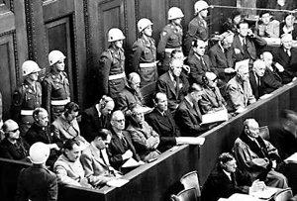**纽伦堡审判**

欧洲国际军事法庭指的是1945年11月21日至1946年10月1日间，由[第二次世界大战](https://baike.baidu.com/item/%E7%AC%AC%E4%BA%8C%E6%AC%A1%E4%B8%96%E7%95%8C%E5%A4%A7%E6%88%98/174090" \t "https://baike.baidu.com/item/%E7%BA%BD%E4%BC%A6%E5%A0%A1%E5%AE%A1%E5%88%A4/_blank)战胜国对欧洲[轴心国](https://baike.baidu.com/item/%E8%BD%B4%E5%BF%83%E5%9B%BD/601627" \t "https://baike.baidu.com/item/%E7%BA%BD%E4%BC%A6%E5%A0%A1%E5%AE%A1%E5%88%A4/_blank)的军事、政治和经济领袖进行数十次军事审判。由于审判主要在德国[纽伦堡](https://baike.baidu.com/item/%E7%BA%BD%E4%BC%A6%E5%A0%A1/65178" \t "https://baike.baidu.com/item/%E7%BA%BD%E4%BC%A6%E5%A0%A1%E5%AE%A1%E5%88%A4/_blank)进行，故总称为纽伦堡审判。在这场审判中的被告共计22名，均为[纳粹德国](https://baike.baidu.com/item/%E7%BA%B3%E7%B2%B9%E5%BE%B7%E5%9B%BD/601719" \t "https://baike.baidu.com/item/%E7%BA%BD%E4%BC%A6%E5%A0%A1%E5%AE%A1%E5%88%A4/_blank)的军政首领。另外包括德国[内阁](https://baike.baidu.com/item/%E5%86%85%E9%98%81/1047545" \t "https://baike.baidu.com/item/%E7%BA%BD%E4%BC%A6%E5%A0%A1%E5%AE%A1%E5%88%A4/_blank)在内的6个组织也被调查和判决，其中3个判决为犯罪组织，另外3个则无罪。除了这22名被告和6个团体外，其余被告均在1946年至1949年接受美国[军事法庭](https://baike.baidu.com/item/%E5%86%9B%E4%BA%8B%E6%B3%95%E5%BA%AD/4070902" \t "https://baike.baidu.com/item/%E7%BA%BD%E4%BC%A6%E5%A0%A1%E5%AE%A1%E5%88%A4/_blank)审判调查，即纽伦堡后续审判。

[纽伦堡](https://baike.baidu.com/item/%E7%BA%BD%E4%BC%A6%E5%A0%A1" \t "https://baike.baidu.com/item/%E7%BA%BD%E4%BC%A6%E5%A0%A1%E5%AE%A1%E5%88%A4/_blank)审判是历史上第一次对[侵略战争](https://baike.baidu.com/item/%E4%BE%B5%E7%95%A5%E6%88%98%E4%BA%89" \t "https://baike.baidu.com/item/%E7%BA%BD%E4%BC%A6%E5%A0%A1%E5%AE%A1%E5%88%A4/_blank)的组织者、阴谋者、[煽动](https://baike.baidu.com/item/%E7%85%BD%E5%8A%A8" \t "https://baike.baidu.com/item/%E7%BA%BD%E4%BC%A6%E5%A0%A1%E5%AE%A1%E5%88%A4/_blank)者和计划执行者进行的国际审判，开了将战犯押上国际法庭接受法律惩处的先河。这次对战犯的指控是以指导战争行为的公认的[国际法](https://baike.baidu.com/item/%E5%9B%BD%E9%99%85%E6%B3%95" \t "https://baike.baidu.com/item/%E7%BA%BD%E4%BC%A6%E5%A0%A1%E5%AE%A1%E5%88%A4/_blank)和国际惯例为依据的，它作为国际刑法史上第一案例将永载史册。纽伦堡审判虽然清算了[纳粹](https://baike.baidu.com/item/%E7%BA%B3%E7%B2%B9" \t "https://baike.baidu.com/item/%E7%BA%BD%E4%BC%A6%E5%A0%A1%E5%AE%A1%E5%88%A4/_blank)体制，达到了暂时的目的，但纽伦堡法庭最理想的目标———使战争成为非法，为审判侵略战争提供一个国际法庭———引起了持续至今的争论。然而，无论如何，纽伦堡是国际关系法上的一个里程碑，它为当代世界留下了一套处理战争问题的行为准则。对德国来说，纽伦堡审判是黑暗历史的结束，也是同纳粹的过去划清界线的开始。[德意志](https://baike.baidu.com/item/%E5%BE%B7%E6%84%8F%E5%BF%97" \t "https://baike.baidu.com/item/%E7%BA%BD%E4%BC%A6%E5%A0%A1%E5%AE%A1%E5%88%A4/_blank)民族从此开始了对历史的反省。

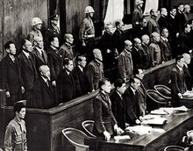**东京审判**

东京审判（Tokyo Trial）是指1946年5月3日至1948年11月12日，[远东国际军事法庭](https://baike.baidu.com/item/%E8%BF%9C%E4%B8%9C%E5%9B%BD%E9%99%85%E5%86%9B%E4%BA%8B%E6%B3%95%E5%BA%AD/3743264" \t "https://baike.baidu.com/item/%E4%B8%9C%E4%BA%AC%E5%AE%A1%E5%88%A4/_blank)在[日本](https://baike.baidu.com/item/%E6%97%A5%E6%9C%AC/111617" \t "https://baike.baidu.com/item/%E4%B8%9C%E4%BA%AC%E5%AE%A1%E5%88%A4/_blank)[东京](https://baike.baidu.com/item/%E4%B8%9C%E4%BA%AC/438" \t "https://baike.baidu.com/item/%E4%B8%9C%E4%BA%AC%E5%AE%A1%E5%88%A4/_blank)对第二次世界大战中日本首要[甲级战犯](https://baike.baidu.com/item/%E7%94%B2%E7%BA%A7%E6%88%98%E7%8A%AF/416619" \t "https://baike.baidu.com/item/%E4%B8%9C%E4%BA%AC%E5%AE%A1%E5%88%A4/_blank)的国际大审判。这些人中包括[东条英机](https://baike.baidu.com/item/%E4%B8%9C%E6%9D%A1%E8%8B%B1%E6%9C%BA/198968" \t "https://baike.baidu.com/item/%E4%B8%9C%E4%BA%AC%E5%AE%A1%E5%88%A4/_blank)、[松井石根](https://baike.baidu.com/item/%E6%9D%BE%E4%BA%95%E7%9F%B3%E6%A0%B9/199970" \t "https://baike.baidu.com/item/%E4%B8%9C%E4%BA%AC%E5%AE%A1%E5%88%A4/_blank)、[土肥原贤二](https://baike.baidu.com/item/%E5%9C%9F%E8%82%A5%E5%8E%9F%E8%B4%A4%E4%BA%8C/194081" \t "https://baike.baidu.com/item/%E4%B8%9C%E4%BA%AC%E5%AE%A1%E5%88%A4/_blank)等对中国和亚洲乃至全世界犯下累累罪行的战犯。

远东国际军事法庭由[美国](https://baike.baidu.com/item/%E7%BE%8E%E5%9B%BD/125486" \t "https://baike.baidu.com/item/%E4%B8%9C%E4%BA%AC%E5%AE%A1%E5%88%A4/_blank)、[中国](https://baike.baidu.com/item/%E4%B8%AD%E5%9B%BD/22516505" \t "https://baike.baidu.com/item/%E4%B8%9C%E4%BA%AC%E5%AE%A1%E5%88%A4/_blank)、[英国](https://baike.baidu.com/item/%E8%8B%B1%E5%9B%BD/144602" \t "https://baike.baidu.com/item/%E4%B8%9C%E4%BA%AC%E5%AE%A1%E5%88%A4/_blank)、[法国](https://baike.baidu.com/item/%E6%B3%95%E5%9B%BD/1173384" \t "https://baike.baidu.com/item/%E4%B8%9C%E4%BA%AC%E5%AE%A1%E5%88%A4/_blank)、[苏联](https://baike.baidu.com/item/%E8%8B%8F%E8%81%94/199168" \t "https://baike.baidu.com/item/%E4%B8%9C%E4%BA%AC%E5%AE%A1%E5%88%A4/_blank)、[加拿大](https://baike.baidu.com/item/%E5%8A%A0%E6%8B%BF%E5%A4%A7/145973" \t "https://baike.baidu.com/item/%E4%B8%9C%E4%BA%AC%E5%AE%A1%E5%88%A4/_blank)、[澳大利亚](https://baike.baidu.com/item/%E6%BE%B3%E5%A4%A7%E5%88%A9%E4%BA%9A/146759" \t "https://baike.baidu.com/item/%E4%B8%9C%E4%BA%AC%E5%AE%A1%E5%88%A4/_blank)、[新西兰](https://baike.baidu.com/item/%E6%96%B0%E8%A5%BF%E5%85%B0/255519" \t "https://baike.baidu.com/item/%E4%B8%9C%E4%BA%AC%E5%AE%A1%E5%88%A4/_blank)、[荷兰](https://baike.baidu.com/item/%E8%8D%B7%E5%85%B0/190469" \t "https://baike.baidu.com/item/%E4%B8%9C%E4%BA%AC%E5%AE%A1%E5%88%A4/_blank)、[印度](https://baike.baidu.com/item/%E5%8D%B0%E5%BA%A6/121904" \t "https://baike.baidu.com/item/%E4%B8%9C%E4%BA%AC%E5%AE%A1%E5%88%A4/_blank)、[菲律宾](https://baike.baidu.com/item/%E8%8F%B2%E5%BE%8B%E5%AE%BE/138857" \t "https://baike.baidu.com/item/%E4%B8%9C%E4%BA%AC%E5%AE%A1%E5%88%A4/_blank)11国指派的11名法官组成。中国法官[梅汝璈](https://baike.baidu.com/item/%E6%A2%85%E6%B1%9D%E7%92%88" \t "https://baike.baidu.com/item/%E4%B8%9C%E4%BA%AC%E5%AE%A1%E5%88%A4/_blank)代表中国方面参加东京审判，任中国驻国际法庭法律代表团团长，首席检察官和首席法官。

审判论定：1、日军入侵并占领南京是事先预谋的。2、在日军占领后六个星期内，南京及其附近被屠杀的平民和俘虏，总数20多万人。这个数字还没有将被日军烧弃了的尸体，投入到长江，或以其他方法处分的人们计算在内。3、日军在占领南京期间对南京进行了强奸、抢劫、毁房屋等战争行为。

东京审判是第二次世界大战后反法西斯同盟国，对在日本政府策划、准备、发动和实施侵略战争中起过重要作用、担负主要责任的人物，进行的国际军事审判。

“国际社会采取法律手段对破坏人类文明的战犯进行审讯和制裁，是人类历史上的一个创举。”东京审判对日本军国主义发动的侵略战争性质的认定和对战犯战争责任的追究与判决，符合国际公约和国际法准则，符合世界各国和人民的利益，符合人类对和平与正义的追求。东京审判是一场严肃、正义的审判，它惩罚了战争罪犯，维护了国际法的尊严，为人类和平事业的发展做出了重大贡献，具有划时代的意义。

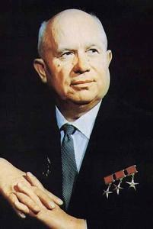

**赫鲁晓夫改革**

赫鲁晓夫于1956年的[苏联共产党第二十次代表大会](https://baike.baidu.com/item/%E8%8B%8F%E8%81%94%E5%85%B1%E4%BA%A7%E5%85%9A%E7%AC%AC%E4%BA%8C%E5%8D%81%E6%AC%A1%E4%BB%A3%E8%A1%A8%E5%A4%A7%E4%BC%9A/7517845" \t "https://baike.baidu.com/item/%E8%B5%AB%E9%B2%81%E6%99%93%E5%A4%AB%E6%94%B9%E9%9D%A9/_blank)中，发表了“秘密报告”，对前领导人[约瑟夫·斯大林](https://baike.baidu.com/item/%E7%BA%A6%E7%91%9F%E5%A4%AB%C2%B7%E6%96%AF%E5%A4%A7%E6%9E%97/991161" \t "https://baike.baidu.com/item/%E8%B5%AB%E9%B2%81%E6%99%93%E5%A4%AB%E6%94%B9%E9%9D%A9/_blank)展开全面批评，震动了社会主义国家阵营，引发东欧的一系列骚乱。

赫鲁晓夫继承的斯大林的经济遗产是一副烂摊子，无论是农业经济或者是工业经济。在斯大林时代，由于优先发展重工业和强迫农民实行集体化，农业经济长期处于停滞状态。然而，[赫鲁晓夫](https://baike.baidu.com/item/%E8%B5%AB%E9%B2%81%E6%99%93%E5%A4%AB/540046" \t "https://baike.baidu.com/item/%E8%B5%AB%E9%B2%81%E6%99%93%E5%A4%AB%E6%94%B9%E9%9D%A9/_blank)的农业改革仅仅是将下放生产自主权给农民，而没有进行土地所有制改革，更没有对官僚政治机构进行改革。就是下放了的自主权，也没有交到农民手中，反而进一步扩大了农村官僚的特权。

赫鲁晓夫的工业经济改革也是举步维艰。他实行广泛的分散制，以扩大企业的自主权。赫鲁晓夫的工业改革未能激发起工人们的劳动热情，更不可能改变苏联工业劳动生产率低下的状况。结果是，工人和农民的命运一样，都不可能得到自己想要得到的权力。厂长是工厂的主人，而工人仍然是被雇佣者。赫鲁晓夫改革并没有从根本上解决苏联经济体制的问题，从而使这一经济体制进一步僵死。

在经济改革的过程中，[赫鲁晓夫](https://baike.baidu.com/item/%E8%B5%AB%E9%B2%81%E6%99%93%E5%A4%AB/540046" \t "https://baike.baidu.com/item/%E8%B5%AB%E9%B2%81%E6%99%93%E5%A4%AB%E6%94%B9%E9%9D%A9/_blank)没有进行[政治体制改革](https://baike.baidu.com/item/%E6%94%BF%E6%B2%BB%E4%BD%93%E5%88%B6%E6%94%B9%E9%9D%A9/10844594" \t "https://baike.baidu.com/item/%E8%B5%AB%E9%B2%81%E6%99%93%E5%A4%AB%E6%94%B9%E9%9D%A9/_blank)。他也曾对[官僚主义](https://baike.baidu.com/item/%E5%AE%98%E5%83%9A%E4%B8%BB%E4%B9%89/91563" \t "https://baike.baidu.com/item/%E8%B5%AB%E9%B2%81%E6%99%93%E5%A4%AB%E6%94%B9%E9%9D%A9/_blank)进行批判，对官僚主义犯罪进行制裁，但这些都是依靠个人权力进行的。他的改革没有给人民带来经济上的实惠，也没有给人民带来政治上的权力。

而他的改革却在一定程度上触动了[既得利益者](https://baike.baidu.com/item/%E6%97%A2%E5%BE%97%E5%88%A9%E7%9B%8A%E8%80%85/1272433" \t "https://baike.baidu.com/item/%E8%B5%AB%E9%B2%81%E6%99%93%E5%A4%AB%E6%94%B9%E9%9D%A9/_blank)的利益，官僚集团对他的仇恨和人民群众对他的不满，为赫鲁晓夫政治生命的终结埋下了伏笔。赫鲁晓夫的失败是必然的，失败的改革成了他失败的罪证。1964年10月，当[赫鲁晓夫](https://baike.baidu.com/item/%E8%B5%AB%E9%B2%81%E6%99%93%E5%A4%AB/540046" \t "https://baike.baidu.com/item/%E8%B5%AB%E9%B2%81%E6%99%93%E5%A4%AB%E6%94%B9%E9%9D%A9/_blank)在[黑海](https://baike.baidu.com/item/%E9%BB%91%E6%B5%B7" \t "https://baike.baidu.com/item/%E8%B5%AB%E9%B2%81%E6%99%93%E5%A4%AB%E6%94%B9%E9%9D%A9/_blank)之滨度假时，[勃列日涅夫](https://baike.baidu.com/item/%E5%8B%83%E5%88%97%E6%97%A5%E6%B6%85%E5%A4%AB/1519395" \t "https://baike.baidu.com/item/%E8%B5%AB%E9%B2%81%E6%99%93%E5%A4%AB%E6%94%B9%E9%9D%A9/_blank)在[莫斯科](https://baike.baidu.com/item/%E8%8E%AB%E6%96%AF%E7%A7%91/5522" \t "https://baike.baidu.com/item/%E8%B5%AB%E9%B2%81%E6%99%93%E5%A4%AB%E6%94%B9%E9%9D%A9/_blank)发动了十月政变，赫鲁晓夫“被退休”，赫鲁晓夫改革就此失败。

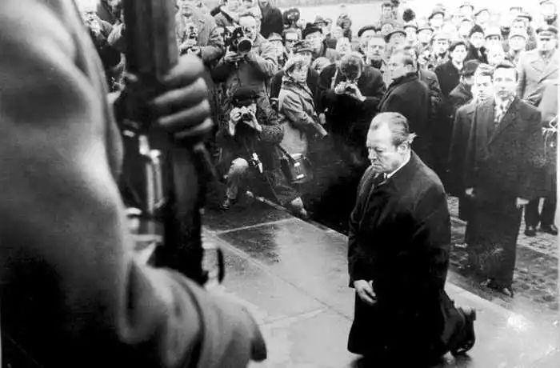**战后两个德国的形成**

公元前境内就居住着[日耳曼人](https://baike.baidu.com/item/%E6%97%A5%E8%80%B3%E6%9B%BC%E4%BA%BA/1950126" \t "https://baike.baidu.com/item/%E5%BE%B7%E5%9B%BD%E5%8E%86%E5%8F%B2/_blank)。公元2－3世纪逐渐形成部落。481年克洛维建立法兰克王国。843年“凡尔登条约”签订，法兰克王国分裂为东，中，西三部分。其中东法兰克逐渐演变为德意志王国。962年形成德意志早期封建国家神圣罗马帝国。大空位时期后走向封建割据。18世纪初[奥地利](https://baike.baidu.com/item/%E5%A5%A5%E5%9C%B0%E5%88%A9/149221" \t "https://baike.baidu.com/item/%E5%BE%B7%E5%9B%BD%E5%8E%86%E5%8F%B2/_blank)和[普鲁士](https://baike.baidu.com/item/%E6%99%AE%E9%B2%81%E5%A3%AB/1174113" \t "https://baike.baidu.com/item/%E5%BE%B7%E5%9B%BD%E5%8E%86%E5%8F%B2/_blank)崛起。1806年拿破仑解散神圣罗马帝国。

根据1815年[维也纳会议](https://baike.baidu.com/item/%E7%BB%B4%E4%B9%9F%E7%BA%B3%E4%BC%9A%E8%AE%AE/2777205" \t "https://baike.baidu.com/item/%E5%BE%B7%E5%9B%BD%E5%8E%86%E5%8F%B2/_blank)，奥地利建立德意志邦联。1848年德国各地爆发革命。普鲁士于1866年的“普奥战争”中击败奥地利，德意志邦联解散。次年普鲁士建立[北德意志联邦](https://baike.baidu.com/item/%E5%8C%97%E5%BE%B7%E6%84%8F%E5%BF%97%E8%81%94%E9%82%A6/20250236" \t "https://baike.baidu.com/item/%E5%BE%B7%E5%9B%BD%E5%8E%86%E5%8F%B2/_blank)。1871年1月18日，普鲁士统一德意志各国，建立了德意志第二帝国。该帝国1914年挑起[第一次世界大战](https://baike.baidu.com/item/%E7%AC%AC%E4%B8%80%E6%AC%A1%E4%B8%96%E7%95%8C%E5%A4%A7%E6%88%98/68516" \t "https://baike.baidu.com/item/%E5%BE%B7%E5%9B%BD%E5%8E%86%E5%8F%B2/_blank)，1918年战败。1919年2月[魏玛共和国](https://baike.baidu.com/item/%E9%AD%8F%E7%8E%9B%E5%85%B1%E5%92%8C%E5%9B%BD/601796" \t "https://baike.baidu.com/item/%E5%BE%B7%E5%9B%BD%E5%8E%86%E5%8F%B2/_blank)成立。1933年[希特勒](https://baike.baidu.com/item/%E5%B8%8C%E7%89%B9%E5%8B%92/163228" \t "https://baike.baidu.com/item/%E5%BE%B7%E5%9B%BD%E5%8E%86%E5%8F%B2/_blank)上台实行独裁统治，发动第二次世界大战。1945年5月8日德国战败。战后，根据[雅尔塔协定](https://baike.baidu.com/item/%E9%9B%85%E5%B0%94%E5%A1%94%E5%8D%8F%E5%AE%9A/3243029" \t "https://baike.baidu.com/item/%E5%BE%B7%E5%9B%BD%E5%8E%86%E5%8F%B2/_blank)和[波茨坦协定](https://baike.baidu.com/item/%E6%B3%A2%E8%8C%A8%E5%9D%A6%E5%8D%8F%E5%AE%9A/1631496" \t "https://baike.baidu.com/item/%E5%BE%B7%E5%9B%BD%E5%8E%86%E5%8F%B2/_blank)，德国分别由美、英、法、苏四国占领，并由四国组成盟国管制委员会接管德国最高权力。柏林市也划分成4个占领区。1948年6月，美、英、法三国占领区合并。翌年5月23日，合并后的西部占领区成立了[德意志联邦共和国](https://baike.baidu.com/item/%E5%BE%B7%E6%84%8F%E5%BF%97%E8%81%94%E9%82%A6%E5%85%B1%E5%92%8C%E5%9B%BD/811696" \t "https://baike.baidu.com/item/%E5%BE%B7%E5%9B%BD%E5%8E%86%E5%8F%B2/_blank)。同年10月7日，东部的苏占区成立了[德意志民主共和国](https://baike.baidu.com/item/%E5%BE%B7%E6%84%8F%E5%BF%97%E6%B0%91%E4%B8%BB%E5%85%B1%E5%92%8C%E5%9B%BD/1759575" \t "https://baike.baidu.com/item/%E5%BE%B7%E5%9B%BD%E5%8E%86%E5%8F%B2/_blank)。德国从此正式分裂为两个主权国家。直到1990年10月3日，德国再次统一。1991年3月15日，四个占领国正式放弃对其的占领权。因此除了视为是一个分裂状态下的独立国家之外，西德也可被视为是当代德国（德意志联邦共和国）的一段历史时期。

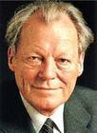**新东方政策**

新东方政策是1969年10月联邦德国社会民主党的勃兰特上台后提出的对外政策新的见解和政策思想。这个政策的主要“设计师”是外交部计划司司长埃贡·巴尔。1963年埃贡·巴尔提出了“以接近求演变”的思想。其含义是：承认战后现状，以换取联邦德国与东方关系的改善，逐步求得德国问题的解决。1968年6月，巴尔的东方政策内容包括：(1)承认德意志民主共和国；(2)放弃使用武力，与东欧各国签约建交；(3)在全德削减美苏驻德的军事人员及装备；(4)建立欧洲安全体系。

新东方政策反映联邦德国在国际形势缓和和经济发展的基础上，摆脱美国的控制，谋求独立的外交，提高国际地位的倾向。“新东方政策”对70年代东西方关系的缓和起了重要的作用，但是它实质上以联邦德国的地位和利益为出发点，以实现德国统一为目标，它是联邦德国凭借其经济实力向东欧和苏联推行自己战略的具体表现。新东方政策虽然立足于西方，但却自主地发展了同苏联、东欧国家的关系，这是联邦德国在在国际政治舞台上重新发挥重要作用的开端和标志。

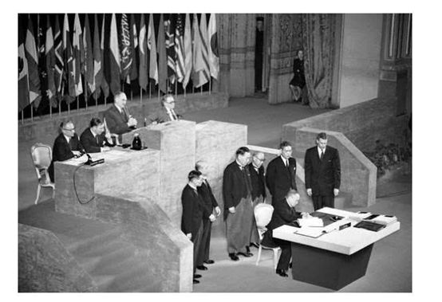

**日本战后民主改革**

日本战后民主改革是日本投降后，美国军队以“盟军”的名义占领日本全国。美军太平洋陆军总司令麦克阿瑟被任命为“盟军最高司令官”。美国国务院、陆军部和海军部共同制订了占领日本的基本政策。麦克阿瑟相继颁布了一系列法令，以后统称为“民主改革”。这些法令包括：(1)逮捕战犯，制裁法西斯分子。组织军事法庭审判战争罪犯。1946年1月发布“整肃令”，解散军国主义团体，宣布一切参与军国主义活动的团体成员必须受到整肃，不得担任公职。(2)1945年10月4日颁布了“关于民权自由的指令”，废除保安维持法，释放政治犯。(3)颁布“为保障日本国民的基本人权和政治自由的指令”，宣布男女平权，教育自由主义化，日本经济民主化，解散财阀公司。(4)修改宪法。废除天皇专权制，保留天皇，但其权利受宪法的限制，从属于人民的最高意志。废除一切封建制度。(5)进行农地改革，颁布农地改革方案，取消半封建土地所有制。美国推行的“民主改革”是不彻底的。但对扫除封建主义，实行资产阶级民主，使一个半封建、半资本主义的日本进入比较“纯粹”的资本主义社会起到了积极作用。“民主改革”是战后日本经济高速增长的序幕。它还促进了日本社会的全面发展和现代化。

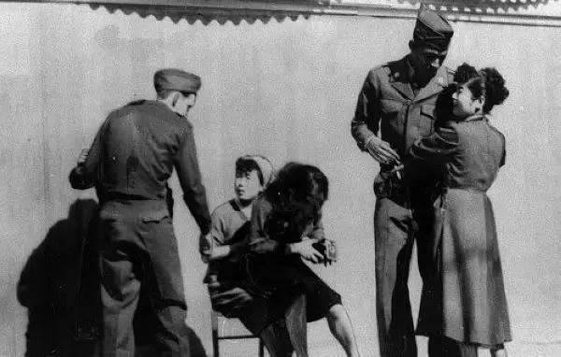**日美安全保障条约**

1951年9月8日，在日本与美、英、法等48个战胜国（不含中华人民共和国）片面签订《[旧金山对日和约](https://baike.baidu.com/item/%E6%97%A7%E9%87%91%E5%B1%B1%E5%AF%B9%E6%97%A5%E5%92%8C%E7%BA%A6" \t "https://baike.baidu.com/item/%E6%97%A5%E7%BE%8E%E5%AE%89%E5%85%A8%E4%BF%9D%E9%9A%9C%E6%9D%A1%E7%BA%A6/_blank)》，5小时后，日本首相[吉田茂](https://baike.baidu.com/item/%E5%90%89%E7%94%B0%E8%8C%82" \t "https://baike.baidu.com/item/%E6%97%A5%E7%BE%8E%E5%AE%89%E5%85%A8%E4%BF%9D%E9%9A%9C%E6%9D%A1%E7%BA%A6/_blank)和美国代表 D.G.艾奇逊签署新的条约，正式名称为《日本国和美利坚合众国之间的安全保障条约》。条约要点是:美国有权在日本国内及其周围驻扎陆海空军；根据日本政府的请求美军可以镇压日本发生的暴动和骚乱；美军驻扎条件由两国间的行政协定另行规定。

1952年2月28日，日美两国根据《日美安全保障条约》第 3条规定，在东京签订了《[日美行政协定](https://baike.baidu.com/item/%E6%97%A5%E7%BE%8E%E8%A1%8C%E6%94%BF%E5%8D%8F%E5%AE%9A" \t "https://baike.baidu.com/item/%E6%97%A5%E7%BE%8E%E5%AE%89%E5%85%A8%E4%BF%9D%E9%9A%9C%E6%9D%A1%E7%BA%A6/_blank)》。协定正文有29条。详细规定了驻日美军的地位及特权，如日本向美军提供基地和设施，承认美国使用、管理和保卫这些基地及设施的权利；美国军人及其家属犯罪，日本无审判权；日本每年向美国支付1.55亿美元的防卫经费等。

1960年1月19日，日本首相[岸信介](https://baike.baidu.com/item/%E5%B2%B8%E4%BF%A1%E4%BB%8B" \t "https://baike.baidu.com/item/%E6%97%A5%E7%BE%8E%E5%AE%89%E5%85%A8%E4%BF%9D%E9%9A%9C%E6%9D%A1%E7%BA%A6/_blank)和美国总统D.D.[艾森豪威尔](https://baike.baidu.com/item/%E8%89%BE%E6%A3%AE%E8%B1%AA%E5%A8%81%E5%B0%94" \t "https://baike.baidu.com/item/%E6%97%A5%E7%BE%8E%E5%AE%89%E5%85%A8%E4%BF%9D%E9%9A%9C%E6%9D%A1%E7%BA%A6/_blank)在华盛顿签订《[日美共同合作和安全条约](https://baike.baidu.com/item/%E6%97%A5%E7%BE%8E%E5%85%B1%E5%90%8C%E5%90%88%E4%BD%9C%E5%92%8C%E5%AE%89%E5%85%A8%E6%9D%A1%E7%BA%A6/15781927" \t "https://baike.baidu.com/item/%E6%97%A5%E7%BE%8E%E5%AE%89%E5%85%A8%E4%BF%9D%E9%9A%9C%E6%9D%A1%E7%BA%A6/_blank)》（通称《[新日美安全条约](https://baike.baidu.com/item/%E6%96%B0%E6%97%A5%E7%BE%8E%E5%AE%89%E5%85%A8%E6%9D%A1%E7%BA%A6" \t "https://baike.baidu.com/item/%E6%97%A5%E7%BE%8E%E5%AE%89%E5%85%A8%E4%BF%9D%E9%9A%9C%E6%9D%A1%E7%BA%A6/_blank)》）后于1960年6月23日双方互换批准书后生效。新条约由前言和10条正文组成，有效期10年。该条约与《[日美安全条约](https://baike.baidu.com/item/%E6%97%A5%E7%BE%8E%E5%AE%89%E5%85%A8%E6%9D%A1%E7%BA%A6" \t "https://baike.baidu.com/item/%E6%97%A5%E7%BE%8E%E5%AE%89%E5%85%A8%E4%BF%9D%E9%9A%9C%E6%9D%A1%E7%BA%A6/_blank)》相比，是两国对等的、双方承担义务的条约，加强了日美军事同盟关系。日本仍依靠美国[核保护伞](https://baike.baidu.com/item/%E6%A0%B8%E4%BF%9D%E6%8A%A4%E4%BC%9E/6169128" \t "https://baike.baidu.com/item/%E6%97%A5%E7%BE%8E%E5%AE%89%E5%85%A8%E4%BF%9D%E9%9A%9C%E6%9D%A1%E7%BA%A6/_blank)维护自身安全，承担提供军事基地、扩充军备、共同作战等更多的义务。同时修订了《行政协定》，改称《关于设施和区域及美国驻日本国军队的地位的协定》，废除了日方分担的防卫经费。 由于新条约敌视苏联、中国以及其他亚洲各国，日本有被卷入美国军事行动的危险，因而激起日本人民的强烈反对。1959～1960年，日本人民为反对修订《日美安全保障条约》，进行了23次全国统一行动，结果迫使艾森豪威尔取消了访日计划，岸信介也被迫下台。1970年到期后，日本政府通知美国政府，宣布自动延长。

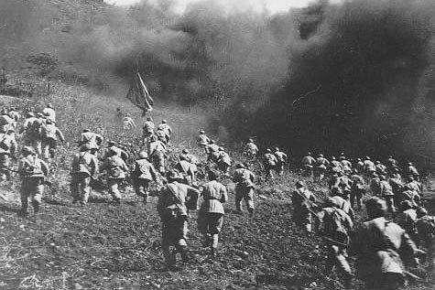**朝韩分裂**

1945年，日本投降后，[朝鲜半岛](https://baike.baidu.com/item/%E6%9C%9D%E9%B2%9C%E5%8D%8A%E5%B2%9B/2149811" \t "https://baike.baidu.com/item/%E6%9C%9D%E9%9F%A9%E5%88%86%E8%A3%82/_blank)以[北纬38度线](https://baike.baidu.com/item/%E5%8C%97%E7%BA%AC38%E5%BA%A6%E7%BA%BF" \t "https://baike.baidu.com/item/%E6%9C%9D%E9%9F%A9%E5%88%86%E8%A3%82/_blank)为界，分别由苏联和美国军队接收。在美苏的各自支持下于1948年8月朝鲜半岛南部成立[大韩民国](https://baike.baidu.com/item/%E5%A4%A7%E9%9F%A9%E6%B0%91%E5%9B%BD/1038747" \t "https://baike.baidu.com/item/%E6%9C%9D%E9%9F%A9%E5%88%86%E8%A3%82/_blank)（亦称南朝鲜或南韩），1948年9月[朝鲜半岛](https://baike.baidu.com/item/%E6%9C%9D%E9%B2%9C%E5%8D%8A%E5%B2%9B/2149811" \t "https://baike.baidu.com/item/%E6%9C%9D%E9%9F%A9%E5%88%86%E8%A3%82/_blank)北部成立[朝鲜民主主义人民共和国](https://baike.baidu.com/item/%E6%9C%9D%E9%B2%9C%E6%B0%91%E4%B8%BB%E4%B8%BB%E4%B9%89%E4%BA%BA%E6%B0%91%E5%85%B1%E5%92%8C%E5%9B%BD/1553214" \t "https://baike.baidu.com/item/%E6%9C%9D%E9%9F%A9%E5%88%86%E8%A3%82/_blank)（亦称北朝鲜或北韩）。两个国家都宣布自己的政府是唯一合法政府。它们之间处于尖锐对立之中。 此时朝韩双方还都认为自己是整个朝鲜半岛的唯一合法代表，对整个朝鲜半岛拥有主权，均不承认朝鲜半岛的分裂，韩国宪法明确规定:"朝鲜半岛及其附属岛屿均为大韩民国领土，大韩民国为整个朝鲜民族的合法代表",平壤方面也有同样规定。

1950年6月25日[朝鲜战争](https://baike.baidu.com/item/%E6%9C%9D%E9%B2%9C%E6%88%98%E4%BA%89/5310" \t "https://baike.baidu.com/item/%E6%9C%9D%E9%9F%A9%E5%88%86%E8%A3%82/_blank)爆发。朝鲜人民军起初一路胜利，将韩国军压制到[釜山](https://baike.baidu.com/item/%E9%87%9C%E5%B1%B1" \t "https://baike.baidu.com/item/%E6%9C%9D%E9%9F%A9%E5%88%86%E8%A3%82/_blank)一带，于是美国决心介入，派兵在[仁川登陆](https://baike.baidu.com/item/%E4%BB%81%E5%B7%9D%E7%99%BB%E9%99%86" \t "https://baike.baidu.com/item/%E6%9C%9D%E9%9F%A9%E5%88%86%E8%A3%82/_blank)，[朝鲜人民军](https://baike.baidu.com/item/%E6%9C%9D%E9%B2%9C%E4%BA%BA%E6%B0%91%E5%86%9B" \t "https://baike.baidu.com/item/%E6%9C%9D%E9%9F%A9%E5%88%86%E8%A3%82/_blank)面临被美韩军队拦腰斩断之势，被迫撤退。并被美军一路压制到[鸭绿江](https://baike.baidu.com/item/%E9%B8%AD%E7%BB%BF%E6%B1%9F" \t "https://baike.baidu.com/item/%E6%9C%9D%E9%9F%A9%E5%88%86%E8%A3%82/_blank)一带。战火烧到鸭绿江边，严重威胁东北边疆的安宁，这使得成立才一年有余的新中国也被迫介入。10月19日[中国人民志愿军](https://baike.baidu.com/item/%E4%B8%AD%E5%9B%BD%E4%BA%BA%E6%B0%91%E5%BF%97%E6%84%BF%E5%86%9B" \t "https://baike.baidu.com/item/%E6%9C%9D%E9%9F%A9%E5%88%86%E8%A3%82/_blank)跨过鸭绿江，开始[抗美援朝](https://baike.baidu.com/item/%E6%8A%97%E7%BE%8E%E6%8F%B4%E6%9C%9D/383" \t "https://baike.baidu.com/item/%E6%9C%9D%E9%9F%A9%E5%88%86%E8%A3%82/_blank)。经过反复的[拉锯战](https://baike.baidu.com/item/%E6%8B%89%E9%94%AF%E6%88%98" \t "https://baike.baidu.com/item/%E6%9C%9D%E9%9F%A9%E5%88%86%E8%A3%82/_blank)以后，双方最终决定1953年7月27日以临时分界线（[三八线](https://baike.baidu.com/item/%E4%B8%89%E5%85%AB%E7%BA%BF" \t "https://baike.baidu.com/item/%E6%9C%9D%E9%9F%A9%E5%88%86%E8%A3%82/_blank)）为界，中朝联军同美国主导下的[联合国军](https://baike.baidu.com/item/%E8%81%94%E5%90%88%E5%9B%BD%E5%86%9B" \t "https://baike.baidu.com/item/%E6%9C%9D%E9%9F%A9%E5%88%86%E8%A3%82/_blank)签定停战协定，并由联合国指派[永久中立国](https://baike.baidu.com/item/%E6%B0%B8%E4%B9%85%E4%B8%AD%E7%AB%8B%E5%9B%BD" \t "https://baike.baidu.com/item/%E6%9C%9D%E9%9F%A9%E5%88%86%E8%A3%82/_blank)[瑞士](https://baike.baidu.com/item/%E7%91%9E%E5%A3%AB" \t "https://baike.baidu.com/item/%E6%9C%9D%E9%9F%A9%E5%88%86%E8%A3%82/_blank)及[瑞典](https://baike.baidu.com/item/%E7%91%9E%E5%85%B8" \t "https://baike.baidu.com/item/%E6%9C%9D%E9%9F%A9%E5%88%86%E8%A3%82/_blank)驻军于共同警备区域，以监察两国在边境的军事行动。1958年10月26日，中国人民志愿军全部撤离朝鲜半岛，而美国至今仍有军队驻扎在韩国（南朝鲜）。

自2008年以来，美国经济受挫，又重拾“战略伙伴”的计划，拉拢印度、日本、韩国等中国周边国家，举行军事演练，激化朝鲜半岛形势，转移危机。随着中国的崛起、朝鲜的“大无畏”精神，美日韩同盟关系日益密切。美国为了自己在东亚的利益不会不管不顾；韩国面对朝鲜的威胁也会寻找同盟帮助；日本为了本国利益紧紧跟从美国、凭借其一贯的“爱管闲事”原则也会参与其中，站在与中国对立的方面，企图坐享渔翁之利。

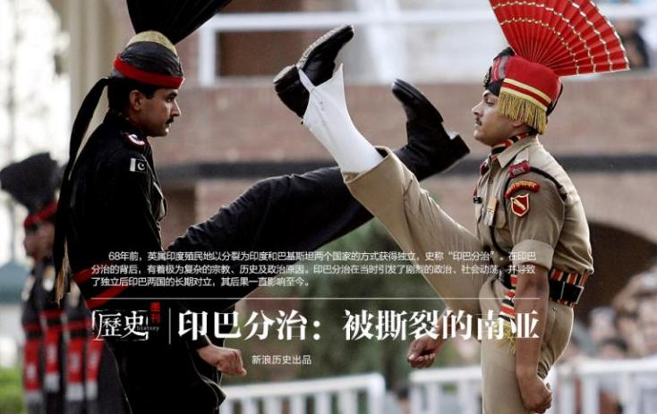

**印巴分治**

印度和巴基斯坦原来是一个国家，位于亚洲南部，与[中国](https://baike.baidu.com/item/%E4%B8%AD%E5%9B%BD/1122445" \t "https://baike.baidu.com/item/%E5%8D%B0%E5%B7%B4%E5%88%86%E6%B2%BB/_blank)、[缅甸](https://baike.baidu.com/item/%E7%BC%85%E7%94%B8/205923" \t "https://baike.baidu.com/item/%E5%8D%B0%E5%B7%B4%E5%88%86%E6%B2%BB/_blank)、[阿富汗](https://baike.baidu.com/item/%E9%98%BF%E5%AF%8C%E6%B1%97/129046" \t "https://baike.baidu.com/item/%E5%8D%B0%E5%B7%B4%E5%88%86%E6%B2%BB/_blank)、[伊朗](https://baike.baidu.com/item/%E4%BC%8A%E6%9C%97/156607" \t "https://baike.baidu.com/item/%E5%8D%B0%E5%B7%B4%E5%88%86%E6%B2%BB/_blank)等国相邻，长期为[英国殖民地](https://baike.baidu.com/item/%E8%8B%B1%E5%9B%BD%E6%AE%96%E6%B0%91%E5%9C%B0/1073669" \t "https://baike.baidu.com/item/%E5%8D%B0%E5%B7%B4%E5%88%86%E6%B2%BB/_blank)，二战使大英帝国国力衰落无法继续维持对[英属印度](https://baike.baidu.com/item/%E8%8B%B1%E5%B1%9E%E5%8D%B0%E5%BA%A6/2651634" \t "https://baike.baidu.com/item/%E5%8D%B0%E5%B7%B4%E5%88%86%E6%B2%BB/_blank)的殖民的前提下，在现代政治环境中[穆斯林](https://baike.baidu.com/item/%E7%A9%86%E6%96%AF%E6%9E%97/599560" \t "https://baike.baidu.com/item/%E5%8D%B0%E5%B7%B4%E5%88%86%E6%B2%BB/_blank)与[印度教](https://baike.baidu.com/item/%E5%8D%B0%E5%BA%A6%E6%95%99/971197" \t "https://baike.baidu.com/item/%E5%8D%B0%E5%B7%B4%E5%88%86%E6%B2%BB/_blank)徒和[锡克教](https://baike.baidu.com/item/%E9%94%A1%E5%85%8B%E6%95%99/1135484" \t "https://baike.baidu.com/item/%E5%8D%B0%E5%B7%B4%E5%88%86%E6%B2%BB/_blank)徒之间产生的一系列不可调和的政治、民族、宗教冲突。1947年8月印、巴正式分治。8月14日巴基斯坦宣告独立，成为英联邦的自治领（领土包括东、西巴基斯坦两部分），1956年3月23日成立巴基斯坦伊斯兰共和国。1947年8月15日印度自治领成立，1950年1月26日宣布为印度共和国，仍为英联邦成员。 印度和巴基斯坦独立，结束了[英国](https://baike.baidu.com/item/%E8%8B%B1%E5%9B%BD/144602" \t "https://baike.baidu.com/item/%E5%8D%B0%E5%B7%B4%E5%88%86%E6%B2%BB/_blank)在印度的190年的殖民统治。后来大多数土邦加入了印度。但原北部土邦[克什米尔](https://baike.baidu.com/item/%E5%85%8B%E4%BB%80%E7%B1%B3%E5%B0%94/517533" \t "https://baike.baidu.com/item/%E5%8D%B0%E5%B7%B4%E5%88%86%E6%B2%BB/_blank)归属未定。因此，印巴两国曾于1947年10月至1949年1月和1965年9月发生两次大规模武装冲突。 两国领导人也曾多次举行会议，确认“应该遵照该邦人民的愿望加以解决”。但由于印度坚持克什米尔是“印度联邦的不可分割的一部分”，至今仍是悬案，没有解决。印巴分治使得印度和巴基斯坦获得了独立，然而两国的对立直至今日都在继续。

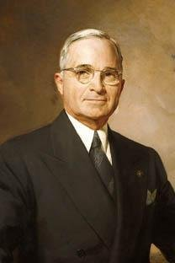**杜鲁门主义**

第二次世界大战后，德、意、日三个法西斯国家遭到了彻底失败，而英、法的力量也严重削弱，只有美国依仗其在战争中发展起来的经济、军事实力，在资本主义世界取得了统治地位。同时，苏联作为第二次世界大战主要战胜国，在世界上亦占据了一席之地。[星条旗](https://baike.baidu.com/item/%E6%98%9F%E6%9D%A1%E6%97%97" \t "https://baike.baidu.com/item/%E6%9D%9C%E9%B2%81%E9%97%A8%E4%B8%BB%E4%B9%89/_blank)与镰刀锤子旗同时飘扬。

1947年2月21日，英国照会美国国务院，声称由于国内经济困难，3月31日之后，英国无法再给希腊和土耳其以经济和军事的援助，希望美国继续给予援助。3月12日，美国总统[杜鲁门](https://baike.baidu.com/item/%E6%9D%9C%E9%B2%81%E9%97%A8" \t "https://baike.baidu.com/item/%E6%9D%9C%E9%B2%81%E9%97%A8%E4%B8%BB%E4%B9%89/_blank)在国会两院联席会议上宣读了后来被称为“杜鲁门主义”的国情咨文，发表了敌视[社会主义国家](https://baike.baidu.com/item/%E7%A4%BE%E4%BC%9A%E4%B8%BB%E4%B9%89%E5%9B%BD%E5%AE%B6" \t "https://baike.baidu.com/item/%E6%9D%9C%E9%B2%81%E9%97%A8%E4%B8%BB%E4%B9%89/_blank)的讲话。国会两院经过辩论后，分别于4月22日和5月8日通过关于援助希腊、土耳其的法案，拨款4亿美元援助希腊和土耳其政府，帮助它们镇压人民革命运动。

杜鲁门主义是[美国对外政策](https://baike.baidu.com/item/%E7%BE%8E%E5%9B%BD%E5%AF%B9%E5%A4%96%E6%94%BF%E7%AD%96" \t "https://baike.baidu.com/item/%E6%9D%9C%E9%B2%81%E9%97%A8%E4%B8%BB%E4%B9%89/_blank)的重大转折点。它与美国当时实行的[马歇尔计划](https://baike.baidu.com/item/%E9%A9%AC%E6%AD%87%E5%B0%94%E8%AE%A1%E5%88%92" \t "https://baike.baidu.com/item/%E6%9D%9C%E9%B2%81%E9%97%A8%E4%B8%BB%E4%B9%89/_blank)共同构成美国对外政策的基础，标志着美苏在二战中的同盟关系的结束及冷战的开始，也标志着美国作为战后第一大国的世界霸主地位的确立。在此后长达30年的时间内，杜鲁门主义一直作为美国对外政策的基本原则并起着支配性作用。

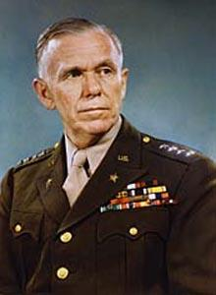**马歇尔计划**

马歇尔计划（The Marshall Plan），官方名称为欧洲复兴计划（European Recovery Program），是[第二次世界大战](https://baike.baidu.com/item/%E7%AC%AC%E4%BA%8C%E6%AC%A1%E4%B8%96%E7%95%8C%E5%A4%A7%E6%88%98/174090" \t "https://baike.baidu.com/item/%E9%A9%AC%E6%AD%87%E5%B0%94%E8%AE%A1%E5%88%92/_blank)结束后，美国对被战争破坏的西欧各国进行经济援助、协助重建的计划，对欧洲国家的发展和世界政治格局产生了深远的影响。

该计划于1947年7月正式启动，并整整持续了4个财政年度之久。在这段时期内，西欧各国通过参加欧洲[经济合作与发展组织](https://baike.baidu.com/item/%E7%BB%8F%E6%B5%8E%E5%90%88%E4%BD%9C%E4%B8%8E%E5%8F%91%E5%B1%95%E7%BB%84%E7%BB%87/3592824" \t "https://baike.baidu.com/item/%E9%A9%AC%E6%AD%87%E5%B0%94%E8%AE%A1%E5%88%92/_blank)（OECD），总共接受了美国包括金融、技术、设备等各种形式的援助合计131.5亿美元，其中90%是赠予，10%为贷款。

马歇尔计划按原定计划于1951年如期终止。此后，因美国介入朝鲜战争并面临日益增长的军备开支，试图延续马歇尔计划的努力都未能成功。一直对该计划持反对意见的共和党在1950年的国会选举中获得了更多的席位，保守的反对派也开始抬头，这样，马歇尔计划即在1951年宣告结束，但此后美国对欧洲国家的其它形式的援助却始终没有停止过。

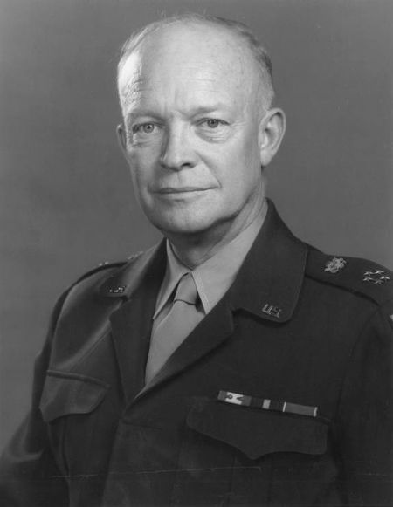**艾森豪威尔主义**

艾森豪威尔主义是[马歇尔计划](https://www.baike.com/wikiid/5914205890554025268?from=wiki_content&prd=innerlink" \t "https://www.baike.com/wikiid/_blank)的组成部分之一。外文名Eisenhower Doctrine。1957年美国总统艾森豪威尔向国会提出关于中东的特别咨文，并提交中东决议案。这一决议的基本原则被称为“艾森豪威尔主义”。其中心思想是“中东出现的真空必须在[俄国人](https://www.baike.com/wikiid/4791826630383540280?from=wiki_content&prd=innerlink" \t "https://www.baike.com/wikiid/_blank)进来之前由美国来填补“，要求国会授权他在中东实行“军事援助和合作计划”。3月7日[美国国会](https://www.baike.com/wikiid/109172217991860360?from=wiki_content&prd=innerlink" \t "https://www.baike.com/wikiid/_blank)通过决议。3月9日由艾森豪威尔签署生效。决议宣称：保持中东地区国家的独立和完整关系到美国的重大利益，授权总统动用2亿美元，给这些国家以经济和军事援助：美国可在这一地区使用武力，以对付所谓“国际共产主义的武装侵略”。1958年7月，根据艾森豪威尔主义，美国出兵[黎巴嫩](https://www.baike.com/wikiid/6947717976532551491?from=wiki_content&prd=innerlink" \t "https://www.baike.com/wikiid/_blank)，干预该国国内事务。艾森豪威尔主义是美国继[杜鲁门主义](https://www.baike.com/wikiid/671986309872113083?from=wiki_content&prd=innerlink" \t "https://www.baike.com/wikiid/_blank)后对中东地区的又一个侵略性纲领。

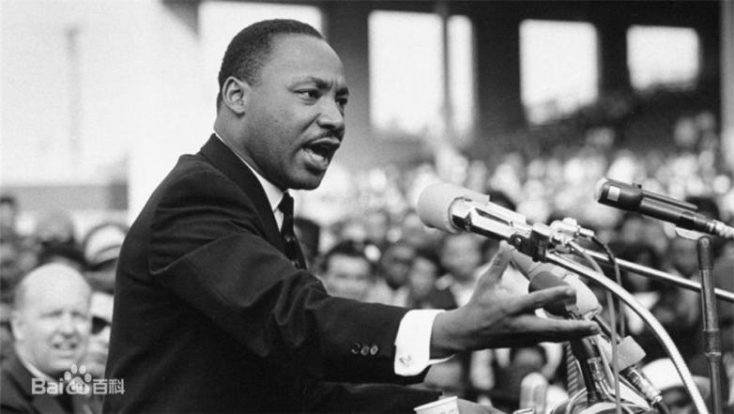**美国黑人民权运动**

美国黑人是美国人数最多的少数民族，长期受到种族歧视，处于社会最底层。第二次世界大战后亚非国家[有色人种](https://baike.baidu.com/item/%E6%9C%89%E8%89%B2%E4%BA%BA%E7%A7%8D" \t "https://baike.baidu.com/item/%E7%BE%8E%E5%9B%BD%E9%BB%91%E4%BA%BA%E6%B0%91%E6%9D%83%E8%BF%90%E5%8A%A8/_blank)争取民族独立斗争的胜利的鼓舞以及由于工业化的进展，大批黑人流入城市，使黑人地位问题成为全国性问题，是运动兴起的重要原因。

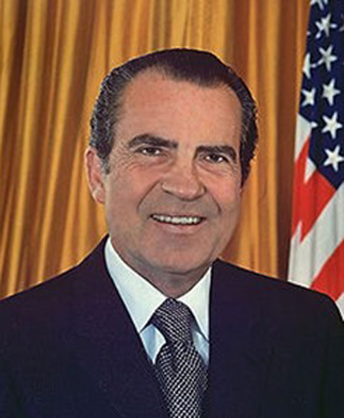1955年，阿拉巴马州蒙哥马利市黑人为反对公共汽车上的[种族隔离制度](https://baike.baidu.com/item/%E7%A7%8D%E6%97%8F%E9%9A%94%E7%A6%BB%E5%88%B6%E5%BA%A6" \t "https://baike.baidu.com/item/%E7%BE%8E%E5%9B%BD%E9%BB%91%E4%BA%BA%E6%B0%91%E6%9D%83%E8%BF%90%E5%8A%A8/_blank)，坚持抵制公共汽车运动达一年之久，使[美国最高法院](https://baike.baidu.com/item/%E7%BE%8E%E5%9B%BD%E6%9C%80%E9%AB%98%E6%B3%95%E9%99%A2/3242161" \t "https://baike.baidu.com/item/%E7%BE%8E%E5%9B%BD%E9%BB%91%E4%BA%BA%E6%B0%91%E6%9D%83%E8%BF%90%E5%8A%A8/_blank)判决公共汽车上的种族隔离违宪。此事件表明，黑人运动由合法斗争发展到非暴力直接行动的新阶段，是黑人民权运动开始的标志。运动以[非暴力主义](https://baike.baidu.com/item/%E9%9D%9E%E6%9A%B4%E5%8A%9B%E4%B8%BB%E4%B9%89/7201915" \t "https://baike.baidu.com/item/%E7%BE%8E%E5%9B%BD%E9%BB%91%E4%BA%BA%E6%B0%91%E6%9D%83%E8%BF%90%E5%8A%A8/_blank)为指导方针，采取抵制、静坐、游行、和平进军等方式。1957年，南部基督教领袖会议组成，作为民权运动最有影响的组织，负责协调各有关组织的行动，马丁·路德·金任主席。1960年，南部各州普遍开展在公共场所的静坐示威，显示出运动范围已越出某一城市的局限，主动冲击种族隔离制。1961年和1962年，民权运动的重点分别是反对长途汽车上的种族隔离制和争取南部黑人的选举权。1963年运动达到高潮。4月，在种族隔离最严重的阿拉巴马州[伯明翰市](https://baike.baidu.com/item/%E4%BC%AF%E6%98%8E%E7%BF%B0%E5%B8%82" \t "https://baike.baidu.com/item/%E7%BE%8E%E5%9B%BD%E9%BB%91%E4%BA%BA%E6%B0%91%E6%9D%83%E8%BF%90%E5%8A%A8/_blank)，爆发黑人抗议示威斗争，迫使当局接受黑人要求。运动的高峰是在1963年8月，[马丁·路德·金](https://baike.baidu.com/item/%E9%A9%AC%E4%B8%81%C2%B7%E8%B7%AF%E5%BE%B7%C2%B7%E9%87%91" \t "https://baike.baidu.com/item/%E7%BE%8E%E5%9B%BD%E9%BB%91%E4%BA%BA%E6%B0%91%E6%9D%83%E8%BF%90%E5%8A%A8/_blank)博士在华盛顿的[林肯纪念馆](https://baike.baidu.com/item/%E6%9E%97%E8%82%AF%E7%BA%AA%E5%BF%B5%E9%A6%86" \t "https://baike.baidu.com/item/%E7%BE%8E%E5%9B%BD%E9%BB%91%E4%BA%BA%E6%B0%91%E6%9D%83%E8%BF%90%E5%8A%A8/_blank)前广场聚集了二十五万名群众，并发表他著名的演说《[我有一个梦](https://baike.baidu.com/item/%E6%88%91%E6%9C%89%E4%B8%80%E4%B8%AA%E6%A2%A6/8076529" \t "https://baike.baidu.com/item/%E7%BE%8E%E5%9B%BD%E9%BB%91%E4%BA%BA%E6%B0%91%E6%9D%83%E8%BF%90%E5%8A%A8/_blank)想》 [1-2]  ，这次集会所产生的舆论压力，终于迫使国会在翌年通过民权法案，宣布种族隔离和歧视政策为非法，成为[美国民权运动](https://baike.baidu.com/item/%E7%BE%8E%E5%9B%BD%E6%B0%91%E6%9D%83%E8%BF%90%E5%8A%A8/3454789" \t "https://baike.baidu.com/item/%E7%BE%8E%E5%9B%BD%E9%BB%91%E4%BA%BA%E6%B0%91%E6%9D%83%E8%BF%90%E5%8A%A8/_blank)史的关键事件。在民权运动的巨大压力下，美国国会于1964年通过《公民权利法案》，1965年通过《选举权利法》，正式以立法形式结束美国黑人受到的在选举权方面的限制和各种公共设施方面的种族歧视和种族隔离制度。1964年以后，黑人运动走上武装抗暴斗争的道路。

**尼克松主义**

20世纪60年代后期，美国的实力在侵略越南战争中遭到很大的削弱，在国内陷入空前的经济、金融和政治危机。尼克松就任总统后，针对上述情况决定在对外政策方面做重大调整。1969年7月25日，尼克松在关岛提出美国收缩战线、越南战争越南化、用亚洲人打亚洲人的“新亚洲政策”。西方报刊称之为“尼克松主义”或“关岛主义”。 其要点是：越战结束后，美国仍将发挥重要作用，并恪守业已承担的条约义务。但除非受到核大国的威胁，美将鼓励其亚洲盟友自己承担国内安全和军事防务的责任，而美则避免卷入越南式的战争。[集体安全](https://baike.baidu.com/item/%E9%9B%86%E4%BD%93%E5%AE%89%E5%85%A8/4159361" \t "https://baike.baidu.com/item/%E5%B0%BC%E5%85%8B%E6%9D%BE%E4%B8%BB%E4%B9%89/_blank)是美支持其盟友对付国内或核大国的威胁所谋求的一个目标。这一亚洲政策被称为“[关岛主义](https://baike.baidu.com/item/%E5%85%B3%E5%B2%9B%E4%B8%BB%E4%B9%89" \t "https://baike.baidu.com/item/%E5%B0%BC%E5%85%8B%E6%9D%BE%E4%B8%BB%E4%B9%89/_blank)”。以后，[尼克松](https://baike.baidu.com/item/%E5%B0%BC%E5%85%8B%E6%9D%BE/84306" \t "https://baike.baidu.com/item/%E5%B0%BC%E5%85%8B%E6%9D%BE%E4%B8%BB%E4%B9%89/_blank)在历年的国情咨文中，进而把这一政策延伸为全球政策，以及处理与其盟友全面关系的总方针。尼克松在1970年的国情咨文中，就提出以“伙伴关系、实力和谈判”为三大支柱的“新[和平战略](https://baike.baidu.com/item/%E5%92%8C%E5%B9%B3%E6%88%98%E7%95%A5/3542870" \t "https://baike.baidu.com/item/%E5%B0%BC%E5%85%8B%E6%9D%BE%E4%B8%BB%E4%B9%89/_blank)”，他把这个主义归结为美国与其全球盟友之间的“伙伴关系”(包括军事、政治和经济等方面)；并指出，其中心点是，美国将不再承担保卫世界自由国家的全部责任，并指出后两点是对共产党国家（中苏）政策的总方针。

这个主义是尼克松政府多极[均势外交](https://baike.baidu.com/item/%E5%9D%87%E5%8A%BF%E5%A4%96%E4%BA%A4/1613903" \t "https://baike.baidu.com/item/%E5%B0%BC%E5%85%8B%E6%9D%BE%E4%B8%BB%E4%B9%89/_blank)的指南，在其任内，美军退出了越南战场，改善了[中美关系](https://baike.baidu.com/item/%E4%B8%AD%E7%BE%8E%E5%85%B3%E7%B3%BB/961797" \t "https://baike.baidu.com/item/%E5%B0%BC%E5%85%8B%E6%9D%BE%E4%B8%BB%E4%B9%89/_blank)，把战略重点转向苏联，从而调整了美国的国际地位。它是美国战后对外政策的一次重大调整，成为以后几届政府外交政策的出发点。

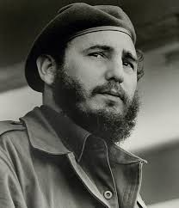**古巴革命战争**

古巴位于[加勒比海](https://baike.baidu.com/item/%E5%8A%A0%E5%8B%92%E6%AF%94%E6%B5%B7/257070" \t "https://baike.baidu.com/item/%E5%8F%A4%E5%B7%B4%E9%9D%A9%E5%91%BD%E6%88%98%E4%BA%89/_blank)西北部，是[西印度群岛](https://baike.baidu.com/item/%E8%A5%BF%E5%8D%B0%E5%BA%A6%E7%BE%A4%E5%B2%9B/1384252" \t "https://baike.baidu.com/item/%E5%8F%A4%E5%B7%B4%E9%9D%A9%E5%91%BD%E6%88%98%E4%BA%89/_blank)中最大的岛国，北距美国[佛罗里达州](https://baike.baidu.com/item/%E4%BD%9B%E7%BD%97%E9%87%8C%E8%BE%BE%E5%B7%9E/3436285" \t "https://baike.baidu.com/item/%E5%8F%A4%E5%B7%B4%E9%9D%A9%E5%91%BD%E6%88%98%E4%BA%89/_blank)仅90海里，1492年古巴被[哥伦布](https://baike.baidu.com/item/%E5%93%A5%E4%BC%A6%E5%B8%83/84539" \t "https://baike.baidu.com/item/%E5%8F%A4%E5%B7%B4%E9%9D%A9%E5%91%BD%E6%88%98%E4%BA%89/_blank)所发现，此后，沦为[西班牙](https://baike.baidu.com/item/%E8%A5%BF%E7%8F%AD%E7%89%99/148941" \t "https://baike.baidu.com/item/%E5%8F%A4%E5%B7%B4%E9%9D%A9%E5%91%BD%E6%88%98%E4%BA%89/_blank)的殖民地。古巴人民为反对殖民统治进行了长期的斗争。19世纪，古巴人民为争取独立和解放，进行了第一次独立战争（1868年～1878年）和第二次独立战争（1895年～1898年）。美国早有吞并古巴的企图，一向把古巴看作是北美大陆的“天然附属品”和一个迟早会落入美国怀抱的“熟果”。美国曾想以1亿美元的代价购买古巴，但被西班牙政府拒绝。

19世纪后期，美国资本主义迅速发展，逐步进入帝国主义阶段，美国资本控制了古巴的制糖、烟草、造船等工业部门。为了维护在古巴的经济利益，美国在古巴第二次独立战争即将取得最后胜利的时刻，以“援助”古巴独立为名，进行武装干涉。1933年，[巴蒂斯塔](https://baike.baidu.com/item/%E5%B7%B4%E8%92%82%E6%96%AF%E5%A1%94/79194" \t "https://baike.baidu.com/item/%E5%8F%A4%E5%B7%B4%E9%9D%A9%E5%91%BD%E6%88%98%E4%BA%89/_blank)发动政变，以陆军参谋长身份控制和操纵政府，1940年出任总统，后在1944年的大选中失败下台。1952年3月，在美国政府支持下，巴蒂斯塔再次夺取政权。巴蒂斯塔的独裁统治激化了古巴国内矛盾，引起了人民的强烈反抗。与此同时，美国资本近一步控制了古巴经济，古美还签署了《军事互助条约》，据此，美国在[关塔那摩](https://baike.baidu.com/item/%E5%85%B3%E5%A1%94%E9%82%A3%E6%91%A9/13209946" \t "https://baike.baidu.com/item/%E5%8F%A4%E5%B7%B4%E9%9D%A9%E5%91%BD%E6%88%98%E4%BA%89/_blank)海军基地的军警直接参与了镇压古巴人民革命的行动。1953年7月26日，[菲德尔·卡斯特罗](https://baike.baidu.com/item/%E8%8F%B2%E5%BE%B7%E5%B0%94%C2%B7%E5%8D%A1%E6%96%AF%E7%89%B9%E7%BD%97/2311713" \t "https://baike.baidu.com/item/%E5%8F%A4%E5%B7%B4%E9%9D%A9%E5%91%BD%E6%88%98%E4%BA%89/_blank)率领一批革命者（165人）攻打圣地亚哥-德古巴市郊的[蒙卡达兵营](https://baike.baidu.com/item/%E8%92%99%E5%8D%A1%E8%BE%BE%E5%85%B5%E8%90%A5/10877301" \t "https://baike.baidu.com/item/%E5%8F%A4%E5%B7%B4%E9%9D%A9%E5%91%BD%E6%88%98%E4%BA%89/_blank)，以便夺取武器武装人民，开展广泛的解放运动，经过5年多的武装斗争，于1959年1月取得胜利，在[拉丁美洲](https://baike.baidu.com/item/%E6%8B%89%E4%B8%81%E7%BE%8E%E6%B4%B2/1513872" \t "https://baike.baidu.com/item/%E5%8F%A4%E5%B7%B4%E9%9D%A9%E5%91%BD%E6%88%98%E4%BA%89/_blank)建立了第一个摆脱[帝国主义](https://baike.baidu.com/item/%E5%B8%9D%E5%9B%BD%E4%B8%BB%E4%B9%89/1106449" \t "https://baike.baidu.com/item/%E5%8F%A4%E5%B7%B4%E9%9D%A9%E5%91%BD%E6%88%98%E4%BA%89/_blank)统治的[社会主义国家](https://baike.baidu.com/item/%E7%A4%BE%E4%BC%9A%E4%B8%BB%E4%B9%89%E5%9B%BD%E5%AE%B6/412767" \t "https://baike.baidu.com/item/%E5%8F%A4%E5%B7%B4%E9%9D%A9%E5%91%BD%E6%88%98%E4%BA%89/_blank)。

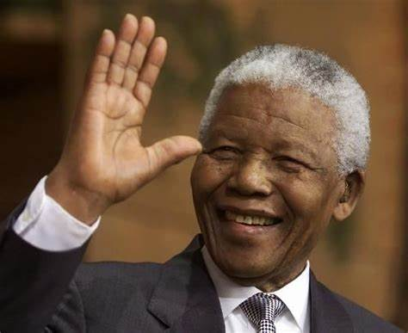**南非种族隔离政策**

南非的种族隔离（Apartheid）为1948年至1991年间在[南非共和国](https://baike.baidu.com/item/%E5%8D%97%E9%9D%9E%E5%85%B1%E5%92%8C%E5%9B%BD/1910574" \t "https://baike.baidu.com/item/%E5%8D%97%E9%9D%9E%E7%A7%8D%E6%97%8F%E9%9A%94%E7%A6%BB%E6%94%BF%E7%AD%96/_blank)实行的一种种族隔离制度，Apartheid是南非语引自荷兰语的词，区分隔离制度之意。这个制度对人种进行分隔（主要分成白人、黑人、印度人和其它有色人种）。然后依照法律上的分类，各族群在地理上强制的被分离，特别是占多数的黑人，依法成为某些"家园"的市民。这些家园在名义上是自主国家但运作比较类似美国印地安保留区和加拿大原住民保留区。事实上，多数的南非黑人从未居住过这些“家园”。这个制度防止了非白人族群(即使是居住在南非白人区)得到投票权或影响力，将他们的权益限制在遥远可能从未访问过的家园。教育、医疗和其它公共服务有时被声称是隔离但平等，但事实上非白人族群可得到的只是非常次等的公共服务。

这个制度在1948年被以法律方式执行，直到1994年南非共和国因为长期的被国际舆论批判与贸易制裁而废止。联合国也认为「种族隔离是一种对人类的犯罪」。南非的种族隔离政策不但引发国内的反弹与抗争，更引发国际社会的攻击与经济制裁；1989年[戴克拉克](https://baike.baidu.com/item/%E6%88%B4%E5%85%8B%E6%8B%89%E5%85%8B" \t "https://baike.baidu.com/item/%E5%8D%97%E9%9D%9E%E7%A7%8D%E6%97%8F%E9%9A%94%E7%A6%BB%E6%94%BF%E7%AD%96/_blank)担任南非总统后，便释放反对种族隔离政策而入狱的曼德拉，并且于1990年解除戒严；1991年南非共和国废止人口登记法、原住民土地法与集团地区法，在法律上取消了种族隔离政策。

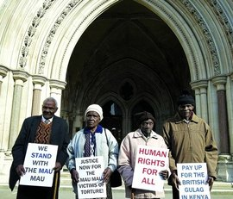

**茅茅运动**

[第二次世界大战](https://baike.baidu.com/item/%E7%AC%AC%E4%BA%8C%E6%AC%A1%E4%B8%96%E7%95%8C%E5%A4%A7%E6%88%98/174090" \t "https://baike.baidu.com/item/%E8%8C%85%E8%8C%85%E8%BF%90%E5%8A%A8/_blank)结束后，曾在英国军队中服役的[肯尼亚人](https://baike.baidu.com/item/%E8%82%AF%E5%B0%BC%E4%BA%9A%E4%BA%BA/55513948" \t "https://baike.baidu.com/item/%E8%8C%85%E8%8C%85%E8%BF%90%E5%8A%A8/_blank)纷纷复员回国。这些受过反法西斯战争洗礼的士兵，具有一定的民族民主思想，利用传统宣誓的办法，开始组织茅茅。最初只有2000多人。它提出的夺回土地、废除种族歧视、争取生存和独立的口号，很快就得到各地农民的响应，力量迅速壮大。1950年8月，“茅茅”开始转入武装斗争,大规模起义于1952年爆发，宣誓参加的群众超过100万人，武装部队曾达到1.5万人，以[吉库尤人](https://baike.baidu.com/item/%E5%90%89%E5%BA%93%E5%B0%A4%E4%BA%BA/7704942" \t "https://baike.baidu.com/item/%E8%8C%85%E8%8C%85%E8%BF%90%E5%8A%A8/_blank)为主体.英国总督当年10月宣布进入“紧急状态”，搜捕“茅茅”战士和其他独立运动人士“茅茅”转移到山区，以[肯尼亚山](https://baike.baidu.com/item/%E8%82%AF%E5%B0%BC%E4%BA%9A%E5%B1%B1/1832883" \t "https://baike.baidu.com/item/%E8%8C%85%E8%8C%85%E8%BF%90%E5%8A%A8/_blank)和[阿伯德尔山](https://baike.baidu.com/item/%E9%98%BF%E4%BC%AF%E5%BE%B7%E5%B0%94%E5%B1%B1/3528399" \t "https://baike.baidu.com/item/%E8%8C%85%E8%8C%85%E8%BF%90%E5%8A%A8/_blank)为基地，组建“土地自由军” 开展游击战争。战事持续4年，从1952年到1960年，多达15万人被殖民当局逮捕。独立后，肯尼亚全国人权委员会认定，殖民当局镇压“茅茅”起义期间至少有1.2万人死亡，另有近8万人遭到了不同程度的迫害，毒打、阉割、性虐等非人折磨，使很多囚犯因此死亡。许多历史学家认为，没有“茅茅”起义就没有肯尼亚的独立。肯尼亚独立后，大部分“茅茅”战士走出游击区，一些负责人还参加了独立后国家的恢复工作。

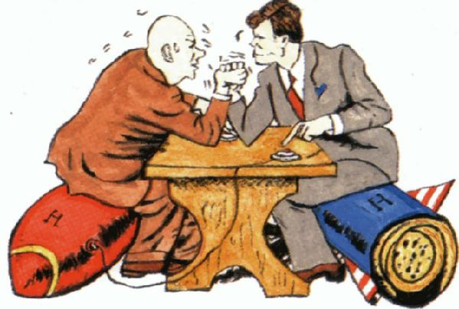**冷 战**

冷战是指1947年—1991年之间，[美国](https://baike.baidu.com/item/%E7%BE%8E%E5%9B%BD/125486" \t "https://baike.baidu.com/item/%E5%86%B7%E6%88%98/_blank)、[北大西洋公约组织](https://baike.baidu.com/item/%E5%8C%97%E5%A4%A7%E8%A5%BF%E6%B4%8B%E5%85%AC%E7%BA%A6%E7%BB%84%E7%BB%87/508108" \t "https://baike.baidu.com/item/%E5%86%B7%E6%88%98/_blank)为主的[资本主义阵营](https://baike.baidu.com/item/%E8%B5%84%E6%9C%AC%E4%B8%BB%E4%B9%89%E9%98%B5%E8%90%A5/3313337" \t "https://baike.baidu.com/item/%E5%86%B7%E6%88%98/_blank)与[苏联](https://baike.baidu.com/item/%E8%8B%8F%E8%81%94/199168" \t "https://baike.baidu.com/item/%E5%86%B7%E6%88%98/_blank)、[华沙条约组织](https://baike.baidu.com/item/%E5%8D%8E%E6%B2%99%E6%9D%A1%E7%BA%A6%E7%BB%84%E7%BB%87/1068224" \t "https://baike.baidu.com/item/%E5%86%B7%E6%88%98/_blank)为主的[社会主义阵营](https://baike.baidu.com/item/%E7%A4%BE%E4%BC%9A%E4%B8%BB%E4%B9%89%E9%98%B5%E8%90%A5/2499224" \t "https://baike.baidu.com/item/%E5%86%B7%E6%88%98/_blank)之间的政治、经济、军事斗争。 

1946年3月5日，[英国](https://baike.baidu.com/item/%E8%8B%B1%E5%9B%BD/144602" \t "https://baike.baidu.com/item/%E5%86%B7%E6%88%98/_blank)前首相[温斯顿·丘吉尔](https://baike.baidu.com/item/%E6%B8%A9%E6%96%AF%E9%A1%BF%C2%B7%E4%B8%98%E5%90%89%E5%B0%94/187638" \t "https://baike.baidu.com/item/%E5%86%B7%E6%88%98/_blank)在[美国](https://baike.baidu.com/item/%E7%BE%8E%E5%9B%BD/125486" \t "https://baike.baidu.com/item/%E5%86%B7%E6%88%98/_blank)富尔顿发表“[铁幕演说](https://baike.baidu.com/item/%E9%93%81%E5%B9%95%E6%BC%94%E8%AF%B4/1497287" \t "https://baike.baidu.com/item/%E5%86%B7%E6%88%98/_blank)”，正式拉开了冷战序幕。1947年3月12日，美国[杜鲁门主义](https://baike.baidu.com/item/%E6%9D%9C%E9%B2%81%E9%97%A8%E4%B8%BB%E4%B9%89/103746" \t "https://baike.baidu.com/item/%E5%86%B7%E6%88%98/_blank)的出台，标志着冷战开始。1955年[华沙条约组织](https://baike.baidu.com/item/%E5%8D%8E%E6%B2%99%E6%9D%A1%E7%BA%A6%E7%BB%84%E7%BB%87/1068224" \t "https://baike.baidu.com/item/%E5%86%B7%E6%88%98/_blank)成立标志着[两极格局](https://baike.baidu.com/item/%E4%B8%A4%E6%9E%81%E6%A0%BC%E5%B1%80/898273" \t "https://baike.baidu.com/item/%E5%86%B7%E6%88%98/_blank)的形成。1991年华约解散，之后[苏联解体](https://baike.baidu.com/item/%E8%8B%8F%E8%81%94%E8%A7%A3%E4%BD%93/634053" \t "https://baike.baidu.com/item/%E5%86%B7%E6%88%98/_blank)，表明了[苏联模式](https://baike.baidu.com/item/%E8%8B%8F%E8%81%94%E6%A8%A1%E5%BC%8F/9383129" \t "https://baike.baidu.com/item/%E5%86%B7%E6%88%98/_blank)的失败，标志着冷战结束，同时也标志[两极格局](https://baike.baidu.com/item/%E4%B8%A4%E6%9E%81%E6%A0%BC%E5%B1%80/898273" \t "https://baike.baidu.com/item/%E5%86%B7%E6%88%98/_blank)结束，前后共44年。美国成为了世界上唯一的[超级大国](https://baike.baidu.com/item/%E8%B6%85%E7%BA%A7%E5%A4%A7%E5%9B%BD/1975636" \t "https://baike.baidu.com/item/%E5%86%B7%E6%88%98/_blank)，[世界格局](https://baike.baidu.com/item/%E4%B8%96%E7%95%8C%E6%A0%BC%E5%B1%80/517192" \t "https://baike.baidu.com/item/%E5%86%B7%E6%88%98/_blank)变为[世界多极化](https://baike.baidu.com/item/%E4%B8%96%E7%95%8C%E5%A4%9A%E6%9E%81%E5%8C%96/9543320" \t "https://baike.baidu.com/item/%E5%86%B7%E6%88%98/_blank)进程中的“[一超多强](https://baike.baidu.com/item/%E4%B8%80%E8%B6%85%E5%A4%9A%E5%BC%BA/610384" \t "https://baike.baidu.com/item/%E5%86%B7%E6%88%98/_blank)”。

当时的[美国](https://baike.baidu.com/item/%E7%BE%8E%E5%9B%BD/125486" \t "https://baike.baidu.com/item/%E5%86%B7%E6%88%98/_blank)和[苏联](https://baike.baidu.com/item/%E8%8B%8F%E8%81%94/199168" \t "https://baike.baidu.com/item/%E5%86%B7%E6%88%98/_blank)同为世界上的“超级大国”，为了争夺世界霸权，两国及其盟国展开了数十年的斗争。在这段时期，虽然分歧和[冲突](https://baike.baidu.com/item/%E5%86%B2%E7%AA%81/81589" \t "https://baike.baidu.com/item/%E5%86%B7%E6%88%98/_blank)严重，但双方都尽力避免世界范围的大规模战争（[第三次世界大战](https://baike.baidu.com/item/%E7%AC%AC%E4%B8%89%E6%AC%A1%E4%B8%96%E7%95%8C%E5%A4%A7%E6%88%98/933084" \t "https://baike.baidu.com/item/%E5%86%B7%E6%88%98/_blank)）爆发，其对抗通常通过局部代理战争、科技和[军备竞赛](https://baike.baidu.com/item/%E5%86%9B%E5%A4%87%E7%AB%9E%E8%B5%9B/3739370" \t "https://baike.baidu.com/item/%E5%86%B7%E6%88%98/_blank)、[太空竞赛](https://baike.baidu.com/item/%E5%A4%AA%E7%A9%BA%E7%AB%9E%E8%B5%9B/4217448" \t "https://baike.baidu.com/item/%E5%86%B7%E6%88%98/_blank)、外交竞争等“冷”方式进行，即“相互遏制，不动武力”，因此称之为“冷战”。

冷战主要表现为以美国与苏联为首的两大[军事集团](https://baike.baidu.com/item/%E5%86%9B%E4%BA%8B%E9%9B%86%E5%9B%A2/7718237" \t "https://baike.baidu.com/item/%E5%86%B7%E6%88%98/_blank)之间的对峙。美苏两个超级大国之间的争夺，是世界长期不得安宁的主要根源。两大军事集团实力相当，谁都不敢轻易动用武力来结束对方与其的世界霸权争夺。两国都储存了大量[核弹头](https://baike.baidu.com/item/%E6%A0%B8%E5%BC%B9%E5%A4%B4/84803" \t "https://baike.baidu.com/item/%E5%86%B7%E6%88%98/_blank)，彼此[相互保证毁灭](https://baike.baidu.com/item/%E7%9B%B8%E4%BA%92%E4%BF%9D%E8%AF%81%E6%AF%81%E7%81%AD/3740611" \t "https://baike.baidu.com/item/%E5%86%B7%E6%88%98/_blank)。冷战结束后再加上经历了之前的[第一次世界大战](https://baike.baidu.com/item/%E7%AC%AC%E4%B8%80%E6%AC%A1%E4%B8%96%E7%95%8C%E5%A4%A7%E6%88%98/68516" \t "https://baike.baidu.com/item/%E5%86%B7%E6%88%98/_blank)和[第二次世界大战](https://baike.baidu.com/item/%E7%AC%AC%E4%BA%8C%E6%AC%A1%E4%B8%96%E7%95%8C%E5%A4%A7%E6%88%98/174090" \t "https://baike.baidu.com/item/%E5%86%B7%E6%88%98/_blank)的磨难，世界各国人民都渴望和平、反对战争。

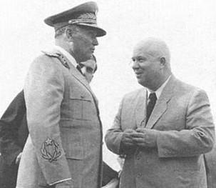

**苏南冲突**

苏、南两国共产党在[第二次世界大战](https://baike.baidu.com/item/%E7%AC%AC%E4%BA%8C%E6%AC%A1%E4%B8%96%E7%95%8C%E5%A4%A7%E6%88%98/174090" \t "https://baike.baidu.com/item/%E8%8B%8F%E5%8D%97%E5%86%B2%E7%AA%81/_blank)期间已存在分歧。苏联承认南流亡政府而对南共领导的临时政府不甚支持，未与南共商议就与英、美就南斯拉夫有关问题达成协议。战后初期两国摩擦加深。苏共以领导党自居，干涉南内政，要求南照搬苏联模式，批评南在外交上不与苏磋商。两国经济关系不够平等互助。南共对此有所抵制。

1948年3月中旬，苏联突然撤走在南斯拉夫的全部军事顾问和文职专家，两国关系急剧恶化。3—5月，两党交换信件，阐述各自观点。苏共指责南共反苏，背离[马列主义](https://baike.baidu.com/item/%E9%A9%AC%E5%88%97%E4%B8%BB%E4%B9%89/243800" \t "https://baike.baidu.com/item/%E8%8B%8F%E5%8D%97%E5%86%B2%E7%AA%81/_blank)，放弃党的领导作用，低估苏联经验，奉行[机会主义](https://baike.baidu.com/item/%E6%9C%BA%E4%BC%9A%E4%B8%BB%E4%B9%89/5160539" \t "https://baike.baidu.com/item/%E8%8B%8F%E5%8D%97%E5%86%B2%E7%AA%81/_blank)理论，声称间谍内奸充斥于南党政机构内。南共进行反驳，表示了该党遵循马列主义，学习苏联的榜样，坚持独立自主，以略有不同的方式发展本国社会主义的立场。经苏联提议，6月20—28日欧洲共产党和工人党情报局于[布加勒斯特](https://baike.baidu.com/item/%E5%B8%83%E5%8A%A0%E5%8B%92%E6%96%AF%E7%89%B9/1832994" \t "https://baike.baidu.com/item/%E8%8B%8F%E5%8D%97%E5%86%B2%E7%AA%81/_blank)举行会议，在南共拒绝出席的情况下，通过关于南斯拉夫的决议，严厉抨击南内外政策，宣布将其开除出情报局。

1949年，苏联与东欧国家断绝与南斯拉夫的贸易关系，对南施加政治、经济和军事压力。同年11月，情报局再次作出决议，攻击南共是[帝国主义](https://baike.baidu.com/item/%E5%B8%9D%E5%9B%BD%E4%B8%BB%E4%B9%89/1106449" \t "https://baike.baidu.com/item/%E8%8B%8F%E5%8D%97%E5%86%B2%E7%AA%81/_blank)的奴仆，号召南人民推翻南共领导人的领导。苏联及东欧国家完全断绝与南的关系。苏联的大党主义和大国主义是苏、南冲突的根本原因。

1955年，苏共中央第一书记[赫鲁晓夫](https://baike.baidu.com/item/%E8%B5%AB%E9%B2%81%E6%99%93%E5%A4%AB/540046" \t "https://baike.baidu.com/item/%E8%8B%8F%E5%8D%97%E5%86%B2%E7%AA%81/_blank)访南，对苏、南关系遭到破坏表示遗憾。双方签署《贝尔格莱德宣言》，两国关系正常化。

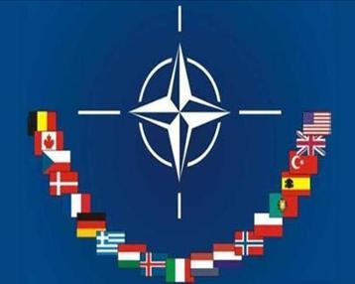**北大西洋公约组织**

1949年北约在美国[华盛顿](http://www.qulishi.com/renwu/huashengdun/)签署协定成立。1949年4月4日，美国、加拿大、比利时、法国、卢森堡、荷兰、英国、丹麦、挪威、冰岛、葡萄牙和意大利在华盛顿签署了北大西洋公约，决定成立北大西洋公约组织，同年8月24日各国完成批准手续，该组织正式成立。希腊、土耳其于1952年2月18日、联邦德国于1955年5月6日、西班牙于1982年正式加入该组织。

北大西洋公约组织简称北约组织或北约，是美国与西欧、北美主要发达国家为实现防卫协作而建立的一个国际军事集团组织。北约拥有大量核武器和常规部队，是西方的重要军事力量。这是二战后资本主义阵营军事上实现战略同盟的标志，是马歇尔计划在军事领域的延伸和发展，使美国得以控制以德国和法国为首的欧盟的防务体系，是美国世界超级大国领导地位的标志。

北大西洋公约组织北约曾被称为北大西洋联盟或北大西洋集团。北约的最高决策机构是北约理事会。理事会由成员国国家元首及政府首脑、外长、国防部长组成，常设理事会由全体成员国大使组成。总部设在布鲁塞尔。

2022年5月12日上午10时许，芬兰总统绍利·尼尼斯托和总理桑娜·马林发表联合声明，正式宣布支持芬兰申请加入北约。   5月16日，瑞典首相安德松宣布，瑞典政府当天正式决定向北约提出加入申请。 当地时间7月5日，北约组织秘书长斯托尔滕贝格与芬兰外长哈维斯托及瑞典外交大臣林德在北约总部布鲁塞尔正式签署了芬瑞两国加入北约组织议定书。按照程序，这份议定书随后将交由北约现有的30个成员国批准。   当地时间7月5日，据瑞典电视台消息，30国驻北约大使现已签署了瑞典和芬兰加入北约协议。 当地时间2022年8月9日，美国总统拜登签署瑞典和芬兰加入北约的议定书。

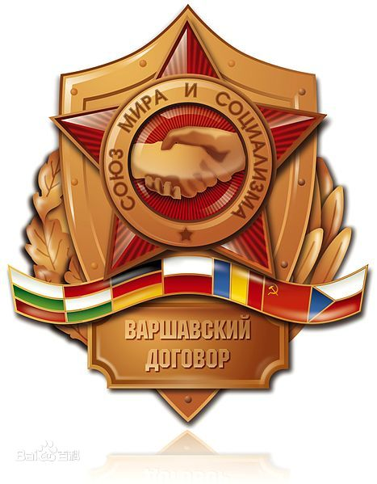 **华沙条约组织**

[第二次世界大战](https://baike.baidu.com/item/%E7%AC%AC%E4%BA%8C%E6%AC%A1%E4%B8%96%E7%95%8C%E5%A4%A7%E6%88%98/174090" \t "https://baike.baidu.com/item/%E5%8D%8E%E6%B2%99%E6%9D%A1%E7%BA%A6%E7%BB%84%E7%BB%87/_blank)结束后，随着世界战略格局[雅尔塔体系](https://baike.baidu.com/item/%E9%9B%85%E5%B0%94%E5%A1%94%E4%BD%93%E7%B3%BB" \t "https://baike.baidu.com/item/%E5%8D%8E%E6%B2%99%E6%9D%A1%E7%BA%A6%E7%BB%84%E7%BB%87/_blank)的确立，以苏联为首的[社会主义阵营](https://baike.baidu.com/item/%E7%A4%BE%E4%BC%9A%E4%B8%BB%E4%B9%89%E9%98%B5%E8%90%A5/2499224" \t "https://baike.baidu.com/item/%E5%8D%8E%E6%B2%99%E6%9D%A1%E7%BA%A6%E7%BB%84%E7%BB%87/_blank)同美国为首的西方资本主义阵营处于[冷战](https://baike.baidu.com/item/%E5%86%B7%E6%88%98" \t "https://baike.baidu.com/item/%E5%8D%8E%E6%B2%99%E6%9D%A1%E7%BA%A6%E7%BB%84%E7%BB%87/_blank)的对峙状态。

1949年4月4日，[美国](https://baike.baidu.com/item/%E7%BE%8E%E5%9B%BD/125486" \t "https://baike.baidu.com/item/%E5%8D%8E%E6%B2%99%E6%9D%A1%E7%BA%A6%E7%BB%84%E7%BB%87/_blank)、[加拿大](https://baike.baidu.com/item/%E5%8A%A0%E6%8B%BF%E5%A4%A7" \t "https://baike.baidu.com/item/%E5%8D%8E%E6%B2%99%E6%9D%A1%E7%BA%A6%E7%BB%84%E7%BB%87/_blank)、[英国](https://baike.baidu.com/item/%E8%8B%B1%E5%9B%BD/144602" \t "https://baike.baidu.com/item/%E5%8D%8E%E6%B2%99%E6%9D%A1%E7%BA%A6%E7%BB%84%E7%BB%87/_blank)、[法国](https://baike.baidu.com/item/%E6%B3%95%E5%9B%BD/1173384" \t "https://baike.baidu.com/item/%E5%8D%8E%E6%B2%99%E6%9D%A1%E7%BA%A6%E7%BB%84%E7%BB%87/_blank)、[意大利](https://baike.baidu.com/item/%E6%84%8F%E5%A4%A7%E5%88%A9/148336" \t "https://baike.baidu.com/item/%E5%8D%8E%E6%B2%99%E6%9D%A1%E7%BA%A6%E7%BB%84%E7%BB%87/_blank)、[荷兰](https://baike.baidu.com/item/%E8%8D%B7%E5%85%B0" \t "https://baike.baidu.com/item/%E5%8D%8E%E6%B2%99%E6%9D%A1%E7%BA%A6%E7%BB%84%E7%BB%87/_blank)、[比利时](https://baike.baidu.com/item/%E6%AF%94%E5%88%A9%E6%97%B6" \t "https://baike.baidu.com/item/%E5%8D%8E%E6%B2%99%E6%9D%A1%E7%BA%A6%E7%BB%84%E7%BB%87/_blank)、[卢森堡](https://baike.baidu.com/item/%E5%8D%A2%E6%A3%AE%E5%A0%A1" \t "https://baike.baidu.com/item/%E5%8D%8E%E6%B2%99%E6%9D%A1%E7%BA%A6%E7%BB%84%E7%BB%87/_blank)、[丹麦](https://baike.baidu.com/item/%E4%B8%B9%E9%BA%A6" \t "https://baike.baidu.com/item/%E5%8D%8E%E6%B2%99%E6%9D%A1%E7%BA%A6%E7%BB%84%E7%BB%87/_blank)、[挪威](https://baike.baidu.com/item/%E6%8C%AA%E5%A8%81" \t "https://baike.baidu.com/item/%E5%8D%8E%E6%B2%99%E6%9D%A1%E7%BA%A6%E7%BB%84%E7%BB%87/_blank)、[冰岛](https://baike.baidu.com/item/%E5%86%B0%E5%B2%9B" \t "https://baike.baidu.com/item/%E5%8D%8E%E6%B2%99%E6%9D%A1%E7%BA%A6%E7%BB%84%E7%BB%87/_blank)、[葡萄牙](https://baike.baidu.com/item/%E8%91%A1%E8%90%84%E7%89%99" \t "https://baike.baidu.com/item/%E5%8D%8E%E6%B2%99%E6%9D%A1%E7%BA%A6%E7%BB%84%E7%BB%87/_blank)在[华盛顿](https://baike.baidu.com/item/%E5%8D%8E%E7%9B%9B%E9%A1%BF/374" \t "https://baike.baidu.com/item/%E5%8D%8E%E6%B2%99%E6%9D%A1%E7%BA%A6%E7%BB%84%E7%BB%87/_blank)签署了《[北大西洋公约](https://baike.baidu.com/item/%E5%8C%97%E5%A4%A7%E8%A5%BF%E6%B4%8B%E5%85%AC%E7%BA%A6" \t "https://baike.baidu.com/item/%E5%8D%8E%E6%B2%99%E6%9D%A1%E7%BA%A6%E7%BB%84%E7%BB%87/_blank)》，该条约于同年8月24日生效。

1954年10月23日，美、英、法等西方国家签订了《[巴黎协定](https://baike.baidu.com/item/%E5%B7%B4%E9%BB%8E%E5%8D%8F%E5%AE%9A/1849886" \t "https://baike.baidu.com/item/%E5%8D%8E%E6%B2%99%E6%9D%A1%E7%BA%A6%E7%BB%84%E7%BB%87/_blank)》，吸收[西德](https://baike.baidu.com/item/%E8%A5%BF%E5%BE%B7" \t "https://baike.baidu.com/item/%E5%8D%8E%E6%B2%99%E6%9D%A1%E7%BA%A6%E7%BB%84%E7%BB%87/_blank)入[西欧联盟](https://baike.baidu.com/item/%E8%A5%BF%E6%AC%A7%E8%81%94%E7%9B%9F/1593828" \t "https://baike.baidu.com/item/%E5%8D%8E%E6%B2%99%E6%9D%A1%E7%BA%A6%E7%BB%84%E7%BB%87/_blank)和[北大西洋公约组织](https://baike.baidu.com/item/%E5%8C%97%E5%A4%A7%E8%A5%BF%E6%B4%8B%E5%85%AC%E7%BA%A6%E7%BB%84%E7%BB%87/508108" \t "https://baike.baidu.com/item/%E5%8D%8E%E6%B2%99%E6%9D%A1%E7%BA%A6%E7%BB%84%E7%BB%87/_blank)。苏联政府曾照会23个欧洲国家和美国政府，要求他们不要批准《巴黎协定》，并建议召开欧洲集体安全会议，讨论“防止德国[军国主义](https://baike.baidu.com/item/%E5%86%9B%E5%9B%BD%E4%B8%BB%E4%B9%89" \t "https://baike.baidu.com/item/%E5%8D%8E%E6%B2%99%E6%9D%A1%E7%BA%A6%E7%BB%84%E7%BB%87/_blank)再起”等问题，并缔结《欧洲集体安全条约》，但遭西方国家的拒绝。同年11月29日至12月2日，[苏联](https://baike.baidu.com/item/%E8%8B%8F%E8%81%94" \t "https://baike.baidu.com/item/%E5%8D%8E%E6%B2%99%E6%9D%A1%E7%BA%A6%E7%BB%84%E7%BB%87/_blank)同民主德国、[波兰](https://baike.baidu.com/item/%E6%B3%A2%E5%85%B0/421640" \t "https://baike.baidu.com/item/%E5%8D%8E%E6%B2%99%E6%9D%A1%E7%BA%A6%E7%BB%84%E7%BB%87/_blank)、[捷克斯洛伐克](https://baike.baidu.com/item/%E6%8D%B7%E5%85%8B%E6%96%AF%E6%B4%9B%E4%BC%90%E5%85%8B/1760516" \t "https://baike.baidu.com/item/%E5%8D%8E%E6%B2%99%E6%9D%A1%E7%BA%A6%E7%BB%84%E7%BB%87/_blank)、[匈牙利](https://baike.baidu.com/item/%E5%8C%88%E7%89%99%E5%88%A9/191888" \t "https://baike.baidu.com/item/%E5%8D%8E%E6%B2%99%E6%9D%A1%E7%BA%A6%E7%BB%84%E7%BB%87/_blank)、[罗马尼亚](https://baike.baidu.com/item/%E7%BD%97%E9%A9%AC%E5%B0%BC%E4%BA%9A/395923" \t "https://baike.baidu.com/item/%E5%8D%8E%E6%B2%99%E6%9D%A1%E7%BA%A6%E7%BB%84%E7%BB%87/_blank)、[保加利亚](https://baike.baidu.com/item/%E4%BF%9D%E5%8A%A0%E5%88%A9%E4%BA%9A/419072" \t "https://baike.baidu.com/item/%E5%8D%8E%E6%B2%99%E6%9D%A1%E7%BA%A6%E7%BB%84%E7%BB%87/_blank)、[阿尔巴尼亚](https://baike.baidu.com/item/%E9%98%BF%E5%B0%94%E5%B7%B4%E5%B0%BC%E4%BA%9A/361248" \t "https://baike.baidu.com/item/%E5%8D%8E%E6%B2%99%E6%9D%A1%E7%BA%A6%E7%BB%84%E7%BB%87/_blank)在[莫斯科](https://baike.baidu.com/item/%E8%8E%AB%E6%96%AF%E7%A7%91" \t "https://baike.baidu.com/item/%E5%8D%8E%E6%B2%99%E6%9D%A1%E7%BA%A6%E7%BB%84%E7%BB%87/_blank)举行欧洲国家保障欧洲和平和安全会议，会议通过宣言声称：如西方国家批准《巴黎协定》，苏联和东欧国家将在组织武装力量和联合司令部方面采取共同措施。

1955年3月，八国又就缔结集体友好互助条约的原则、组建联合武装力量及其统帅部等问题进行了协商，并取得一致意见。5月5日，《巴黎协定》被批准。5月14日，苏、东德、波、阿、捷、匈、罗、保八国在[华沙](https://baike.baidu.com/item/%E5%8D%8E%E6%B2%99" \t "https://baike.baidu.com/item/%E5%8D%8E%E6%B2%99%E6%9D%A1%E7%BA%A6%E7%BB%84%E7%BB%87/_blank)签署了《[阿尔巴尼亚人民共和国](https://baike.baidu.com/item/%E9%98%BF%E5%B0%94%E5%B7%B4%E5%B0%BC%E4%BA%9A%E4%BA%BA%E6%B0%91%E5%85%B1%E5%92%8C%E5%9B%BD/261889" \t "https://baike.baidu.com/item/%E5%8D%8E%E6%B2%99%E6%9D%A1%E7%BA%A6%E7%BB%84%E7%BB%87/_blank)、[保加利亚人民共和国](https://baike.baidu.com/item/%E4%BF%9D%E5%8A%A0%E5%88%A9%E4%BA%9A%E4%BA%BA%E6%B0%91%E5%85%B1%E5%92%8C%E5%9B%BD/3496512" \t "https://baike.baidu.com/item/%E5%8D%8E%E6%B2%99%E6%9D%A1%E7%BA%A6%E7%BB%84%E7%BB%87/_blank)、[匈牙利人民共和国](https://baike.baidu.com/item/%E5%8C%88%E7%89%99%E5%88%A9%E4%BA%BA%E6%B0%91%E5%85%B1%E5%92%8C%E5%9B%BD/3573830" \t "https://baike.baidu.com/item/%E5%8D%8E%E6%B2%99%E6%9D%A1%E7%BA%A6%E7%BB%84%E7%BB%87/_blank)、[德意志民主共和国](https://baike.baidu.com/item/%E5%BE%B7%E6%84%8F%E5%BF%97%E6%B0%91%E4%B8%BB%E5%85%B1%E5%92%8C%E5%9B%BD/1759575" \t "https://baike.baidu.com/item/%E5%8D%8E%E6%B2%99%E6%9D%A1%E7%BA%A6%E7%BB%84%E7%BB%87/_blank)、[波兰人民共和国](https://baike.baidu.com/item/%E6%B3%A2%E5%85%B0%E4%BA%BA%E6%B0%91%E5%85%B1%E5%92%8C%E5%9B%BD/4461959" \t "https://baike.baidu.com/item/%E5%8D%8E%E6%B2%99%E6%9D%A1%E7%BA%A6%E7%BB%84%E7%BB%87/_blank)、[罗马尼亚人民共和国](https://baike.baidu.com/item/%E7%BD%97%E9%A9%AC%E5%B0%BC%E4%BA%9A%E4%BA%BA%E6%B0%91%E5%85%B1%E5%92%8C%E5%9B%BD/19240961" \t "https://baike.baidu.com/item/%E5%8D%8E%E6%B2%99%E6%9D%A1%E7%BA%A6%E7%BB%84%E7%BB%87/_blank)、[苏维埃社会主义共和国联盟](https://baike.baidu.com/item/%E8%8B%8F%E7%BB%B4%E5%9F%83%E7%A4%BE%E4%BC%9A%E4%B8%BB%E4%B9%89%E5%85%B1%E5%92%8C%E5%9B%BD%E8%81%94%E7%9B%9F/546461" \t "https://baike.baidu.com/item/%E5%8D%8E%E6%B2%99%E6%9D%A1%E7%BA%A6%E7%BB%84%E7%BB%87/_blank)、[捷克斯洛伐克](https://baike.baidu.com/item/%E6%8D%B7%E5%85%8B%E6%96%AF%E6%B4%9B%E4%BC%90%E5%85%8B/1760516" \t "https://baike.baidu.com/item/%E5%8D%8E%E6%B2%99%E6%9D%A1%E7%BA%A6%E7%BB%84%E7%BB%87/_blank)[共和国](https://baike.baidu.com/item/%E5%85%B1%E5%92%8C%E5%9B%BD/579415" \t "https://baike.baidu.com/item/%E5%8D%8E%E6%B2%99%E6%9D%A1%E7%BA%A6%E7%BB%84%E7%BB%87/_blank)友好合作互助条约》，简称《[华沙条约](https://baike.baidu.com/item/%E5%8D%8E%E6%B2%99%E6%9D%A1%E7%BA%A6" \t "https://baike.baidu.com/item/%E5%8D%8E%E6%B2%99%E6%9D%A1%E7%BA%A6%E7%BB%84%E7%BB%87/_blank)》。

条约有效期为二十年（到期可顺延十年）。该条约由苏联领导人[赫鲁晓夫](https://baike.baidu.com/item/%E8%B5%AB%E9%B2%81%E6%99%93%E5%A4%AB" \t "https://baike.baidu.com/item/%E5%8D%8E%E6%B2%99%E6%9D%A1%E7%BA%A6%E7%BB%84%E7%BB%87/_blank)起草。同年6月4日，根据《华沙条约》第六条规定，华沙条约组织这一军事、政治同盟正式成立。华沙条约组织总部设在莫斯科。

[北大西洋公约组织](https://baike.baidu.com/item/%E5%8C%97%E5%A4%A7%E8%A5%BF%E6%B4%8B%E5%85%AC%E7%BA%A6%E7%BB%84%E7%BB%87/508108" \t "https://baike.baidu.com/item/%E5%8D%8E%E6%B2%99%E6%9D%A1%E7%BA%A6%E7%BB%84%E7%BB%87/_blank)、华沙条约组织两大国际组织的成立，标志着双方以冷战形式的军事对抗正式开始。1968年8月，[捷克斯洛伐克](https://baike.baidu.com/item/%E6%8D%B7%E5%85%8B%E6%96%AF%E6%B4%9B%E4%BC%90%E5%85%8B" \t "https://baike.baidu.com/item/%E5%8D%8E%E6%B2%99%E6%9D%A1%E7%BA%A6%E7%BB%84%E7%BB%87/_blank)发生了“[布拉格之春](https://baike.baidu.com/item/%E5%B8%83%E6%8B%89%E6%A0%BC%E4%B9%8B%E6%98%A5" \t "https://baike.baidu.com/item/%E5%8D%8E%E6%B2%99%E6%9D%A1%E7%BA%A6%E7%BB%84%E7%BB%87/_blank)”的改革运动，华约武装力量在苏联的带领下大规模武装入侵捷克斯洛伐克，招致了普遍抗议。而[苏联](https://baike.baidu.com/item/%E8%8B%8F%E8%81%94/199168" \t "https://baike.baidu.com/item/%E5%8D%8E%E6%B2%99%E6%9D%A1%E7%BA%A6%E7%BB%84%E7%BB%87/_blank)与[阿尔巴尼亚](https://baike.baidu.com/item/%E9%98%BF%E5%B0%94%E5%B7%B4%E5%B0%BC%E4%BA%9A" \t "https://baike.baidu.com/item/%E5%8D%8E%E6%B2%99%E6%9D%A1%E7%BA%A6%E7%BB%84%E7%BB%87/_blank)交恶，阿尔巴尼亚于1968年9月13日宣布退出华沙条约组织。1990年10月3日，两德合并后，民主德国退出华沙条约组织。1991年2月25日，在[布达佩斯](https://baike.baidu.com/item/%E5%B8%83%E8%BE%BE%E4%BD%A9%E6%96%AF/21868" \t "https://baike.baidu.com/item/%E5%8D%8E%E6%B2%99%E6%9D%A1%E7%BA%A6%E7%BB%84%E7%BB%87/_blank)召开的华约政治协商委员会非常会议决定从1991年4月1日起终止在华沙条约范围内所签订的军事协定的效力，废除华沙条约的军事机构。同年7月1日，华沙条约缔约国在[布拉格](https://baike.baidu.com/item/%E5%B8%83%E6%8B%89%E6%A0%BC/2202975" \t "https://baike.baidu.com/item/%E5%8D%8E%E6%B2%99%E6%9D%A1%E7%BA%A6%E7%BB%84%E7%BB%87/_blank)举行会议，宣布华沙条约组织正式解散。

# IMG_256**美苏争霸**

二战结束后，为遏制苏联，实现称霸世界的目标，时任美国总统杜鲁门决定推行“冷战”政策，其内容包括杜鲁门主义、马歇尔计划和北大西洋公约组织这三大支柱。三大政策的出台标志着以美国为首的西方阵营开始从政治、经济、军事等多个方面对苏联进行打压、攻击。

针对美国发动的“冷战”，斯大林政府并未屈服，采取了相应的反制措施。据悉，其基本指导思想还是与美国一致，即通过雅尔塔体系主导东欧事务，在理论和实践方面明确两个“阵营”的概念，并成立与美国相对应的政治军事组织。自此，美苏两国开始了长达数十年的争霸对抗。

1953年1月，艾森豪威尔政府上台后，提出著名的“艾森豪威尔主义”，其政策也基本延续杜鲁门时期的对苏主张。在肯尼迪时期，美国对苏政策又有了一些新变化：提出“和平战略”，力图在实力方面压倒苏联，确保美国在争霸进程中的主动地位。随着西方阵营的越发强势，赫鲁晓夫政府也积极与美国寻求合作，以维持与美国平起平坐的地位。而1959年进行的戴维营会谈，也正式表明美国承认了美苏同是超级大国的事实，所谓“打一巴掌，给个甜枣”正是这个道理。到了勃列日涅夫时期，苏联由于大力发展军事工业，其力量已经上升到足以与美国争霸的态势，从这时起，美苏争霸才真正展开。

整个七十年代，苏联基本上对美国呈压倒性态势，不过到了冷战后期，随着苏联经济发展的“停滞”，苏联的攻势也逐渐疲软，这具体表现在苏联在阿富汗战争中陷入泥潭，根本无力再进行军备竞赛。1969年尼克松就任美国总统以后，美国面临的国内外艰难局面就被放大了，而旷日持久的越南战争更是将美国带入了泥潭。正因为如此，尼克松一上台就宣布从越南撤军，以“谈判”和“伙伴关系”维持美国地位。他希望同苏联搞缓和，并建立一个广泛的协议网络来套住苏联。勃列日涅夫也利用美国深陷越战的不利局面，发展经济、军事实力，同时也加强对东欧国家的控制。在勃列日涅夫的精心经营下，苏联实力直逼美国，逐步在美苏争霸中占据主导地位。

80年代是美苏关系从激烈对抗走向迅速缓和的大变革时期。这一时期苏联攻势减弱，经济、军事实力也大为下滑，而美国也从守势转为攻势，在多个领域重拾霸位，使苏联被迫调整对外政策。1983年“星球大战”计划的提出，严重拖垮了苏联的经济，而美国则利用这一有利条件积极发展科技，吃上了科技时代的红利。与此对应的是，苏联国内因为“老人政治” 和经济发展停滞，出现了各种危机。在这种情况下，刚上台的戈尔巴乔夫就在国内提出“政治改革”，对外则积极与美国寻求对话，试图结束苏联社会的停滞状况，谋求国家的新发展。戈尔巴乔夫“新思维”系列政策的提出，实际上也是苏联向美国“求和”的宣言。自此，美苏关系进入了全面和解的新时期。

# IMG_256**日内瓦会议**

1954年2月28日，由[苏联](https://baike.baidu.com/item/%E8%8B%8F%E8%81%94" \t "https://baike.baidu.com/item/%E6%97%A5%E5%86%85%E7%93%A6%E4%BC%9A%E8%AE%AE/_blank)倡议，苏美英法四国外长在[柏林](https://baike.baidu.com/item/%E6%9F%8F%E6%9E%97" \t "https://baike.baidu.com/item/%E6%97%A5%E5%86%85%E7%93%A6%E4%BC%9A%E8%AE%AE/_blank)会议上达成协议，定于同年4月举行[日内瓦](https://baike.baidu.com/item/%E6%97%A5%E5%86%85%E7%93%A6" \t "https://baike.baidu.com/item/%E6%97%A5%E5%86%85%E7%93%A6%E4%BC%9A%E8%AE%AE/_blank)会议，讨论朝鲜问题和[印度支那](https://baike.baidu.com/item/%E5%8D%B0%E5%BA%A6%E6%94%AF%E9%82%A3" \t "https://baike.baidu.com/item/%E6%97%A5%E5%86%85%E7%93%A6%E4%BC%9A%E8%AE%AE/_blank)问题。除苏联、[美国](https://baike.baidu.com/item/%E7%BE%8E%E5%9B%BD/125486" \t "https://baike.baidu.com/item/%E6%97%A5%E5%86%85%E7%93%A6%E4%BC%9A%E8%AE%AE/_blank)、[法国](https://baike.baidu.com/item/%E6%B3%95%E5%9B%BD/1173384" \t "https://baike.baidu.com/item/%E6%97%A5%E5%86%85%E7%93%A6%E4%BC%9A%E8%AE%AE/_blank)、[英国](https://baike.baidu.com/item/%E8%8B%B1%E5%9B%BD/144602" \t "https://baike.baidu.com/item/%E6%97%A5%E5%86%85%E7%93%A6%E4%BC%9A%E8%AE%AE/_blank)、[中华人民共和国](https://baike.baidu.com/item/%E4%B8%AD%E5%8D%8E%E4%BA%BA%E6%B0%91%E5%85%B1%E5%92%8C%E5%9B%BD" \t "https://baike.baidu.com/item/%E6%97%A5%E5%86%85%E7%93%A6%E4%BC%9A%E8%AE%AE/_blank)参加会议的全过程外，同这两个问题有关的其他国家也派代表分别参加各有关问题的讨论。4月19日，中国政府任命[周恩来](https://baike.baidu.com/item/%E5%91%A8%E6%81%A9%E6%9D%A5" \t "https://baike.baidu.com/item/%E6%97%A5%E5%86%85%E7%93%A6%E4%BC%9A%E8%AE%AE/_blank)总理兼外长为出席日内瓦会议代表团首席代表，[张闻天](https://baike.baidu.com/item/%E5%BC%A0%E9%97%BB%E5%A4%A9" \t "https://baike.baidu.com/item/%E6%97%A5%E5%86%85%E7%93%A6%E4%BC%9A%E8%AE%AE/_blank)、王稼祥、李克农为代表。日内瓦会议是[中华人民共和国](https://baike.baidu.com/item/%E4%B8%AD%E5%8D%8E%E4%BA%BA%E6%B0%91%E5%85%B1%E5%92%8C%E5%9B%BD" \t "https://baike.baidu.com/item/%E6%97%A5%E5%86%85%E7%93%A6%E4%BC%9A%E8%AE%AE/_blank)首次以五大国之一的地位和身份参加讨论国际问题的一次重要会议。

日内瓦会议关于朝鲜问题的讨论以未通过任何协议而结束。但正如[周恩来](https://baike.baidu.com/item/%E5%91%A8%E6%81%A9%E6%9D%A5" \t "https://baike.baidu.com/item/%E6%97%A5%E5%86%85%E7%93%A6%E4%BC%9A%E8%AE%AE/_blank)外长所指出：它使大家了解到美国代表如何阻挠日内瓦会议，并阻止达成即使是最低限度的、最具有和解性的建议。[日内瓦](https://baike.baidu.com/item/%E6%97%A5%E5%86%85%E7%93%A6" \t "https://baike.baidu.com/item/%E6%97%A5%E5%86%85%E7%93%A6%E4%BC%9A%E8%AE%AE/_blank)会议的后期，即从5月8日开始讨论[印度支那](https://baike.baidu.com/item/%E5%8D%B0%E5%BA%A6%E6%94%AF%E9%82%A3" \t "https://baike.baidu.com/item/%E6%97%A5%E5%86%85%E7%93%A6%E4%BC%9A%E8%AE%AE/_blank)问题，7 月21日，会议通过《[日内瓦会议最后宣言](https://baike.baidu.com/item/%E6%97%A5%E5%86%85%E7%93%A6%E4%BC%9A%E8%AE%AE%E6%9C%80%E5%90%8E%E5%AE%A3%E8%A8%80" \t "https://baike.baidu.com/item/%E6%97%A5%E5%86%85%E7%93%A6%E4%BC%9A%E8%AE%AE/_blank)》，实现了印度支那的停战，结束了法国在这个地区进行多年的[殖民战争](https://baike.baidu.com/item/%E6%AE%96%E6%B0%91%E6%88%98%E4%BA%89" \t "https://baike.baidu.com/item/%E6%97%A5%E5%86%85%E7%93%A6%E4%BC%9A%E8%AE%AE/_blank)，确认了印支三国的民族权利，是印支三国人民争取独立过程中的重要里程碑。同时，通过[日内瓦](https://baike.baidu.com/item/%E6%97%A5%E5%86%85%E7%93%A6" \t "https://baike.baidu.com/item/%E6%97%A5%E5%86%85%E7%93%A6%E4%BC%9A%E8%AE%AE/_blank)会议，全世界又一次看到，中国人民为祖国安全、世界和平与人类进步的事业，为通过谈判解决国际争端，进行了不懈的努力，发挥了积极作用，作出了重要贡献。

[日内瓦](https://baike.baidu.com/item/%E6%97%A5%E5%86%85%E7%93%A6" \t "https://baike.baidu.com/item/%E6%97%A5%E5%86%85%E7%93%A6%E4%BC%9A%E8%AE%AE/_blank)会议是一次成功的会议。这次会议对新中国来说是有特殊的重要意义的。通过这次会议，[印度支那](https://baike.baidu.com/item/%E5%8D%B0%E5%BA%A6%E6%94%AF%E9%82%A3" \t "https://baike.baidu.com/item/%E6%97%A5%E5%86%85%E7%93%A6%E4%BC%9A%E8%AE%AE/_blank)的战火熄灭了，越南北部完全解放，这就再一次打乱了美国从朝鲜、台湾、印度支那三条战线威胁新中国的战略部署，巩固了中国南方边陲的安全。通过这次会议，世界看到了同美国所掌控的安理会形容的完全相反的新中国形象，看到了令人耳目一新的新中国外交风格，看到了中国的和平外交政策，看到了在处理国际问题当中新中国的分量。

# IMG_256**万隆会议**

万隆会议，即1955年4月18日至24日，29个亚非国家和地区的政府代表团在[印度尼西亚](https://baike.baidu.com/item/%E5%8D%B0%E5%BA%A6%E5%B0%BC%E8%A5%BF%E4%BA%9A/129972" \t "https://baike.baidu.com/item/%E4%B8%87%E9%9A%86%E4%BC%9A%E8%AE%AE/_blank)万隆召开的亚非会议。这是亚非国家和地区第一次在没有[殖民](https://baike.baidu.com/item/%E6%AE%96%E6%B0%91/5935647" \t "https://baike.baidu.com/item/%E4%B8%87%E9%9A%86%E4%BC%9A%E8%AE%AE/_blank)国家参加的情况下讨论亚非人民切身利益的大型国际会议。这次会议由于在万隆召开，所以也称万隆会议。

万隆会议主要讨论了[保卫和平](https://baike.baidu.com/item/%E4%BF%9D%E5%8D%AB%E5%92%8C%E5%B9%B3/7910128" \t "https://baike.baidu.com/item/%E4%B8%87%E9%9A%86%E4%BC%9A%E8%AE%AE/_blank)，争取民族独立和发展民族经济等各国共同关心的问题。主要目的是促进亚非国家之间的经济文化交流，并共同抵制[美国](https://baike.baidu.com/item/%E7%BE%8E%E5%9B%BD/125486" \t "https://baike.baidu.com/item/%E4%B8%87%E9%9A%86%E4%BC%9A%E8%AE%AE/_blank)与[苏联](https://baike.baidu.com/item/%E8%8B%8F%E8%81%94/199168" \t "https://baike.baidu.com/item/%E4%B8%87%E9%9A%86%E4%BC%9A%E8%AE%AE/_blank)的[殖民主义](https://baike.baidu.com/item/%E6%AE%96%E6%B0%91%E4%B8%BB%E4%B9%89/2399646" \t "https://baike.baidu.com/item/%E4%B8%87%E9%9A%86%E4%BC%9A%E8%AE%AE/_blank)和[新殖民主义](https://baike.baidu.com/item/%E6%96%B0%E6%AE%96%E6%B0%91%E4%B8%BB%E4%B9%89/5279099" \t "https://baike.baidu.com/item/%E4%B8%87%E9%9A%86%E4%BC%9A%E8%AE%AE/_blank)活动。

万隆会议本着求同存异的精神，讨论了民族独立和主权、反帝反殖斗争、世界和平以及与会各国的经济和文化合作等问题。经过充分的协商，会议一致通过了包括经济合作、文化合作、人权和自决、附属地人民问题、促进世界和平和合作的宣言等项内容的《亚非会议最后公报》。公报中“关于促进世界和平和合作的宣言”，提出了载入史册的十项原则，是亚非国家对国际关系准则的重要贡献，是世界历史进程中划时代的里程碑。其中《关于促进世界和平与合作的宣言》，提出了处理国际关系的十项原则。这十项原则体现了亚非人民为反帝反殖、争取民族独立、维护世界和平而团结合作、共同斗争的崇高思想和愿望，被称之为万隆精神。十项原则包括了1954年由中国、印度和缅甸三国共同倡导的[和平共处五项原则](https://baike.baidu.com/item/%E5%92%8C%E5%B9%B3%E5%85%B1%E5%A4%84%E4%BA%94%E9%A1%B9%E5%8E%9F%E5%88%99" \t "https://baike.baidu.com/item/%E4%B8%87%E9%9A%86%E4%BC%9A%E8%AE%AE/_blank)的主要内容，被认为是处理国与国之间关系的准则，成为国际上公认的处理国家关系的基础。

# IMG_256**苏伊士运河战争**

第二次中东战争（Suez Crisis，又称苏伊士运河战争、苏伊士运河危机、西奈半岛战役、卡代什行动）是英法为夺得[苏伊士运河](https://baike.baidu.com/item/%E8%8B%8F%E4%BC%8A%E5%A3%AB%E8%BF%90%E6%B2%B3/312602" \t "https://baike.baidu.com/item/%E7%AC%AC%E4%BA%8C%E6%AC%A1%E4%B8%AD%E4%B8%9C%E6%88%98%E4%BA%89/_blank)的控制权，与[以色列](https://baike.baidu.com/item/%E4%BB%A5%E8%89%B2%E5%88%97/215548" \t "https://baike.baidu.com/item/%E7%AC%AC%E4%BA%8C%E6%AC%A1%E4%B8%AD%E4%B8%9C%E6%88%98%E4%BA%89/_blank)联合，于1956年10月29日，对[埃及](https://baike.baidu.com/item/%E5%9F%83%E5%8F%8A/158267" \t "https://baike.baidu.com/item/%E7%AC%AC%E4%BA%8C%E6%AC%A1%E4%B8%AD%E4%B8%9C%E6%88%98%E4%BA%89/_blank)发动的军事行动。英法以三国的行动遭到国际社会的普遍指责。美苏两国均介入此事件，并对三国施加压力。11月6日，在强大的国际压力下英法两国被迫接受停火决议，以色列也在11月8日同意撤出[西奈半岛](https://baike.baidu.com/item/%E8%A5%BF%E5%A5%88%E5%8D%8A%E5%B2%9B/872788" \t "https://baike.baidu.com/item/%E7%AC%AC%E4%BA%8C%E6%AC%A1%E4%B8%AD%E4%B8%9C%E6%88%98%E4%BA%89/_blank)。英法两国的军事冒险最终以失败告终，只有以色列一定程度上达到了自身目的。

苏伊士运河危机推动英法两国在全球的庞大帝国加速瓦解。此外，美国和苏联两个超级大国成为真正主宰中东乃至全世界的力量。对法国来说，美国并不是一个可靠的盟友，只有拉拢欧洲其他国家才可能与美国和苏联抗衡，制造第三股平衡力量。此外苏联的核攻击威胁也让法国下定决心，必须研发自己的核武器。虽然埃及在军事战略上彻底失败了，但在政治上却获得胜利，埃及成为阿拉伯世界对抗以色列的主要力量，并是泛阿拉伯民族主义的根据地。

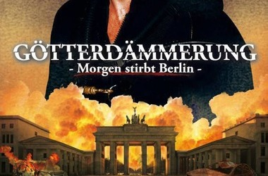**柏林危机**

柏林危机（Berlin Crisis）共有三次，第一次发生于1948年，又称“[柏林封锁](https://www.baike.com/wikiid/5696824633326436845?from=wiki_content&prd=innerlink" \t "https://www.baike.com/wikiid/_blank)（Berlin Blockade）”，是冷战开始后其中一个最早发生的危机，其导火线为1948年6月24日[苏联](https://www.baike.com/wikiid/1354776907809080185?from=wiki_content&prd=innerlink" \t "https://www.baike.com/wikiid/_blank)阻塞铁路和到柏林西部的通道，至1949年5月12日苏联宣布解除封锁，停止行动之后，危机缓和。第二次发生于1958年，苏联发出最后通牒，要求英美法六个月内撤出[西柏林](https://www.baike.com/wikiid/6317170618113965538?from=wiki_content&prd=innerlink" \t "https://www.baike.com/wikiid/_blank)驻军，后来以苏联让步完结。第三次发生于1961年，苏联重新提出西柏林撤军要求，事件以苏联在[东柏林](https://www.baike.com/wikiid/1493821936359451586?from=wiki_content&prd=innerlink" \t "https://www.baike.com/wikiid/_blank)筑起[柏林墙](https://www.baike.com/wikiid/5330038046322547368?from=wiki_content&prd=innerlink" \t "https://www.baike.com/wikiid/_blank)作结，美苏关系以苏联冻结柏林问题而得以缓和。

70年代初苏联推行[缓和政策](https://www.baike.com/wikiid/6303203350404948340?from=wiki_content&prd=innerlink" \t "https://www.baike.com/wikiid/_blank)，争取西方国家承认欧洲现状，在与联邦德国改善关系的同时建议就柏林问题举行谈判，为西方国家所接受。1970年3月6日，苏、美、英、法四国开始谈判。1971年9月3日签署了《[西柏林协定](https://www.baike.com/wikiid/6192520070361974169?from=wiki_content&prd=innerlink" \t "https://www.baike.com/wikiid/_blank)》，并于1972年6月3日生效。

主要内容有：①重申美、英、法在西柏林的“权利和责任”。②西方国家的平民和货物沿西柏林通道的过境交通，将“畅通无阻”。③“维持和发展”西柏林与[联邦德国](https://www.baike.com/wikiid/2698991892111397623?from=wiki_content&prd=innerlink" \t "https://www.baike.com/wikiid/_blank)之间的“联系”，但西柏林仍然不是联邦德国的组成部分，今后也不属于它管辖。④西柏林人民可因人道、家庭、宗教和商业等理由或以旅行者身份到民主德国进行访问。⑤联邦德国可在国际组织中和国际会议上代表西柏林利益，等等。

《西柏林协定》签订后，柏林局势趋于稳定，两个德国之间的关系有很大发展。

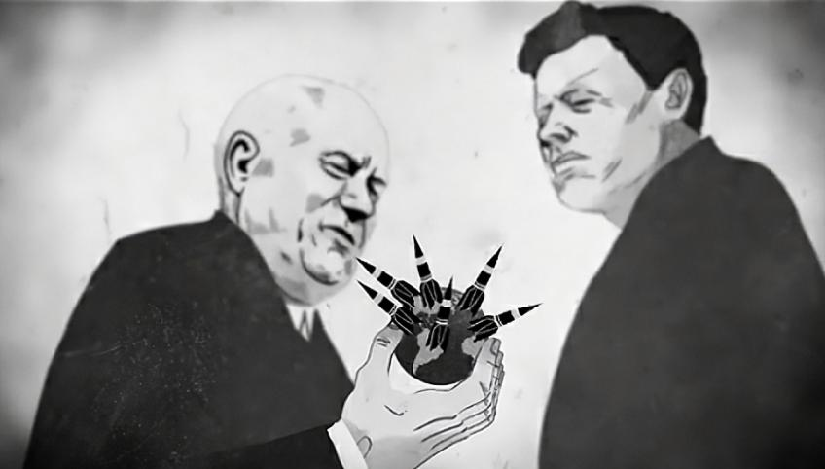**古巴导弹危机**

古巴导弹危机，是1962年发生的事件，是冷战期间美国、苏联两国之间最激烈的一次对抗。这次危机虽然仅仅持续了13天，美苏双方在核按钮旁徘徊，使人类空前地接近毁灭的边缘，世界处于千钧一发之际，最后以前苏联的妥协而告终。

1959年1月1日，古巴取得了人民革命的胜利，1月13日成立了[古巴共和国](https://baike.sogou.com/lemma/ShowInnerLink.htm?lemmaId=75052&ss_c=ssc.citiao.link" \t "https://baike.sogou.com/_blank)。2月，卡斯特罗出任总理，4月访问美国，受到艾森豪威尔政府的热烈欢迎。美国政府欢迎卡斯特罗，是企图把古巴纳入美国的势力范围，巩固它在拉美的统治基础。1959年6月，古巴新政府的领导成员发生很大变动，美国政府担心古巴高层的变动引起整个拉美地区的失控，动摇美国在拉美的影响力，于是就对古巴新政权产生了不满，导致了美国与古巴关系的日益恶化。1961年1月5日，美国突然宣布同古巴断绝外交关系。同时，从经济上开始对古巴进行制裁，企图通过卡断经济命脉来逼迫古巴就范。在受到美国的强大压力时，卡斯特罗不得不向苏联寻求援助。在美国同古巴绝交后，苏联就抓住机会，增加了对古巴的经济、军事援助。苏古关系的发展，也就隐伏着美苏关系的紧张和日后的导弹危机。

1962年赫鲁晓夫在7月3日和8日参加了与[劳尔·卡斯特罗](https://baike.sogou.com/lemma/ShowInnerLink.htm?lemmaId=1763739&ss_c=ssc.citiao.link" \t "https://baike.sogou.com/_blank)的会谈，达成秘密协议。苏联决定在古巴部署[中程导弹](https://baike.sogou.com/lemma/ShowInnerLink.htm?lemmaId=73076766&ss_c=ssc.citiao.link" \t "https://baike.sogou.com/_blank)，提供[伊尔-28](https://baike.sogou.com/lemma/ShowInnerLink.htm?lemmaId=83193725&ss_c=ssc.citiao.link" \t "https://baike.sogou.com/_blank)喷气轰炸机，于7月开始实施。苏联把运往古巴的货物改由苏联船只运送，将几十枚导弹和几十架飞机拆开装到集装箱里运往古巴。同时，3500名军事技术人员也陆续乘船前往。每一枚导弹都携带一个威力比在广岛的原子弹大20或30倍的核弹头。经过伪装的第一批武器是在7月下旬用商船运抵古巴的。

1962年8月，美国发现了苏联设在古巴的导弹发射场。10月16日，约翰·肯尼迪总统得到汇报。他对赫鲁晓夫欺骗他的行为非常恼怒，并立刻意识到这件事关系重大。肯尼迪决定，要使苏联明白美国不惜一战的决心。1962年10月22日晚上7点，肯尼迪向美国和全世界发表广播讲话，通告了苏联在古巴部署[核导弹](https://baike.sogou.com/lemma/ShowInnerLink.htm?lemmaId=324769&ss_c=ssc.citiao.link" \t "https://baike.sogou.com/_blank)的事实,宣布武装封锁古巴，要求苏联在联合国的监督下撤走已经部署在古巴的进攻性武器。封锁命令一下达，美国地面、空中和两栖作战部队即开始集中。此外，还调集出兵古巴所需要的军需物资，开始采取保护美国免遭核袭击的种种预防措施。美国在世界各地的军队也进入戒备状态。美国总统下令，载有核弹头的美国轰炸机进入古巴周围的上空。在肯尼迪发表广播讲话以后的5天中，即从1962年10月23日至27日，局势紧张到几乎“难以忍受的程度”，[核战争](https://baike.sogou.com/lemma/ShowInnerLink.htm?lemmaId=771068&ss_c=ssc.citiao.link" \t "https://baike.sogou.com/_blank)的阴影笼罩着整个加勒比海上空，整个世界危在旦夕。

10月26日，赫鲁晓夫给肯尼迪写了一封被白宫形容为“冗长、杂乱无章、漫无边际”的信，它“显然是在情感冲动下写的，充满着要避免核战的激情”。10月27日，在全世界所有的美国核部队和常规部队都已经奉命准备随时行动，一支庞大的入侵部队也聚集在佛罗里达。双方剑拔弩张，战争一触即发。最后时刻，肯尼迪向赫鲁晓夫发出了接受他10月26日“提议”的信，赫鲁晓夫领会了肯尼迪的暗示。他认识到，如果第二天不给美国答复，美军就会在29日或30日轰炸苏联的导弹设备和古巴的军事目标，然后，入侵该岛。再拖延下去，就意味着死亡。1962年11月11日，苏联部署在古巴的42枚导弹全部撤走。11月20日，肯尼迪宣布赫鲁晓夫答应在30天内从古巴撤走全部伊尔—28型轰炸机。肯尼迪同时宣布取消对古巴的海上封锁。与此同时，苏联政府命令苏联武装力量解除最高[战备状态](https://baike.sogou.com/lemma/ShowInnerLink.htm?lemmaId=63466064&ss_c=ssc.citiao.link" \t "https://baike.sogou.com/_blank)。

加勒比海又平静了下来，核战争的阴霾终于散开，人类历史上迄今为止最危险的13天终于过去！

[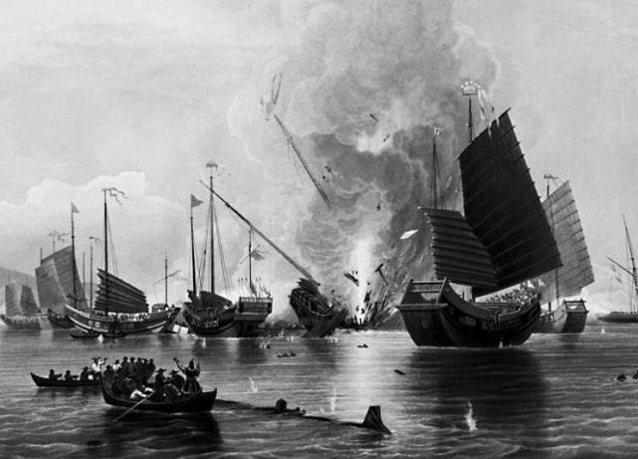](http://k.sina.com.cn/article_5810823568_15a5a2190001003sej.html)

**鸦片战争**

鸦片战争，通常鸦片战争都指第一次鸦片战争，英国经常称其为第一次中英战争或"通商战争"，是1840年至1842年英国对中国发动的一场非正义的侵略战争。

“[闭关锁国](https://baike.so.com/doc/4219329-4420821.html" \t "https://baike.so.com/doc/_blank)”后的满清逐步落后于世界大潮，但是在外贸中，[中国](https://baike.so.com/doc/1279856-24188840.html" \t "https://baike.so.com/doc/_blank)一直处于贸易顺差地位。 为了扭转对华[贸易逆差](https://baike.so.com/doc/5437138-5675446.html" \t "https://baike.so.com/doc/_blank)，英国开始向中国走私毒品鸦片，获取暴利。[[2]](https://baike.so.com/doc/5366789-5602522.html" \l "refff_5366789-5602522-2)

1838年，道光帝派[湖广总督](https://baike.so.com/doc/5898156-6111053.html" \t "https://baike.so.com/doc/_blank)林则徐为[钦差大臣](https://baike.so.com/doc/3221938-3395330.html" \t "https://baike.so.com/doc/_blank)，奔赴[广东](https://baike.so.com/doc/2671265-2820914.html" \t "https://baike.so.com/doc/_blank)查禁鸦片。[林则徐](https://baike.so.com/doc/5373456-5609433.html" \t "https://baike.so.com/doc/_blank)到任后，严行查缴[鸦片](https://baike.so.com/doc/5020146-5245900.html" \t "https://baike.so.com/doc/_blank)2万余箱，并于[虎门](https://baike.so.com/doc/6109632-6322756.html" \t "https://baike.so.com/doc/_blank)海口尽数销毁。打击了英国鸦片走私贩的嚣张气焰，同时影响到了英国的利益。为打开中国市场大门，英国政府以此为借口，决定派出远征军侵华，[英国国会](https://baike.so.com/doc/5394432-5631544.html" \t "https://baike.so.com/doc/_blank)也通过对华战争的拨款案。1840年6月，英军舰船47艘、陆军4000人在海军少将懿律、驻华商务监督义律率领下，陆续抵达广东[珠江口](https://baike.so.com/doc/5853390-6066231.html" \t "https://baike.so.com/doc/_blank)外，封锁海口，鸦片战争开始。

战争前期中国军民奋起抵抗，沉重打击英国侵略者，但是腐朽的封建制度抵抗不住英国的侵略，战争以中国失败并赔款割地告终。中国开始向外国割地、赔款、商定关税，严重危害中国主权。鸦片战争使中国开始沦为[半殖民地半封建社会](https://baike.so.com/doc/4730061-4944937.html" \t "https://baike.so.com/doc/_blank)，丧失独立自主的地位，并促进了[自然经济](https://baike.so.com/doc/6151800-6365001.html" \t "https://baike.so.com/doc/_blank)的解体。同时揭开了近代中国人民反抗外来侵略的历史新篇章。

[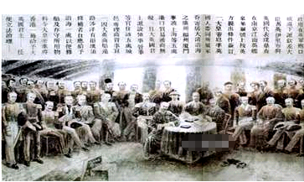](http://zujuan.xkw.com/gzls/zsd46721/o2p17/)

**南京条约**

《南京条约》(Treaty of Nanking)，又称"万年和约" 、"白门条约" 、"江宁条约" ，是中国近代史上第一个[不平等条约](https://baike.so.com/"/doc/6525692-6739424.html/"" \t "https://baike.so.com/doc/\\"_blank\\")。该约于1842年8月29日(道光二十二年七月二十四日)，由清廷代表耆英、伊里布、[牛鉴](https://baike.so.com/"/doc/5958397-6171342.html/"" \t "https://baike.so.com/doc/\\"_blank\\")与英国代表[璞鼎查](https://baike.so.com/"/doc/5793925-6006718.html/"" \t "https://baike.so.com/doc/\\"_blank\\")在停泊于[南京](https://baike.so.com/"/doc/4375317-4581339.html/"" \t "https://baike.so.com/doc/\\"_blank\\")下关江面的英舰[皋华丽号](https://baike.so.com/"/doc/5284502-5518815.html/"" \t "https://baike.so.com/doc/\\"_blank\\")上签订，标志着[第一次鸦片战争](https://baike.so.com/"/doc/5366789-5602522.html/"" \t "https://baike.so.com/doc/\\"_blank\\")的结束。

《南京条约》共十三款，其中要求中国:(1)割让[香港岛](https://baike.so.com/"/doc/5676262-5888933.html/"" \t "https://baike.so.com/doc/\\"_blank\\");(2)向英国赔偿鸦片烟价、商欠、军费共二千一百万银元;(3)[五口通商](https://baike.so.com/"/doc/4804887-5021203.html/"" \t "https://baike.so.com/doc/\\"_blank\\")，开放广州、福州、厦门、宁波、上海五处为通商口岸，允许英人居住并设派领事;(4)[协定关税](https://baike.so.com/"/doc/6535956-6749694.html/"" \t "https://baike.so.com/doc/\\"_blank\\")，英商应纳进出口货税、饷费，中国海关无权自主;

(5)废除[公行制度](https://baike.so.com/"/doc/6893837-7111403.html/"" \t "https://baike.so.com/doc/\\"_blank\\")，准许英商在华自由贸易等。此外，也规定双方官吏平等往来、释放对方军民以及英国撤军等事宜。1843年7月22日、10月8日，耆英与璞鼎查又先后签订中英《[五口通商章程](https://baike.so.com/"/doc/5477991-5715903.html/"" \t "https://baike.so.com/doc/\\"_blank\\")》和《[虎门条约](https://baike.so.com/"/doc/6109617-6322740.html/"" \t "https://baike.so.com/doc/\\"_blank\\")》，作为《南京条约》的补充和细则， 将协定关税和[租界](https://baike.so.com/"/doc/4545189-4755565.html/"" \t "https://baike.so.com/doc/\\"_blank\\")制度予以落实，并使英国取得[领事裁判权](https://baike.so.com/"/doc/5654908-5867556.html/"" \t "https://baike.so.com/doc/\\"_blank\\")、[片面最惠国待遇](https://baike.so.com/"/doc/5902821-6115722.html/"" \t "https://baike.so.com/doc/\\"_blank\\")等权益。

《南京条约》破坏了中国的领土完整和关税主权，便利了英国对华的[商品输出](https://baike.so.com/"/doc/6661526-6875350.html/"" \t "https://baike.so.com/doc/\\"_blank\\")，使中国开始沦为[半殖民地半封建社会](https://baike.so.com/"/doc/4730061-4944937.html/"" \t "https://baike.so.com/doc/\\"_blank\\")。《南京条约》签订后，西方[列强](https://baike.so.com/"/doc/6750719-6965278.html/"" \t "https://baike.so.com/doc/\\"_blank\\")趁火打劫，相继强迫[清政府](https://baike.so.com/"/doc/400870-424490.html/"" \t "https://baike.so.com/doc/\\"_blank\\")签订了一系列不平等条约，进一步侵犯了中国的主权，破坏了中国的[自然经济](https://baike.so.com/"/doc/6151800-6365001.html/"" \t "https://baike.so.com/doc/\\"_blank\\")，并加速了清王朝的衰亡。

[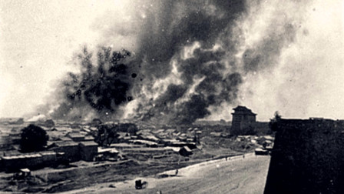](https://v.youku.com/v_show/id_XNDY2ODA3NDk1Ng==.html)**第二次鸦片战争**

第二次鸦片战争是1856年10月至1860年10月英、法两国在美、俄支持下联合发动的侵华战争。其目的是英、法为了进一步打开中国市场，扩大在华侵略利益。因为英法分别以[亚罗号事件](https://baike.so.com/doc/6322023-6535629.html" \t "https://baike.so.com/doc/_blank)及[马神甫事件](https://baike.so.com/doc/1038046-1097932.html" \t "https://baike.so.com/doc/_blank)为借口发动战争，所以被英国人称为"亚罗号战争"(The Arrow War)。又称"英法联军之役"(Anglo-French expedition to China)或"第二次中英战争"(Second Anglo-Chinese War)。同时因为这场战争可以看作是[第一次鸦片战争](https://baike.so.com/doc/5366789-5602522.html" \t "https://baike.so.com/doc/_blank)的延续和扩大(两次战争的本质目的相同)，所以也称"第二次鸦片战争"。

1860年，[英法联军](https://baike.so.com/doc/6271938-6485363.html" \t "https://baike.so.com/doc/_blank)攻入[北京](https://baike.so.com/doc/2510451-2652822.html" \t "https://baike.so.com/doc/_blank)，清帝逃往承德，[英法联军](https://baike.so.com/doc/6271938-6485363.html" \t "https://baike.so.com/doc/_blank)闯入[圆明园](https://baike.so.com/doc/2295409-2428278.html" \t "https://baike.so.com/doc/_blank)并掠夺珠宝、将其焚毁。战争中沙俄出兵后以"调停有功"自居，并胁迫[清政府](https://baike.so.com/doc/400870-424490.html" \t "https://baike.so.com/doc/_blank)割让150多万平方公里的领土，从而成为最大的赢家。战争以[清政府](https://baike.so.com/doc/400870-424490.html" \t "https://baike.so.com/doc/_blank)被迫签订《[北京条约](https://baike.so.com/doc/4487687-4696881.html" \t "https://baike.so.com/doc/_blank)》结束。

第二次鸦片战争迫使清政府先后签订中俄《[瑷珲条约](https://baike.so.com/doc/7096151-7319091.html" \t "https://baike.so.com/doc/_blank)》、《[天津条约](https://baike.so.com/doc/259404-274623.html" \t "https://baike.so.com/doc/_blank)》和《[北京条约](https://baike.so.com/doc/4487687-4696881.html" \t "https://baike.so.com/doc/_blank)》等和约，列强侵略更加深入。中国因此而丧失了东北及西北共150多万平方公里的领土，战争结束后清政府得以集中力量镇压了[太平天国](https://baike.so.com/doc/3379826-3558070.html" \t "https://baike.so.com/doc/_blank)，维持统治。外国侵略势力扩大到沿海各省和长江中下游地区。

# [IMG_256](https://www.yidianzixun.com/article/0LkVLjSJ?title_sn=0%26s=8%26appid=xiaomi%26ver=4.9.3.2%26impId=73540910_1555407648982_8363%26utk=17s8j2sq%26from=timeline%26isappinstalled=0)**火烧圆明园**

火烧圆明园在狭义上指焚烧圆明园，广义概念焚烧范围不仅只是圆明园一处，而是京西的皇家[三山五园](https://baike.so.com/doc/6385768-6599422.html" \t "https://baike.so.com/doc/_blank)等，其焚毁的范围及程度远远比圆明园大得多。

咸丰十年(1860年)英法联军攻占北京后，占据圆明园。中国守军寡不敌众，圆明园总管大臣文丰投火海自尽，住在园内的常嫔受惊身亡。英国军队首领[额尔金](https://baike.so.com/doc/5658715-5871366.html" \t "https://baike.so.com/doc/_blank)在英国首相帕麦斯顿的支持下，下令烧毁圆明园。3500名英法联军冲入圆明园，纵火焚烧圆明园，大火三日不灭，圆明园及附近的清漪园、静明园、静宜园、畅春园及海淀镇均被烧成一片废墟，安佑宫中，近300名太监、宫女、工匠葬身火海。使这座世界名园化为一片废墟。 大火连烧3天3夜，成为世界文明史上罕见的[暴行](https://baike.so.com/doc/6790282-7006893.html" \t "https://baike.so.com/doc/_blank)。圆明园文物被掠夺的数量粗略统计约有150万件，上至中国先秦时期的[青铜礼器](https://baike.so.com/doc/5627042-5839662.html" \t "https://baike.so.com/doc/_blank)，下至唐、宋、元、明、清历代的名人书画和各种奇珍异宝。现仅存建筑遗址，并建立[圆明园遗址公园](https://baike.so.com/doc/5369125-5604969.html" \t "https://baike.so.com/doc/_blank)。

圆明园的毁灭是祖国文化史上不可估量的损失，也是世界文化史上不可估量的损失！法国大文豪雨果于1861年对圆明园做出这样的评价：“你只管去想象那是一座令人心神往的、如同月宫的城堡一样的建筑，夏宫（指圆明园）就是这样的一座建筑。人们常常这样说：[希腊](https://baike.so.com/doc/1919585-2030853.html" \t "https://baike.so.com/doc/_blank)有帕特农神殿，埃及有[金字塔](https://baike.so.com/doc/4245619-4447828.html" \t "https://baike.so.com/doc/_blank)、罗马有斗兽场，东方有夏宫。这是一个令人叹为观止的无与伦比的杰作。”对于火烧圆明园这场浩劫，[雨果](https://baike.so.com/doc/248519-263008.html" \t "https://baike.so.com/doc/_blank)抨击说：有一天，两个强盗闯进了夏宫，一个进行抢劫，另一个放火焚烧。他们高高兴兴地回到了欧洲，这两个强盗，一个叫法兰西，一个叫英吉利。他们共同“分享”了圆明园这座东方宝库，还认为自己取得了一场伟大的胜利！

# [IMG_256](https://www.xici.net/iche/detail-1875167.html)**太平天国运动**

第一次鸦片战争后，中国开始沦为[半殖民地半封建社会](https://baike.so.com/doc/4730061-4944937.html" \t "https://baike.so.com/doc/_blank)。西方列强凭借《[南京条约](https://baike.so.com/doc/1404404-1484640.html" \t "https://baike.so.com/doc/_blank)》等一系列不平等条约，从政治、经济各方面大肆侵华。清政府为了支付高达2800万元的战争赔款和赎城费，弥补由于鸦片大量输入而造成的财政亏空(道光二十七年至二十八年平均每年流出白银1000万元)，加紧横征暴敛，增加税收一至三倍以上。兼之外国工业品大量倾销，使中国城乡手工业受到摧残，农民和手工业者纷纷破产。地主阶级乘机兼并土地，加重剥削。民族矛盾的加剧促进了国内阶级矛盾的激化，广大农民饥寒交迫，纷纷揭竿而起，鸦片战争后十年间，各族人民自发的反清起义达100多次。广西是多民族聚居区，清朝统治者对广大少数民族的民族压迫和阶级剥削十分严酷;又加以天灾人祸，广大农民苦不堪言，终于在道光三十年末爆发了洪秀全领导的太平天国农民起义。

太平天国革命是中国历史上规模最大的农民革命，从1851年起共坚持了14年，势力扩展到17省，有力地打击了清王朝的封建统治和外国的侵略，促进了封建社会的崩溃，阻止了中国殖民化的进程，在中国历史上留下极其重要的一页。太平天国革命发生在中国进入近代社会的初期，它既是单纯的农民战争，又带有旧资产阶级民主革命的性质，可以说是中国近代史上旧民主主义革命的序幕。它颁布的《[天朝田亩制度](https://baike.so.com/doc/5967406-6180362.html" \t "https://baike.so.com/doc/_blank)》，把农民平均主义思想发展到了顶峰。太平天国运动后清王朝的统治还延续了近半个世纪，但中国人民受到了太平天国革命的影响和鼓舞，一直没有停止过对封建王朝的斗争，半个世纪后终于爆发了[辛亥革命](https://baike.so.com/doc/5349554-5585010.html" \t "https://baike.so.com/doc/_blank)。

# [IMG_256](https://m.sohu.com/a/280178311_100032873/)**左宗棠收复新疆**

[19世纪](https://baike.so.com/doc/5434256-5672555.html" \t "https://baike.so.com/doc/_blank)中叶，英俄两国加紧对[中亚](https://baike.so.com/doc/2958231-3120884.html" \t "https://baike.so.com/doc/_blank)地区的殖民争夺并觊觎[中国](https://baike.so.com/doc/1279856-24188840.html" \t "https://baike.so.com/doc/_blank)领土新疆。1865年在英国支持下中亚浩罕国(今[乌兹别克斯坦](https://baike.so.com/doc/3196170-3368251.html" \t "https://baike.so.com/doc/_blank)境内)陆军司令阿古柏率兵侵入中国新疆南部，建立“哲德莎尔”伪政权（七国之城），继而侵占天山南北的广大地区，实行殖民统治。1871年，沙皇俄国乘机出兵占领新疆伊犁地区，使新疆陷入被英俄两国肢解侵吞的险境。

在陕甘总督左宗棠等人的积极推动下，清政府决心派军队收复新疆，于1875年任命左宗棠为[钦差大臣](https://baike.so.com/doc/3221938-3395330.html" \t "https://baike.so.com/doc/_blank)，督办新疆军务。清军（主力是[湘军](https://baike.so.com/doc/530974-562195.html" \t "https://baike.so.com/doc/_blank)）收复新疆之战发生在清光绪二年（[1876年](https://baike.so.com/doc/99108-104562.html" \t "https://baike.so.com/doc/_blank)）至三年（[1877年](https://baike.so.com/doc/99019-104482.html" \t "https://baike.so.com/doc/_blank)），消灭了入侵新疆的[浩罕汗国](https://baike.so.com/doc/6057621-6270666.html" \t "https://baike.so.com/doc/_blank)将领[阿古柏](https://baike.so.com/doc/2073608-2193607.html" \t "https://baike.so.com/doc/_blank)，收复新疆大部份地区。之后为收复伊犁，清政府派曾纪泽赴俄国交涉，同时，左宗棠做好武力收复伊犁的准备。中俄两国签约，中国收回伊犁，但俄国割占了中国西部的一块领土，并索取大量赔款。这是一场维护祖国领土完整的战争。清军收复新疆战争的胜利，彻底打破了英俄两国企图利用阿古柏侵略势力肢解并侵占中国西北广大领土的美梦。为加强西北边疆的管理和防务，根据左宗棠的建议，1884年清政府在新疆设立行省，加强了西北边疆的管理和防务。

这场战役，清军胜利的根本原因在于：这是一场正义之战。清军得到了新疆各族人民的拥护和大力支援。许多群众冒死给清军提供线索，大大推动了战争的胜利。有一首诗这样写道：大将筹边尚未还，湖湘子弟满天山。新栽杨柳三千里，引得春风度玉关。

这首诗颂扬了左宗棠率领湘军收复新疆、治理新疆的伟大业绩！

[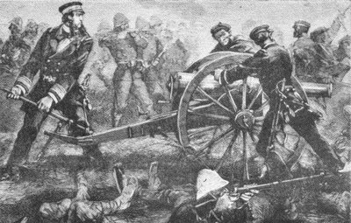](https://baijiahao.baidu.com/s?id=1655304267592290220)**中法战争**

中法战争又作清法战争，是1883年12月至1885年4月，由于法国侵略越南并进而侵略中国而引起的一次战争。第一阶段战场在越南北部；第二阶段扩大到中国东南沿海。

战争过程中，法海陆两军虽于多数战役占上风，但均无法取得底定全局的战略性大胜：法国远东舰队虽于海战赢得全胜，并一度攻占基隆，却因沪尾（今[台北县](https://baike.sogou.com/lemma/ShowInnerLink.htm?lemmaId=7707348&ss_c=ssc.citiao.link" \t "https://baike.sogou.com/_blank)淡水镇）一役受挫及疫病流行，无法达成拿下[台湾岛](https://baike.sogou.com/lemma/ShowInnerLink.htm?lemmaId=68691743&ss_c=ssc.citiao.link" \t "https://baike.sogou.com/_blank)的战略目的；而清军虽于初期陆海皆遭惨败，导致由恭亲王奕䜣领班的[军机处](https://baike.sogou.com/lemma/ShowInnerLink.htm?lemmaId=181519185&ss_c=ssc.citiao.link" \t "https://baike.sogou.com/_blank)被全面撤换（[甲申易枢](https://baike.sogou.com/lemma/ShowInnerLink.htm?lemmaId=8270404&ss_c=ssc.citiao.link" \t "https://baike.sogou.com/_blank)），但后期台湾及[杭州湾](https://baike.sogou.com/lemma/ShowInnerLink.htm?lemmaId=92085&ss_c=ssc.citiao.link" \t "https://baike.sogou.com/_blank)防卫成功，且有[冯子材](https://baike.sogou.com/lemma/ShowInnerLink.htm?lemmaId=129064&ss_c=ssc.citiao.link" \t "https://baike.sogou.com/_blank)统率各部于镇南关之役给法国陆军带来较重伤亡，导致费里政权垮台。

以此为契机，两国重启和谈，结果订定《[中法新约](https://baike.sogou.com/lemma/ShowInnerLink.htm?lemmaId=193001&ss_c=ssc.citiao.link" \t "https://baike.sogou.com/_blank)》，清方承认法国对法属印度支那诸殖民地的宗主权，两国重开贸易。受此战的影响，清廷于台湾设省，以[刘铭传](https://baike.sogou.com/lemma/ShowInnerLink.htm?lemmaId=86185&ss_c=ssc.citiao.link" \t "https://baike.sogou.com/_blank)为巡抚大力推展现代化防务及新政，并积极筹建北洋水师。

[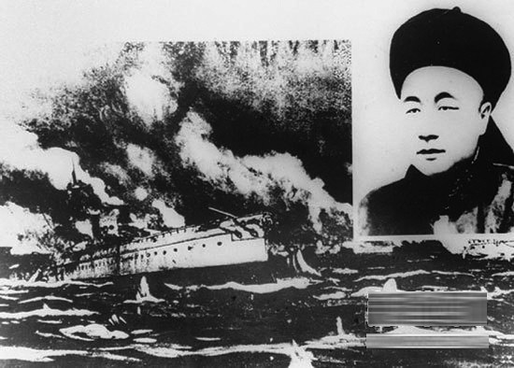](https://baijiahao.baidu.com/s?id=1569099600201902)

**中日甲午战争**

中日甲午战争（日本称：日清战争，朝鲜半岛称：清日战争，西方国家称：Sino-Japanese War/第一次中日战争），是19世纪末日本侵略中国和朝鲜的战争。按中国干支纪年，战争爆发的1894年为甲午年，故称甲午战争。

明治维新的日本开始走上资本主义道路，对外积极侵略扩张，确定了以中国为中心的“大陆政策”。此时的清朝是一个通过洋务运动回光返照的帝国，政治腐败，人民生活困苦。

1894年，朝鲜爆发东学党起义，朝鲜政府军节节败退，被迫向宗主国清朝乞援，日本乘机也派兵到朝鲜，蓄意挑起战争。1894年7月25日丰岛海战爆发，甲午战争开始，由于日本蓄谋已久，而清朝仓皇迎战，这场战争以中国战败、北洋水师全军覆没告终。中国清朝政府迫于日本军国主义的军事压力，1895年4月17日签订了《马关条约》。

甲午战争的结果给中华民族带来空前严重的民族危机，大大加深了中国社会半殖民地化的程度；另一方面则使日本国力更为强大，为其跻身列强奠定了重要基础。

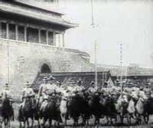

**八国联军侵华战争**

1894年[中日甲午战争](https://baike.baidu.com/item/%E4%B8%AD%E6%97%A5%E7%94%B2%E5%8D%88%E6%88%98%E4%BA%89/461750" \t "https://baike.baidu.com/item/%E5%85%AB%E5%9B%BD%E8%81%94%E5%86%9B%E4%BE%B5%E5%8D%8E%E6%88%98%E4%BA%89/_blank)清朝战败，与日本签订《[马关条约](https://baike.baidu.com/item/%E9%A9%AC%E5%85%B3%E6%9D%A1%E7%BA%A6/958565" \t "https://baike.baidu.com/item/%E5%85%AB%E5%9B%BD%E8%81%94%E5%86%9B%E4%BE%B5%E5%8D%8E%E6%88%98%E4%BA%89/_blank)》，[大清帝国](https://baike.baidu.com/item/%E5%A4%A7%E6%B8%85%E5%B8%9D%E5%9B%BD/8419473" \t "https://baike.baidu.com/item/%E5%85%AB%E5%9B%BD%E8%81%94%E5%86%9B%E4%BE%B5%E5%8D%8E%E6%88%98%E4%BA%89/_blank)国际地位一落千丈。西方列强便开始对大清帝国这块肥肉垂涎三尺。1894年之后，西方列强掀起了瓜分大清帝国的热潮。随着民族危机的加深，中国人民反抗[帝国主义](https://baike.baidu.com/item/%E5%B8%9D%E5%9B%BD%E4%B8%BB%E4%B9%89/1106449" \t "https://baike.baidu.com/item/%E5%85%AB%E5%9B%BD%E8%81%94%E5%86%9B%E4%BE%B5%E5%8D%8E%E6%88%98%E4%BA%89/_blank)的斗争日益高涨。与此同时随着战争赔款的加深，人民不堪重负，终于引起了[义和团运动](https://baike.baidu.com/item/%E4%B9%89%E5%92%8C%E5%9B%A2%E8%BF%90%E5%8A%A8/300320" \t "https://baike.baidu.com/item/%E5%85%AB%E5%9B%BD%E8%81%94%E5%86%9B%E4%BE%B5%E5%8D%8E%E6%88%98%E4%BA%89/_blank)，[清政府](https://baike.baidu.com/item/%E6%B8%85%E6%94%BF%E5%BA%9C/9915502" \t "https://baike.baidu.com/item/%E5%85%AB%E5%9B%BD%E8%81%94%E5%86%9B%E4%BE%B5%E5%8D%8E%E6%88%98%E4%BA%89/_blank)内忧外患，无力抵抗，因此西方列强更加放肆，趁火打劫，妄图吞并大清帝国。

1900年春，[义和团运动](https://baike.baidu.com/item/%E4%B9%89%E5%92%8C%E5%9B%A2%E8%BF%90%E5%8A%A8/300320" \t "https://baike.baidu.com/item/%E5%85%AB%E5%9B%BD%E8%81%94%E5%86%9B%E4%BE%B5%E5%8D%8E%E6%88%98%E4%BA%89/_blank)成为了八国联军侵华战争的导火索，以此为借口，1900年5月28日（清[光绪](https://baike.baidu.com/item/%E5%85%89%E7%BB%AA/558952" \t "https://baike.baidu.com/item/%E5%85%AB%E5%9B%BD%E8%81%94%E5%86%9B%E4%BE%B5%E5%8D%8E%E6%88%98%E4%BA%89/_blank)二十六年）以英、俄、日、法、意、美、德、奥为首的八个主要国家联军以镇压义和团之名行瓜分和掠夺中国之实。1900年6月10日，英国海军中将E·西摩尔率领联合特遣队2000余人分批由天津租界进犯北京，经廊坊之战，伤亡近300人，被迫退回天津。6月17日，联军攻占大沽，7月14日，占领天津。8月4日，联军自天津出发，先后攻占北仓、杨村、河西务、通州等战略要地。14日攻陷北京，尔后纵兵抢掠3天，并对北京实行分区占领。此后，继续增兵，自京、津出兵四向攻掠，控制了南至正定、北至张家口、东至山海关、西至娘子关的京津四周要隘。联军初期没有成立联合指挥部，作战时通过司令官联席会议分配任务。8月17日，决定由德国陆军元帅瓦德西任联军总司令。10月17日，瓦德西进京，设总司令部于紫禁城，并成立军事殖民机构“北京管理委员会”于理藩院衙门。

1901年9月7日，以《[辛丑条约](https://baike.baidu.com/item/%E8%BE%9B%E4%B8%91%E6%9D%A1%E7%BA%A6" \t "https://baike.baidu.com/item/%E5%85%AB%E5%9B%BD%E8%81%94%E5%86%9B%E4%BE%B5%E5%8D%8E%E6%88%98%E4%BA%89/_blank)》的签订为结果，《辛丑条约》签订后，中国完全沦为[半殖民地半封建社会](https://baike.baidu.com/item/%E5%8D%8A%E6%AE%96%E6%B0%91%E5%9C%B0%E5%8D%8A%E5%B0%81%E5%BB%BA%E7%A4%BE%E4%BC%9A" \t "https://baike.baidu.com/item/%E5%85%AB%E5%9B%BD%E8%81%94%E5%86%9B%E4%BE%B5%E5%8D%8E%E6%88%98%E4%BA%89/_blank)，给当时的国家和人民带来了空前沉痛的灾难。清政府完全成为西方列强统治中国的工具，变成了“洋人的朝廷”。

## IMG_256**中华民国成立**

中华[民国](http://www.minguowang.cn/" \o "民国" \t "https://www.minguowang.com/commemorate/574/_blank)是辛亥革命以后建立的亚洲第一个民主共和国，简称民国。为第二次世界大战的主要战胜国及联合国五个主要创始会员国之一。

1911年辛亥革命爆发后，革命党在南京建立临时政府，各省代表推举孙中山为临时大总统，1912年元月民国正式建立。以袁世凯为首的北洋势力主政中国，北洋政府分崩离析后政局动荡不安，孙中山南下广州，召开国民党一大，建立黄埔军校随而建立国民政府，促成国共合作后的孙中山不久病逝。1926年蒋介石继承孙中山遗志领导国民北伐，意欲统一中国，到1928年东北易帜，国民政府从形式上统一中国，蒋介石成为继孙中山之后的国民党领袖。统一之后，民国进入黄金十年建设时期，此间社会稳定，教育稳步发展、趋于定型。1937年抗战全面爆发，中国成为反法西斯同盟国，国际地位大大提高，一举成为美英中苏四大国。1949年后因国共内战失利，中华民国时期结束。

民国坚持共和制政体，主权属于全体国民。初期颁布临时约法，后以三民主义和《建国方略》为背景，国民政府实施军政期，训政期，宪政期，抗战后召开国民大会，确定了总统制。

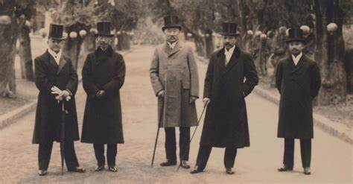**亡国"二十一条"**

1904年2月，日俄战争爆发，两个强盗在中国领土上火并，使中国人民的生命财产遭受到了严重的损失和破坏。1914年8月， 第一次世界大战爆发，侵略中国的列强分裂成为两个对立的营垒--以德、奥等国为一方的同盟国集团和以英、法、俄等国为一方的协约国集团。这两个集团为了重新瓜分世界，忙于在欧洲厮杀，无暇东顾。日本帝国主义认为，这是它推行"大陆政策"，独占中国的最好机会。于是，在8月23日，日本政府以"承担日英同盟的义务"为借口，打着"保卫东亚和平"的幌子，宣布对德作战，进攻被德国强租去的中国青岛。为了扩大侵略中国的范围，日军从远离青岛240公里的龙口登陆，先占领莱州半岛，接着又强占潍县车站，并沿胶济铁路西进，占领济南车站。11月7日，占领青岛，获取了胶济铁路全线及其附近的矿产。并公然向袁世凯提出了灭亡中国的"二十一条"要求。   
 "二十一条"是要中国的政治、军事、财政及领土完全置于日本的控制之下，把整个中国变为日本的殖民地。这不仅是对中国主权的严重侵犯，而且也威胁到美英帝国主义在中国的权益。袁世凯不敢立即表示接受，搞起秘密外交。他为了换取日本对其复辟帝制的支持，派对交总长陆徵祥、次长曹汝霖和日本代表日置益秘密谈判。在谈判期间，日本侵略军以换防为名，增兵东三省、山东、天津等地，进行武力威胁。5月7日，日本提出最后通牒，要袁世凯除对第五号条款声明"容日后协商"外，公然承认日本的要求。日本怕引起帝国主义列强的干涉，最后也未敢坚持第五号条款。

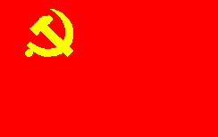

# **中国共产党成立**

1921年7月23日，中国共产党第一次全国代表大会在上海召开。各地共产主义小组推举的12名代表出席了这次会议，他们是：湖南小组的毛泽东、何叔衡，湖北小组的董必武、陈潭秋，上海小组的李达、李汉俊，北京小组的张国焘、刘仁静，济南小组的王尽美、邓恩铭，广州小组的陈公博和日本小组的周佛海，还有陈独秀指派的代表包惠僧。他们代表了全国50多名党员。共产国际代表马林、尼科尔斯基也列席了这次会议。由于会场受到暗探注意和外国巡捕的搜查，最后一天的会议转移到浙江嘉兴南湖的游船上举行。

大会讨论了当时的政治形势、党的基本任务、党的组织原则和组织机构等问题，通过了《中国共产党的第一个纲领》。党纲的主要内容是：确定党的名称为“中国共产党”；规定党的奋斗目标是以无产阶级的革命军队推翻资产阶级，建立无产阶级专政，废除私有制，直至消灭阶级差别；确定党内实行民主集中制的组织原则，还规定了党的纪律。大会还通过了关于当前实际工作的决议，确定党成立后的中心任务是组织工人阶级，领导工人运动。大会选举产生了党的中央领导机关――中央局，陈独秀任中央局书记，李达任宣传主任，张国焘任组织主任。

中国共产党第一次全国代表大会的召开宣告了中国共产党的成立。从此，在中国出现了完全新式的、以共产主义为目的、以马克思列宁主义为行动指南的、统一的工人阶级政党。中国共产党的诞生，开辟了中国历史的新纪元，从此，中国革命的面貌为之焕然一新。

**中国国民党**

中国国民党（Kuomintang of China，缩写KMT；亦可直译作“Chinese Nationalist Party”），成立于1894年，由孙中山先生创立，其前身是兴中会、中国同盟会、国民党、中华革命党 [1]  。1912年，同盟会联合4个小党派改组为国民党。1919年正式称为中国国民党。1923年11月，在中国共产党的帮助下，发表了中国国民党改组宣言，在孙中山领导下，于1924年1月召开中国国民党第一次全国代表大会，第一次实现国共合作。1936年12月12日西安事变后，国共第二次实现合作，战胜了日本帝国主义。日本帝国主义投降后，以蒋介石为代表的国民党顽固派，重新挑起内战。1949年7月16日，为挽救败局，国民党顽固派成立“非常委员会”，由蒋介石任主席，1949年12月11日，国民党中央党部由大陆迁往台北 [2]  ，现为中国台湾地区政党。

2021年9月25日，[朱立伦](https://baike.baidu.com/item/%E6%9C%B1%E7%AB%8B%E4%BC%A6/2821450" \t "https://baike.baidu.com/item/%E4%B8%AD%E5%9B%BD%E5%9B%BD%E6%B0%91%E5%85%9A/_blank)当选中国国民党主席 [18-19]  。10月5日，朱立伦正式就任中国国民党主席。

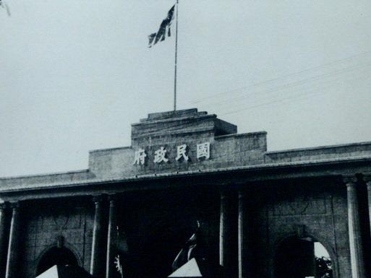**广州国民政府**

广州国民政府（1925年7月1日—1926年12月5日），是[中华民国](https://baike.baidu.com/item/%E4%B8%AD%E5%8D%8E%E6%B0%91%E5%9B%BD/424683" \t "https://baike.baidu.com/item/%E5%B9%BF%E5%B7%9E%E5%9B%BD%E6%B0%91%E6%94%BF%E5%BA%9C/_blank)[第一次国共合作](https://baike.baidu.com/item/%E7%AC%AC%E4%B8%80%E6%AC%A1%E5%9B%BD%E5%85%B1%E5%90%88%E4%BD%9C/3584656" \t "https://baike.baidu.com/item/%E5%B9%BF%E5%B7%9E%E5%9B%BD%E6%B0%91%E6%94%BF%E5%BA%9C/_blank)时期由[中国国民党](https://baike.baidu.com/item/%E4%B8%AD%E5%9B%BD%E5%9B%BD%E6%B0%91%E5%85%9A/127600" \t "https://baike.baidu.com/item/%E5%B9%BF%E5%B7%9E%E5%9B%BD%E6%B0%91%E6%94%BF%E5%BA%9C/_blank)在广州成立的政权机关。

1925年6月，国民党中央决定将[大元帅大本营](https://baike.baidu.com/item/%E5%A4%A7%E5%85%83%E5%B8%85%E5%A4%A7%E6%9C%AC%E8%90%A5/4953057" \t "https://baike.baidu.com/item/%E5%B9%BF%E5%B7%9E%E5%9B%BD%E6%B0%91%E6%94%BF%E5%BA%9C/_blank)改组为国民政府；7月1日，国民政府宣告成立，同日颁布的《[国民政府组织法](https://baike.baidu.com/item/%E5%9B%BD%E6%B0%91%E6%94%BF%E5%BA%9C%E7%BB%84%E7%BB%87%E6%B3%95/15663972" \t "https://baike.baidu.com/item/%E5%B9%BF%E5%B7%9E%E5%9B%BD%E6%B0%91%E6%94%BF%E5%BA%9C/_blank)》规定政府受国民党之指导及监督掌理全国政务，确立了以党治国的原则。政府采取[委员会制](https://baike.baidu.com/item/%E5%A7%94%E5%91%98%E4%BC%9A%E5%88%B6/8287301" \t "https://baike.baidu.com/item/%E5%B9%BF%E5%B7%9E%E5%9B%BD%E6%B0%91%E6%94%BF%E5%BA%9C/_blank)，国务由委员会议执行，首次会议推举[汪精卫](https://baike.baidu.com/item/%E6%B1%AA%E7%B2%BE%E5%8D%AB/739510" \t "https://baike.baidu.com/item/%E5%B9%BF%E5%B7%9E%E5%9B%BD%E6%B0%91%E6%94%BF%E5%BA%9C/_blank)、[许崇智](https://baike.baidu.com/item/%E8%AE%B8%E5%B4%87%E6%99%BA/1800083" \t "https://baike.baidu.com/item/%E5%B9%BF%E5%B7%9E%E5%9B%BD%E6%B0%91%E6%94%BF%E5%BA%9C/_blank)、[谭延闿](https://baike.baidu.com/item/%E8%B0%AD%E5%BB%B6%E9%97%BF/3578548" \t "https://baike.baidu.com/item/%E5%B9%BF%E5%B7%9E%E5%9B%BD%E6%B0%91%E6%94%BF%E5%BA%9C/_blank)、[胡汉民](https://baike.baidu.com/item/%E8%83%A1%E6%B1%89%E6%B0%91/794952" \t "https://baike.baidu.com/item/%E5%B9%BF%E5%B7%9E%E5%9B%BD%E6%B0%91%E6%94%BF%E5%BA%9C/_blank)、[林森](https://baike.baidu.com/item/%E6%9E%97%E6%A3%AE/1046" \t "https://baike.baidu.com/item/%E5%B9%BF%E5%B7%9E%E5%9B%BD%E6%B0%91%E6%94%BF%E5%BA%9C/_blank)为常务委员，汪精卫任主席。1926年12月，随着[国民革命军北伐](https://baike.baidu.com/item/%E5%9B%BD%E6%B0%91%E9%9D%A9%E5%91%BD%E5%86%9B%E5%8C%97%E4%BC%90/1802439" \t "https://baike.baidu.com/item/%E5%B9%BF%E5%B7%9E%E5%9B%BD%E6%B0%91%E6%94%BF%E5%BA%9C/_blank)的节节胜利，国民政府迁往武汉  。

广州国民政府宣布它的职责是履行孙中山遗嘱，对外废除不平等条约，消灭帝国主义势力；对内开展国民革命运动，消灭军阀势力。为此，积极整顿内部，实现了军政、民政和财政的统一。随后在广州国民政府的领导下，国民革命军通过第二次东征、南征，先后消灭陈炯明、邓本殷为首地方割据军阀势力，统一了广东革命根据地，为北伐战争创造了有利条件。

# IMG_256**南京国民政府**

南京国民政府（1927年4月18日～1948年5月20日），是中华民国国民政府时期的最高行政机关，统辖全国各地的中央政府，由以蒋介石为核心的[中国国民党](https://baike.sogou.com/lemma/ShowInnerLink.htm?lemmaId=64940&ss_c=ssc.citiao.link" \t "https://baike.sogou.com/_blank)建立，[宁汉合流](https://baike.sogou.com/lemma/ShowInnerLink.htm?lemmaId=5591938&ss_c=ssc.citiao.link" \t "https://baike.sogou.com/_blank)后成为中国国民党政权，1928年[东北易帜](https://baike.sogou.com/lemma/ShowInnerLink.htm?lemmaId=348976&ss_c=ssc.citiao.link" \t "https://baike.sogou.com/_blank)后成为代表中国的合法政府。

统一中国后，南京中央政府展开了一系列恢复国民经济措施，包括建设重工业，发展民生，修筑大量公路、铁路。建造各类金属矿产，国防物资，开展科学技术，重视教育，大力发展国有企业；国家政治、经济、文化、军事、外交、教育、行政、司法趋向统一，达到近代较高水平。

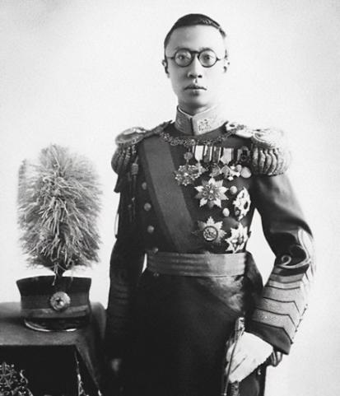**伪满洲国**

伪满洲国（1932年3月1日－1945年8月18日）是[日本](https://baike.baidu.com/item/%E6%97%A5%E6%9C%AC/111617" \t "https://baike.baidu.com/item/%E4%BC%AA%E6%BB%A1%E6%B4%B2%E5%9B%BD/_blank)占领中国东北地区后，所扶植的一个傀儡伪政权。因[国民政府](https://baike.baidu.com/item/%E5%9B%BD%E6%B0%91%E6%94%BF%E5%BA%9C/424137" \t "https://baike.baidu.com/item/%E4%BC%AA%E6%BB%A1%E6%B4%B2%E5%9B%BD/_blank)和中共及国际社会对“满洲国”政权不予承认，故被称作“伪满洲国”或“伪满”。“首都”设于[新京](https://baike.baidu.com/item/%E6%96%B0%E4%BA%AC/9995840" \t "https://baike.baidu.com/item/%E4%BC%AA%E6%BB%A1%E6%B4%B2%E5%9B%BD/_blank)（今吉林长春），“领土”包括现今中国除[关东州](https://baike.baidu.com/item/%E5%85%B3%E4%B8%9C%E5%B7%9E/10444861" \t "https://baike.baidu.com/item/%E4%BC%AA%E6%BB%A1%E6%B4%B2%E5%9B%BD/_blank)（今[旅顺](https://baike.baidu.com/item/%E6%97%85%E9%A1%BA/547476" \t "https://baike.baidu.com/item/%E4%BC%AA%E6%BB%A1%E6%B4%B2%E5%9B%BD/_blank)和[大连](https://baike.baidu.com/item/%E5%A4%A7%E8%BF%9E/152852" \t "https://baike.baidu.com/item/%E4%BC%AA%E6%BB%A1%E6%B4%B2%E5%9B%BD/_blank)）以外的[东三省](https://baike.baidu.com/item/%E4%B8%9C%E4%B8%89%E7%9C%81/2440101" \t "https://baike.baidu.com/item/%E4%BC%AA%E6%BB%A1%E6%B4%B2%E5%9B%BD/_blank)全境，以及[蒙东](https://baike.baidu.com/item/%E8%92%99%E4%B8%9C/9880623" \t "https://baike.baidu.com/item/%E4%BC%AA%E6%BB%A1%E6%B4%B2%E5%9B%BD/_blank)和[河北省](https://baike.baidu.com/item/%E6%B2%B3%E5%8C%97%E7%9C%81/153775" \t "https://baike.baidu.com/item/%E4%BC%AA%E6%BB%A1%E6%B4%B2%E5%9B%BD/_blank)的[承德市](https://baike.baidu.com/item/%E6%89%BF%E5%BE%B7%E5%B8%82/13022361" \t "https://baike.baidu.com/item/%E4%BC%AA%E6%BB%A1%E6%B4%B2%E5%9B%BD/_blank)。

1931年9月－1932年2月日本侵占中国[黑龙江](https://baike.baidu.com/item/%E9%BB%91%E9%BE%99%E6%B1%9F/7351" \t "https://baike.baidu.com/item/%E4%BC%AA%E6%BB%A1%E6%B4%B2%E5%9B%BD/_blank)、[吉林](https://baike.baidu.com/item/%E5%90%89%E6%9E%97/5690" \t "https://baike.baidu.com/item/%E4%BC%AA%E6%BB%A1%E6%B4%B2%E5%9B%BD/_blank)、[辽宁](https://baike.baidu.com/item/%E8%BE%BD%E5%AE%81/121838" \t "https://baike.baidu.com/item/%E4%BC%AA%E6%BB%A1%E6%B4%B2%E5%9B%BD/_blank)三省后，成立“[东北最高行政委员会](https://baike.baidu.com/item/%E4%B8%9C%E5%8C%97%E6%9C%80%E9%AB%98%E8%A1%8C%E6%94%BF%E5%A7%94%E5%91%98%E4%BC%9A/13350630" \t "https://baike.baidu.com/item/%E4%BC%AA%E6%BB%A1%E6%B4%B2%E5%9B%BD/_blank)” ，1932年3月9日，在日本军队的[撺掇](https://baike.baidu.com/item/%E6%92%BA%E6%8E%87/6067165" \t "https://baike.baidu.com/item/%E4%BC%AA%E6%BB%A1%E6%B4%B2%E5%9B%BD/_blank)下，末代皇帝[溥仪](https://baike.baidu.com/item/%E6%BA%A5%E4%BB%AA" \t "https://baike.baidu.com/item/%E4%BC%AA%E6%BB%A1%E6%B4%B2%E5%9B%BD/_blank)，从天津秘密潜逃至[东北](https://baike.baidu.com/item/%E4%B8%9C%E5%8C%97/330949" \t "https://baike.baidu.com/item/%E4%BC%AA%E6%BB%A1%E6%B4%B2%E5%9B%BD/_blank)，在[长春](https://baike.baidu.com/item/%E9%95%BF%E6%98%A5/121865" \t "https://baike.baidu.com/item/%E4%BC%AA%E6%BB%A1%E6%B4%B2%E5%9B%BD/_blank)成立了[傀儡政权](https://baike.baidu.com/item/%E5%82%80%E5%84%A1%E6%94%BF%E6%9D%83/1777543" \t "https://baike.baidu.com/item/%E4%BC%AA%E6%BB%A1%E6%B4%B2%E5%9B%BD/_blank)——“满洲国”。1932年9月15日，日本关东军司令官兼驻满全权大使武藤信义和“满洲国总理”郑孝胥在长春签订《日满议定书》，日本正式承认“满洲国”。

伪满初期为“共和”体制，不久后以立清废帝溥仪为“元首”，初期称号为“执政”，年号“大同”，溥仪后称“皇帝”，年号“[康德](https://baike.baidu.com/item/%E5%BA%B7%E5%BE%B7/5842858" \t "https://baike.baidu.com/item/%E4%BC%AA%E6%BB%A1%E6%B4%B2%E5%9B%BD/_blank)”。1945年8月，日本本土受到美国投下的两枚[原子弹](https://baike.baidu.com/item/%E5%8E%9F%E5%AD%90%E5%BC%B9/136858" \t "https://baike.baidu.com/item/%E4%BC%AA%E6%BB%A1%E6%B4%B2%E5%9B%BD/_blank)的攻击，[苏联红军](https://baike.baidu.com/item/%E8%8B%8F%E8%81%94%E7%BA%A2%E5%86%9B" \t "https://baike.baidu.com/item/%E4%BC%AA%E6%BB%A1%E6%B4%B2%E5%9B%BD/_blank)突袭了驻守在“满洲国”的[关东军](https://baike.baidu.com/item/%E5%85%B3%E4%B8%9C%E5%86%9B/9847" \t "https://baike.baidu.com/item/%E4%BC%AA%E6%BB%A1%E6%B4%B2%E5%9B%BD/_blank)和“满洲国军”（[伪满军](https://baike.baidu.com/item/%E4%BC%AA%E6%BB%A1%E5%86%9B/9080080" \t "https://baike.baidu.com/item/%E4%BC%AA%E6%BB%A1%E6%B4%B2%E5%9B%BD/_blank)），1945年日本战败；同年的8月17日午夜至18日凌晨，溥仪在[通化](https://baike.baidu.com/item/%E9%80%9A%E5%8C%96/1204048" \t "https://baike.baidu.com/item/%E4%BC%AA%E6%BB%A1%E6%B4%B2%E5%9B%BD/_blank)临江县（今属[白山市](https://baike.baidu.com/item/%E7%99%BD%E5%B1%B1%E5%B8%82/179635" \t "https://baike.baidu.com/item/%E4%BC%AA%E6%BB%A1%E6%B4%B2%E5%9B%BD/_blank)）大栗子沟矿山株式会社技工培养所内举行“退位仪式”，宣读“退位诏书”，伪满灭亡，之后包括[溥仪](https://baike.baidu.com/item/%E6%BA%A5%E4%BB%AA/373386" \t "https://baike.baidu.com/item/%E4%BC%AA%E6%BB%A1%E6%B4%B2%E5%9B%BD/_blank)在内的伪满战犯被[苏军](https://baike.baidu.com/item/%E8%8B%8F%E5%86%9B/25774" \t "https://baike.baidu.com/item/%E4%BC%AA%E6%BB%A1%E6%B4%B2%E5%9B%BD/_blank)抓获，并于1950年被移交给新成立的[中华人民共和国政府](https://baike.baidu.com/item/%E4%B8%AD%E5%8D%8E%E4%BA%BA%E6%B0%91%E5%85%B1%E5%92%8C%E5%9B%BD%E6%94%BF%E5%BA%9C/10458633" \t "https://baike.baidu.com/item/%E4%BC%AA%E6%BB%A1%E6%B4%B2%E5%9B%BD/_blank)，接受改造。

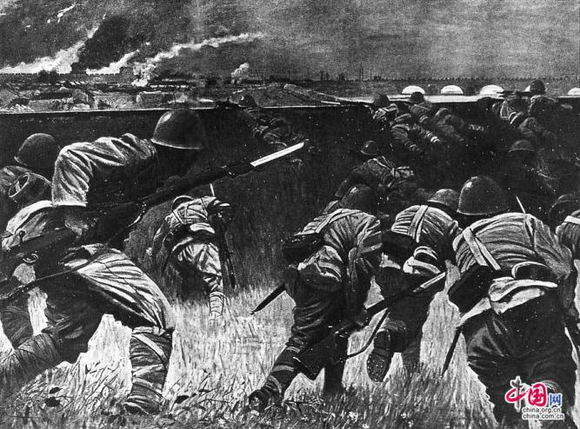**七七事变**

日本早在明治维新时期，在确立近代天皇制的同时，迅速走上了扩张侵略的军国主义道路，并制定了以中国、朝鲜为主要侵略对象的所谓“大陆政策”。20世纪初叶，日本于日俄战争后取代俄国，在中国东北扩大殖民势力，屯驻关东军，设立殖民机构“南满铁路公司”，把东北作为对中国殖民扩张的基地。第一次世界大战期间，日本利用西方列强无暇东顾，极力扩大对华侵略，出兵山东，胁迫袁世凯接受日本妄图鲸吞中国的“二十一条要求”，把侵略魔掌伸向中国内地。一次大战后，日本企图通过加紧掠夺中国、朝鲜和其他亚洲国家，摆脱政治、经济危机，在1927年的“东方会议”上对侵略中国问题进行了精心策划。1931年9月18日，日本对我国东北发动突然袭击，3个多月就占领东北全境。翌年日军进攻上海（一·二八事变），并攻占大片华北土地，威逼平津，又在东北建立伪“满洲国”、在华北搞所谓“自治运动”，妄图长期占领这些地区。1936年日本制定的总体战略计划――“国策基准”出笼后，日本举行了一次“将官”演习，向参加演习的将官交代了全面发动侵华战争的战争部署  。

1937年7月7日夜，卢沟桥的日本驻军在未通知中国地方当局的情况下，径自在中国驻军阵地附近举行所谓军事演习，并诡称有一名日军士兵失踪，要求进入北平西南的[宛平县](https://baike.baidu.com/item/%E5%AE%9B%E5%B9%B3%E5%8E%BF/10877377" \t "https://baike.baidu.com/item/%E4%B8%83%E4%B8%83%E4%BA%8B%E5%8F%98/_blank)城（今卢沟桥镇）搜查，在遭到中国驻军第二十九军第三十七师二一九团团长吉星文的严词拒绝后，日军迅即包围宛平县城。翌晨2时，第二十九军副军长兼北平市长秦德纯为防止事态扩大，经与日方商定，双方派员前往调查 。但日军趁交涉之际，于8日晨4时50分，向宛平县城猛烈攻击。并强占宛平东北沙岗，打响了攻城第一枪，中国守军忍无可忍，奋起还击，日军在同一天内，连续进攻宛平城三次，均遭中国守军的英勇抵抗。

“卢沟桥事变”揭开了全国抗日战争的序幕 。七·七事变的第二天，中共中央通电全国，号召中国军民团结起来，共同抵抗日本侵略者。全国各族各界人民热烈响应，抗日救亡运动空前高涨。在这种形势下，蒋介石于7月17日在庐山发表谈话，宣布对日作战  。

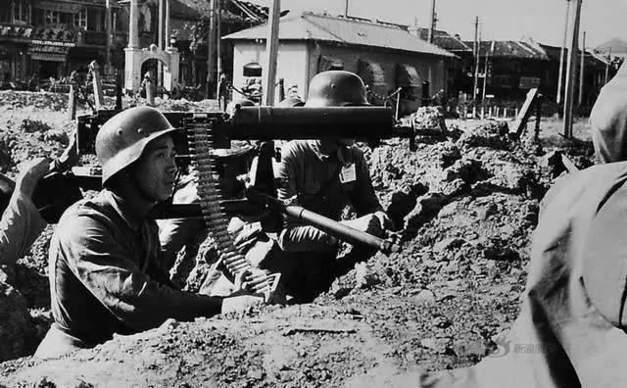**淞沪会战**

淞沪会战（又称八一三战役、第二次[淞沪抗战](https://baike.baidu.com/item/%E6%B7%9E%E6%B2%AA%E6%8A%97%E6%88%98/4535908" \t "https://baike.baidu.com/item/%E6%B7%9E%E6%B2%AA%E4%BC%9A%E6%88%98/_blank)，日本称为第二次[上海事变](https://baike.baidu.com/item/%E4%B8%8A%E6%B5%B7%E4%BA%8B%E5%8F%98/2264820" \t "https://baike.baidu.com/item/%E6%B7%9E%E6%B2%AA%E4%BC%9A%E6%88%98/_blank)），是中日双方在[抗日战争](https://baike.baidu.com/item/%E6%8A%97%E6%97%A5%E6%88%98%E4%BA%89/128498" \t "https://baike.baidu.com/item/%E6%B7%9E%E6%B2%AA%E4%BC%9A%E6%88%98/_blank)中的第一场大型会战，也是整个中日战争中进行的规模最大、战斗最惨烈的一场战役。

1937年8月9日，日本海军中尉大山勇夫等两人驾车闯入上海[虹桥机场](https://baike.baidu.com/item/%E8%99%B9%E6%A1%A5%E6%9C%BA%E5%9C%BA" \t "https://baike.baidu.com/item/%E6%B7%9E%E6%B2%AA%E4%BC%9A%E6%88%98/_blank)挑衅，被驻军保安队击毙。在全民抗日浪潮推动下，国民政府第二天发表了《自卫抗战声明书》，宣告“中国决不放弃领土之任何部分，遇有侵略，惟有实行天赋之自卫权以应之”。开始总攻，中国空军也到上海协同作战，并于8月13日奉令向日本驻沪海军陆战队虹口基地发起围攻，试图赶敌下海。“八一三”淞沪抗战由此展开 11月13日，国民政府发表告全体上海同胞书声明：各地战士，闻义赴难，朝命夕至，其在前线以血肉之躯，筑成壕堑，有死无退，阵地化为灰烬，军心仍坚如铁石，陷阵之勇，死事之烈，实足以昭示民族独立之精神，奠定中华复兴之基础。中国军队向吴福、澄锡国防线撤退，[江阴保卫战](https://baike.baidu.com/item/%E6%B1%9F%E9%98%B4%E4%BF%9D%E5%8D%AB%E6%88%98" \t "https://baike.baidu.com/item/%E6%B7%9E%E6%B2%AA%E4%BC%9A%E6%88%98/_blank)开始；至此国军以60%的精锐部队损失殆尽的代价打破了日军三个月灭亡中国的狂妄话语，淞沪会战拉下帷幕。在淞沪会战中，中日双方共有约100万军队投入战斗，战役本身持续了三个月，日军投入9个师团30万人，中国军队投入73个师70余万人。

这次淞沪会战，中国虽然战败了，但为中国民族工业内迁争取了时间。同时它让世界清楚地看到中国政府的立场：不再等待日本“和平”地将其领土一块一块地征服侵吞，也证明了中国绝不会向日本投降。在淞沪会战惊心动魄的三个月当中，全中国上下凝聚出了一个共识，就是为了抵抗日本的侵略，中国“纵使战到一兵一枪，亦绝不终止抗战。”这是中华民族历史上最为悲壮的决定，整个民族决心以全面的牺牲来面对历史危机的挑战。

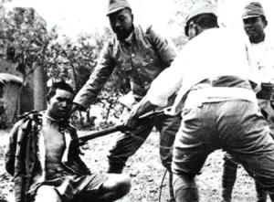

**南京大屠杀**

南京大屠杀（Nanjing Massacre），是指1931至1945年中国[抗日战争](https://baike.baidu.com/item/%E6%8A%97%E6%97%A5%E6%88%98%E4%BA%89/128498" \t "https://baike.baidu.com/item/%E5%8D%97%E4%BA%AC%E5%A4%A7%E5%B1%A0%E6%9D%80/_blank)期间   ，中华民国在[南京保卫战](https://baike.baidu.com/item/%E5%8D%97%E4%BA%AC%E4%BF%9D%E5%8D%AB%E6%88%98/13406" \t "https://baike.baidu.com/item/%E5%8D%97%E4%BA%AC%E5%A4%A7%E5%B1%A0%E6%9D%80/_blank)中失利、首都南京于1937年12月13日（学术界认为开始于12月5日 ）沦陷后，在华中派遣军司令[松井石根](https://baike.baidu.com/item/%E6%9D%BE%E4%BA%95%E7%9F%B3%E6%A0%B9/199970" \t "https://baike.baidu.com/item/%E5%8D%97%E4%BA%AC%E5%A4%A7%E5%B1%A0%E6%9D%80/_blank)和第6师团长[谷寿夫](https://baike.baidu.com/item/%E8%B0%B7%E5%AF%BF%E5%A4%AB/5209897" \t "https://baike.baidu.com/item/%E5%8D%97%E4%BA%AC%E5%A4%A7%E5%B1%A0%E6%9D%80/_blank)指挥下，侵华日军于南京及附近地区进行长达6周的有组织、有计划、有预谋的大屠杀和奸淫、放火、抢劫等血腥暴行。在南京大屠杀中，大量平民及战俘被日军杀害，无数家庭支离破碎，南京大屠杀的遇难人数超过30万。

南京大屠杀是侵华日军公然违反国际条约和人类基本道德准则，是日军在侵华战争期间无数暴行中最突出、最有代表性的一例之一。南京大屠杀期间，《[纽约时报](https://baike.baidu.com/item/%E7%BA%BD%E7%BA%A6%E6%97%B6%E6%8A%A5/1049617" \t "https://baike.baidu.com/item/%E5%8D%97%E4%BA%AC%E5%A4%A7%E5%B1%A0%E6%9D%80/_blank)》《中央日报》《[新华日报](https://baike.baidu.com/item/%E6%96%B0%E5%8D%8E%E6%97%A5%E6%8A%A5/1710852" \t "https://baike.baidu.com/item/%E5%8D%97%E4%BA%AC%E5%A4%A7%E5%B1%A0%E6%9D%80/_blank)》等中外媒体，均对南京大屠杀进行了大量的揭露。

战后，中国[国民政府](https://baike.baidu.com/item/%E5%9B%BD%E6%B0%91%E6%94%BF%E5%BA%9C" \t "https://baike.baidu.com/item/%E5%8D%97%E4%BA%AC%E5%A4%A7%E5%B1%A0%E6%9D%80/_blank)对南京大屠杀进行了广泛的调查。其中，南京审判战犯军事法庭经调查判定，日军集体屠杀有28案，屠杀人数19万余人；零散屠杀有858案，死亡人数15万余人，总计死亡人数达30多万，制造了惨绝人寰的特大惨案。 2014年12月13日是首个南京大屠杀死难者国家公祭日，中共中央、国务院在南京侵华日军南京大屠杀遇难同胞纪念馆举行首次南京大屠杀死难者国家公祭仪式，中共中央总书记、国家主席、中央军委主席习近平出席仪式。 2015年10月9日，《南京大屠杀史档案》正式列入《世界记忆名录》。

“南京大屠杀并不存在，一切都是正常的战争伤亡。”这是多年来日本右翼分子对侵华日军南京大屠杀暴行的辩解之词。日本国内极少数人试图抹杀、掩盖、歪曲这段历史，是对国际正义和人类良知的公然挑战，与日本领导人开历史倒车的错误行径一脉相承，应引起国际社会高度警惕。中方严肃敦促日方正视和深刻反省侵略历史，以负责任态度妥善处理有关历史遗留问题，以实际行动取信于亚洲邻国和国际社会。

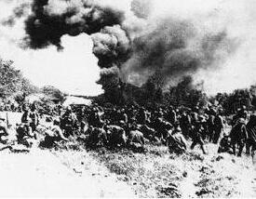**徐州会战**

1938年1月至5月，中国第五战区部队在司令长官李宗仁指挥下，与日军华北方面军、华中派遣军各一部，在以江苏徐州为中心的津浦、陇海铁路地区进行的大规模的防御战役。周恩来、叶剑英等向第五战区建议，除以新四军、八路军一部配合作战外，在津浦路南段，应以运动战为主、游击战为辅的作战方法，运动于淮河流域，使日军不敢贸然北上；在徐州以北则应采取阵地战和运动战相结合的方针，利用山地的有利地形，守点打援，以达各个击破的目的。李宗仁、白崇禧基本上接受上述建议。这一地区作战的初期和中期，中国军队战略战术运用比较得当，改变了专守防御的战法，有些仗打得比较好。中国将士为保卫徐州，同日军展开了殊死搏斗。3月下旬至4月上旬，取得了台儿庄大捷。日军在台儿庄地区战败后，调整了进攻徐州的作战计划。4月中旬以后，担任正面防守的中国军队逐渐陷入被动，遂于5月中旬决定放弃徐州，向皖南、豫南方向转移。5月19日，日军占领徐州。会战迟滞了日军进攻速度，为部署武汉保卫战赢得了时间。

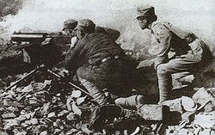

**武汉会战**

武汉会战，是[抗日战争](https://baike.baidu.com/item/%E6%8A%97%E6%97%A5%E6%88%98%E4%BA%89/128498" \t "https://baike.baidu.com/item/%E6%AD%A6%E6%B1%89%E4%BC%9A%E6%88%98/_blank)时期中国军队在[武汉](https://baike.baidu.com/item/%E6%AD%A6%E6%B1%89/106764" \t "https://baike.baidu.com/item/%E6%AD%A6%E6%B1%89%E4%BC%9A%E6%88%98/_blank)地区同日本侵略军展开的一场会战。中华民国二十七年（1938年）6月至10月，中国第5、第9战区部队在武汉外围沿长江南北两岸展开，战场遍及安徽、河南、江西、湖北4省广大地区，是抗日战争战略防御阶段规模最大、时间最长、歼敌最多的一次战役 。

为保卫武汉，国民政府重新划分战区，制定战略防御部署，将重点放在武汉外围，从6月到10月底同日军展开了一系列英勇的防御作战，使敌在推进途中付出重大代价。在长江北岸，日军在田家镇要塞攻防战中“战死287人（内军官7），负伤866人（内军官15人），合计1150人，预料还要增加”。在长江南岸，在江西马头镇要塞，中国守军与敌恶战8昼夜，予敌大量杀伤。

在富池口（今阳新[富池镇](https://baike.baidu.com/item/%E5%AF%8C%E6%B1%A0%E9%95%87" \t "https://baike.baidu.com/item/%E6%AD%A6%E6%B1%89%E4%BC%9A%E6%88%98/_blank)）要塞同日军血战近10天，多次击退日军进攻，最后，无耻的日寇竟向国军施放毒气才占领。在庐山南北，国军与敌展开激战，取得万家岭大捷，毙敌3000人，伤敌更多，俘虏30多人，缴获轻重机枪50多挺、步枪1000多枝，军马100余匹。在大别山地区，国军在富金山高地顽强阻击日军，予敌重创，歼敌1000余人，使日军每个连平均减员到40人，营长一级的军官也多有伤亡。同时，国军利用大别山的险峻地形，巧妙阻击日军，激战1个多月，致使日军付出了战死1000人，伤约3400人的代价才得以突破。在河南信阳，国军持续阻击日军，歼敌2600人。

武汉会战期间，中国空军和海军也积极参与了作战。在苏联航空志愿大队的配合下，中国空军鏖战长空，与日军航空兵空中大战7次，击毁日机78架，炸沉日舰23艘，有力地支援了地面部队的作战。中国海军在长江上也进行了激烈战斗，在沿江要塞布置水雷，设置海岸炮，并击沉日舰多艘，有力迟滞了日舰沿江进攻，取得了战略上的成功。

由于国军各处顽强、持续的阻击，各路日军在付出惨重代价后，迟至10月底才完成由东、南、北对武汉的三面包围。然而，国军从持久抗战的战略角度出发，未与敌决战，而是从武汉地区撤退，保存了有生力量。

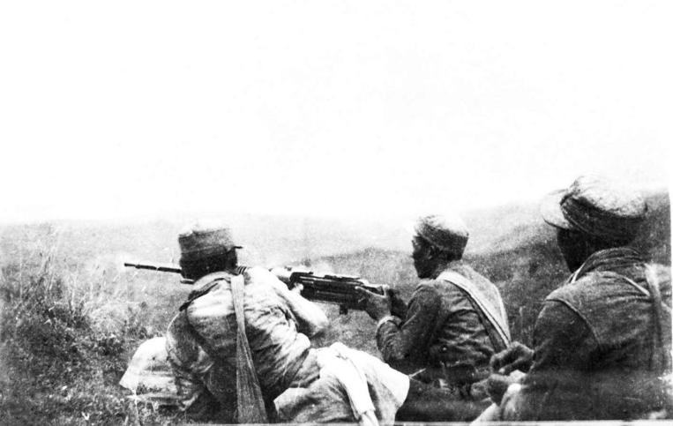武汉会战历时4个半月，以国军主动撤出武汉而告结束。就战役而言，日军占领了武汉三镇，并控制了中国的腹心地区，取得了胜利。但就战略而言，则日本并未能实现其战略企图。日本大本营认为“只要攻占汉口、广州，就能支配中国”，于是日本御前会议决定发动武汉会战，迅速攻占武汉，以迫使中国政府屈服。为此还规定“集中国家力量，以在本年内达到战争目的”、“结束对中国的战争”。但是，中国政府既未因武汉、广州的失守而屈服，日本的侵华战争也未因日军占领武汉、广州而结束。中国政府在武汉失守后声明说：“一时之进退变化，绝不能动摇我国抗战之决心”，“任何城市之得失，绝不能影响于抗战之全局”；表示将“更哀戚、更坚忍、更踏实、更刻苦、更猛勇奋进”，戮力于全面、持久的抗战。而在日军已经占领的后方，大批的抗日人民武装成长起来，大片的国土又被收复。用日军自己的话说，日军占领的“所谓治安恢复地区，实际上仅限于主要交通线两侧数公里地区之内”。因而可以这样说：武汉会战，不仅使日军又遭到一次战略性的失败，而且成为日本由战略进攻走向战略保守的转折点。

**百团大战**

百团大战，是抗日战争时期，八路军在[华北](https://baike.baidu.com/item/%E5%8D%8E%E5%8C%97/1145" \t "https://baike.baidu.com/item/%E7%99%BE%E5%9B%A2%E5%A4%A7%E6%88%98/_blank)敌后发动的一次大规模进攻和反“[扫荡](https://baike.baidu.com/item/%E6%89%AB%E8%8D%A1/2525674" \t "https://baike.baidu.com/item/%E7%99%BE%E5%9B%A2%E5%A4%A7%E6%88%98/_blank)”的战役，由于参战兵力达105个团 ，故称“百团大战”。百团大战是[抗日战争](https://baike.baidu.com/item/%E6%8A%97%E6%97%A5%E6%88%98%E4%BA%89/128498" \t "https://baike.baidu.com/item/%E7%99%BE%E5%9B%A2%E5%A4%A7%E6%88%98/_blank)相持阶段八路军在[华北地区](https://baike.baidu.com/item/%E5%8D%8E%E5%8C%97%E5%9C%B0%E5%8C%BA/7596383" \t "https://baike.baidu.com/item/%E7%99%BE%E5%9B%A2%E5%A4%A7%E6%88%98/_blank)发动的一次规模最大、持续时间最长的战役。 百团大战分为3个阶段。1940年8月20日至1940年9月10日为第一阶段，中心任务是摧毁正太路交通。1940年9月22日至1940年10月上旬为第二阶段，主要任务是继续破坏日军的交通线，并摧毁日军深入抗日根据地的主要据点。1940年10月上旬到1941年1月24日为第三阶段，主要任务是反击日军的报复性“扫荡”。 据八路军总部1940年12月10日的统计，百团大战仅前三个半月期间，进行大小战斗共1824次。百团大战是抗战时期中国工农红军主动出击日军的一次最大规模的战役，它打出了敌后抗日军民的声威，振奋了全国人民争取抗战胜利的信心，在战略上有力地支持了国民党[正面战场](https://baike.baidu.com/item/%E6%AD%A3%E9%9D%A2%E6%88%98%E5%9C%BA" \t "https://baike.baidu.com/item/%E7%99%BE%E5%9B%A2%E5%A4%A7%E6%88%98/_blank)。百团大战的胜利，沉重打击了日寇的嚣张气焰，鼓舞了中国人民的抗战斗志，在我国抗日战争史上写下了光辉的一页，在国际上也产生了巨大的影响。

百团大战是在中国抗战处于困难、妥协投降空气甚浓的时候取得重大胜利的，具有重大的军事和政治意义。它钳制了大批在华日军，1941年初日军又将第17、第33师由华中调往华北 ，从而进一步减轻了华中正面战场的压力；极大地鼓舞了民心士气，百团大战的捷报传开之后 ，举国上下一片欢腾，报社电台相继发表社论、社评，各地纷纷举行祝捷会、庆功会，群情振奋，增强了战胜困难的勇气，遏制了妥协投降的暗流，增强了全国军民抗战到底的信心；提高了共产党、八路军的声威，揭破了八路军“游而不击”等谎言，表明了中国共产党及其领导的军队，是抗日的中流砥柱，是争取抗战胜利的希望所在。

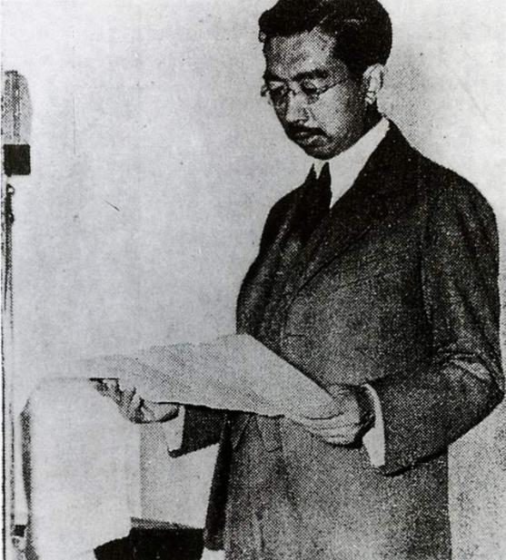**日本向中国投降**

1945年8月15日，中国人民经过自1894年[甲午战争](https://baike.baidu.com/item/%E7%94%B2%E5%8D%88%E6%88%98%E4%BA%89/221506" \t "https://baike.baidu.com/item/%E6%97%A5%E6%9C%AC%E6%97%A0%E6%9D%A1%E4%BB%B6%E6%8A%95%E9%99%8D/_blank)以来51年的不懈斗争、1931年[九一八事变](https://baike.baidu.com/item/%E4%B9%9D%E4%B8%80%E5%85%AB%E4%BA%8B%E5%8F%98/632843" \t "https://baike.baidu.com/item/%E6%97%A5%E6%9C%AC%E6%97%A0%E6%9D%A1%E4%BB%B6%E6%8A%95%E9%99%8D/_blank)以来14年抗争、1937年以来8年血战、1941年太平洋战争以来4年奋战，终于取得了[抗日战争](https://baike.baidu.com/item/%E6%8A%97%E6%97%A5%E6%88%98%E4%BA%89/128498" \t "https://baike.baidu.com/item/%E6%97%A5%E6%9C%AC%E6%97%A0%E6%9D%A1%E4%BB%B6%E6%8A%95%E9%99%8D/_blank)的最终胜利。当天，日本向中国投降！在此之前，意德法西斯分别与1943年7月和1945年5月被彻底打败。

中国人民伟大的[抗日战争](https://baike.baidu.com/item/%E6%8A%97%E6%97%A5%E6%88%98%E4%BA%89/128498" \t "https://baike.baidu.com/item/%E6%97%A5%E6%9C%AC%E6%97%A0%E6%9D%A1%E4%BB%B6%E6%8A%95%E9%99%8D/_blank)，终于和世界人民一道，迎来了最后胜利的光辉时刻！消息传开，全国人民欢欣鼓舞，热烈庆祝。长期被日本侵占、割裂的台湾、东北等一系列领土，重新交还中国。9月3日，被定为抗战胜利纪念日。整个抗日战争中，中国付出了3500万人员巨大伤亡、6000亿美元的巨大财产损失，表现了伟大的民族牺牲精神和崇高的[爱国主义精神](https://baike.baidu.com/item/%E7%88%B1%E5%9B%BD%E4%B8%BB%E4%B9%89%E7%B2%BE%E7%A5%9E/7284533" \t "https://baike.baidu.com/item/%E6%97%A5%E6%9C%AC%E6%97%A0%E6%9D%A1%E4%BB%B6%E6%8A%95%E9%99%8D/_blank)。抗日战争的胜利，洗尽了中国自鸦片战争以来一百多年间的民族耻辱，谱写了近代中华民族反抗帝国主义侵略史上最辉煌的篇章。抗日战争的胜利成为中华民族走向复兴的伟大转折点。

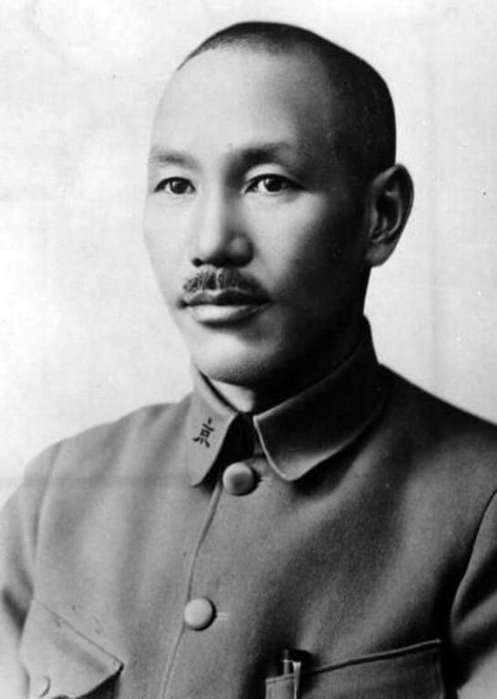**蒋介石退守台湾**

人民解放军三大战役（辽沈、淮海、平津）之后，国民党败局已定，蒋介石开始考虑证券的后路。国民政府中央英汉开始将库存的黄金、白银、贵重物品等运到台北、厦门等地。大批珍贵文物也分别从南京和北平秘密运至太白，同时还加紧了“抢运学人”的活动。1949年1月21日，蒋介石宣布“引退”，国民政府由副总统李宗仁代行总统之职，政府机关前往广州。4月23日，人民解放军攻克南京，国名党军在全国各大战场全面溃退。10月1日，中华人民共和国成立，蒋介石政权迁往重庆、成都。当西南的抵抗活动失败以后，蒋介石于年底飞赴台湾。

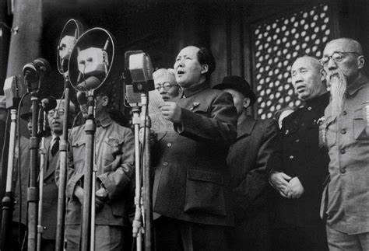**中华人民共和国成立**

1949年10月1日，中华人民共和国中央人民政府在北京中南海勤政殿举行第一次会议，宣布就职。会议推选林伯渠为中央人民政府委员会秘书长，任命周恩来为中央人民政府国务院总理兼外交部长，毛泽东为中央人民政府人民革命军事委员会主席，朱德为中国人民解放军总司令，沈钧儒为中央人民政府最高人民法院院长，罗荣桓为中央人民政府最高人民检察署检察长。会议决定接受《中国人民政治协商会议共同纲领》为中央人民政府的施政方针。下午3时，30万群众齐集天安门广场，隆重举行开国大典。毛泽东亲手升起第一面五星红旗，宣读了《中华人民共和国中央人民政府公告》，庄严宣告中华人民共和国中央人民政府成立。中国人民解放军总司令朱德检阅了三军部队，并宣布了《中国人民解放军总部命令》。中华人民共和国的成立，结束了中国半殖民地半封建社会的历史，开创了中国历史的新纪元。